Публичный доклад МБОУ СОШ № 7
Управления образования
городского округа Лобня
за 2020-2021 учебный год

Уважаемые обучающиеся, родители, друзья и партнёры школы!
Вашему вниманию предлагается открытый информационный доклад, в котором представлены результаты деятельности нашей школы за 2020-2021 учебный год.
Ежегодный публичный доклад - документ, подготовленный администрацией школы с целью обеспечения информационной открытости и прозрачности нашего учреждения. Публичный доклад – это форма широкого информирования общественности и, прежде всего, родительской, об основных аспектах образовательной деятельности школы, о ключевых результатах и проблемах её функционирования и развития.

Содержание
 | стр.
I. Общая характеристика общеобразовательного учреждения | 4
1.1 Основополагающие направления работы школы | 5
1.2.Образовательная политика и управление школой | 5
1.3. Структура образовательной деятельности | 5
1.4. Особенности внутришкольного управления | 6
II. Особенности организации образовательного процесса | 9
2.1. Характеристика образовательных программ | 9
2.2.Численность выпускников за последние 5 лет | 9
2.3. Структурная модель школы. Наполняемость классов | 10
2.4 Дополнительные образовательные услуги | 11
2.5 Характеристика внутришкольной системы оценки качества образования | 15
2.6 Режим работы школы | 16
III. Условия осуществления образовательного процесса | 18
3.1.Учебно-материальная база | 18
3.2.Комплексная безопасность | 29
3.3. Организация питания | 30
3.4. Кадровый состав | 31
3.5.Характеристика системы психолого-медико-социального сопровождения обучающихся | 37
IV. Результаты образовательной деятельности | 48
4.1 Анализ учебно-воспитательной работы в начальной школе | 48
4.2 Анализ учебно-воспитательной работы в основной и средней школе | 60
4.3 Анализ учебно-методической работы
4.4 Анализ воспитательной работы и социальной активности
VI. Финансово-экономическая деятельность
VII. Основные направления ближайшего развития школы

- Общая характеристика образовательного учреждения
Муниципальное бюджетное общеобразовательное учреждение средняя общеобразовательная школа № 7 открыта в сентябре 1977 года.
Школа расположена в микрорайоне Букино, который граничит с Центральным микрорайоном. Школа расположена вблизи двух шоссе, подъезд к школе на автомобиле с трёх сторон. Рядом, в 15 метрах, находится остановка городского транспорта (автобус № 2 и маршрутное такси № 9 К), сообщение со станцией Лобня и центром города удобное.
Территория школы граничит с территорией другого образовательного учреждения – детского сада «Орлёнок», а также с городским расчётным центром и городской стоматологической поликлиникой. В десяти минутах ходьбы находятся Центральная городская поликлиника и станция скорой помощи.
Школа расположена на участке общей площадью 18557 кв. метров.
Юридический адрес: 141730, Московская область, город Лобня, Букинское шоссе, дом 19
наличие нескольких зданий и помещений, на которых реализуются образовательные программы |  | нет
Телефоны (факс): |  | (код) 495 |  | 5771521
 |  | (код) 495 |  | 5773353 (факс)
Адрес электронной почты: |  | sosh7lobnya@inbox.ru  lobn_sh7@mosreg.ru
Тип образовательного учреждения:
Муниципальное бюджетное учреждение
Вид образовательного учреждения (организации):
общеобразовательное учреждение
Реквизиты лицензии на право ведения образовательной деятельности:
регистрационный №: 73553 | серия: |  | № |  | дата выдачи:
срок действия: бессрочно | 50Л01 |  | 0005434 |  | 16.06.2015
Реквизиты свидетельства о государственной аккредитации:
Регистрационный №: 2973 | серия: |  | № |  | дата выдачи:
срок действия: по 19.12.2026 | 50А01 |  | 0000424 |  | 19.12.2014
Перечень обособленных структурных подразделений: нет
Учредитель (ли): муниципальное образование «город Лобня», полномочия которого осуществляет администрация города Лобня
Администрация города Лобня

1.1 Основополагающие направления работы школы:

- создание условий для личностного саморазвития учащихся, осознания ими самих себя и своего места в мире, понимания других людей, закономерностей мира;
- создание системы образования как основополагающего фактора развития личности ученика;
- внедрение инновационных методов обучения и воспитания;
- совершенствование системы профессионального развития учителя;
- сохранение и укрепление здоровья учащихся и учителей;
- система взаимодействия с семьей.

1.2 Образовательная политика и управление школой
Учебно-воспитательный процесс
в школе строится на основе принципов индивидуальности, принципа творчества и успеха, доверия и поддержки. Главное в учебно-воспитательной деятельности педагогов - процесс индивидуализации ребенка.

1.3 Структура образовательной деятельности школы
Образовательная деятельность школы включает в себя:
- учебно-воспитательную работу (основной вид образовательной деятельности);
- методическую работу (основной вид деятельности руководства школы и педагогического коллектива);
- воспитательную работу, в том числе внеурочную (составная часть образовательного процесса);
- правовую работу, в том числе профилактика правонарушений (составная часть образовательного процесса).

Администрация школы
Директор
Марина Николаевна Черкасова
Заместители директора по учебно-воспитательной части
Алевтина Александровна Блажко
Ольга Юрьевна Якушева
Татьяна Геннадьевна Дорина
Заместитель директора по информатизации образовательного
процесса
Татьяна Геннадьевна Дорина
Заместитель директора по воспитательной работе
Евгения Евгеньевна Михальчук
Заместитель директора по учебно-методической работе
Марина Павловна Ганичкина
Заместитель директора по безопасности
Ирина Владимировна Смирнова
Заместитель директора по административно-хозяйственной части
Римма Ришатовна Дмитриева

1.4 Особенности внутришкольного управления

Управление школой осуществляется в соответствии с Законом Российской Федерации «Об образовании» и Уставом школы на принципах демократичности, открытости, приоритета общественных ценностей, охраны жизни и здоровья человека, свободного развития личности.
Руководство школой осуществляют директор и его заместители. В поддержку администрации школы создана управленческая команда, в которую входят также социальный педагог, профорг и три учителя, которые являются членами Управляющего совета школы.
Важно отметить, что наиболее эффективными формами управления школой являются:
- педагогический совет, рассматривающий сложные педагогические и методические вопросы, вопросы организации учебно-воспитательного процесса, изучения и распространения передового педагогического опыта
- классные родительские комитеты, общешкольный родительский комитет, управляющий совет, которые оказывают содействие в организации и совершенствовании образовательного процесса, поддерживают все начинания педагогов и руководства школы, направленные на обеспечение стабильного функционирования и развитие школы, улучшение условий обучения, создание дополнительных ресурсов.

Структура управляющей системы школы
включает несколько уровней:
1.Уровень директора школы (уровень стратегического управления).
Директор совместно с педагогическим советом определяет стратегию развития школы, представляет ее интересы в государственных и общественных инстанциях. Несет персональную юридическую ответственность за организацию жизнедеятельности школы.
Педагогический совет – коллективный орган управления школой, который решает вопросы, связанные с реализацией программы развития школы.
2.Уровень заместителей директора школы (уровень тактического управления).
Этот уровень представлен Методическим советом, группами разработки и реализации программ развития школы, аттестационной комиссией.
Заместители директора по учебно-воспитательной работе осуществляют управление функционированием школы:
- контролируют выполнение государственных стандартов образования,
- отслеживают показатели уровня сформированности универсальных учебных действий, уровень обученности учащихся.
- несут ответственность за организацию учебно-воспитательного процесса.
3. Формы самоуправления:
- управляющий Совет школы;
- педагогический совет;
- методический совет;
- родительский комитет.

II. Особенности образовательного процесса

2.1 Характеристика образовательных программ с указанием приема и численности обучающихся (воспитанников) и выпускников

Уровень образования | Программы обучения | Численность обучающихся
Начальное общее образование | Программа «Школа России»  Программа «Начальная школа 21 века» | 229  165
Основное общее образование | Общеобразовательные программы | 416
Среднее (полное) общее образование | Общеобразовательные программы | 57

2.2 Численность выпускников за последние 5 лет и обучающихся в текущем году (по формам обучения)

Уровень образования (программы)/ форма | Текущий учебный год
Дошкольное образование, всего | 2020-2021 уч.г. – 20 чел.  2019 – 2020 уч. г. – 21 чел.  2018 – 2019 уч. г. – 24 чел.  2017 – 2018 уч. г. – 30 чел.  2016 – 2017 уч. г. – 32 чел.
Начальное общее образование, всего | 2020 - 2021 уч. г. – 394 обучающихся  2019 – 2020 уч. г – 393 обучающихся  2018 – 2019 уч. г. – 372 обучающийся  2017 – 2018 уч. г. – 352 обучающихся  2016 – 2017 учебный год – 335 обучающихся
Основное общее образование, всего | 2020 - 2021 уч. г. – 416 обучающихся  2019 - 2020 уч. г. – 405 обучающихся  2018 – 2019 уч. г. – 386 обучающихся  2017 – 2018 уч. г. – 375 обучающихся  2016 – 2017 учебный год - 361 обучающийся
Среднее (полное) общее образование, всего | 2020 – 20201 уч. г. – 57 обучающихся  2019 – 2020 уч. г. – 60 обучающихся  2018 – 2019 уч. г. – 51 обучающийся  2017 – 2018 уч. г. – 65 обучающихся  2016 – 2017 учебный год – 69 обучающихся

2.3 Структурная модель школы

Уровень образованя | Характеристика классов | Количество
Дошкольное образование | общеразвивающие классы | 1
I уровень Начальное общее образование | общеобразовательные классы | 12
II уровень Основное общее образование | общеобразовательные классы | 14
III уровень Среднее (полное) общее образование | общеобразовательные классы | 2

Наполняемость классов

Класс | 2020 - 2021
Класс | Число классов | Количество учащихся
1 | 3 | 100
2 | 3 | 99
3 | 3 | 90
4 | 3 | 103
5 | 3 | 91
6 | 3 | 92
7 | 2 | 64
8 | 3 | 84
9 | 3 | 85
10 | 1 | 25
11 | 1 | 32
Средняя наполняемость классов
2020 – 2021 - 30,9 человека
2019 – 2020 - 30,6 человека
2018 – 2019 - 28,9 человека
2017 – 2018 - 28,3 человека
2016 – 2017 - 27,3 человека

2.4 Дополнительные образовательные услуги
В современных условиях уровень общего образования определяется не только общеобразовательной подготовкой, получаемой ребёнком на уроке, но и возможностью учащихся использовать дополнительное образование. По мнению взрослых, в «хорошей школе» должны быть созданы условия для развития индивидуальности ребёнка, для занятий учащихся творчеством и спортом, для организации досуга ребёнка во второй половине дня. Мы стремимся к тому, чтобы как можно больше детей были заняты после уроков. Наша школьная система дополнительного образования является многоплановой и гибкой, постоянно развивается. Решению задач воспитания учащихся способствует работа блока дополнительного образования. В школе организована работа кружков, спецкурсов, спортивных секций, что позволяет учащимся расширить свои знания и получить дополнительное образование.
Дополнительное образование включает следующие направления:

- Научное общество, руководитель Ганичкина М. П.
- Школьный пресс-центр, руководитель Коршунова Н. А.
- Юнармейский отряд «Молодая гвардия», руководитель Смирнова И.В.
- ЮИД , руководитель Смирнова И.В.
- Программирование, руководитель Черкасов К. В.
- Творческая мастерская, руководитель Выборнова Е.Л.
- Хор «Музыкальная палитра», руководитель Титова О. М.

Спортивные:
- Волейбол, руководитель Былинин А. С.
- Спортивный клуб «Вектор», руководитель Былинин А.С.

Динамика охвата учащихся дополнительным образованием
2016 – 2017 учебный год | 585 человек | 76,5 %
2017 – 2018 учебный год | 608 человек | 76,8 %
2018 – 2019 учебный год | 618 человек | 76,8%
2019 – 2020 учебный год | 655 человек | 77,1 %
2020 – 2021 учебный год | 675 человек | 78, 0 %

Количество учащихся, охваченных дополнительным образованием на базе образовательной организации, увеличилось на 0,9 % по сравнению с прошлым учебным годом.
Помимо этого, ученики школы посещали занятия в Детской школе искусств, Доме детского творчества, кружки в ДК «Чайка», спортивные секции во Дворце спорта, детской спортивной школе и др. Таким, системой дополнительного образования охвачено всего 712 человек, что составляет 82,3% от общего числа обучающихся школы.

Виды внеурочной деятельности по ФГОС
Начальное общее образование
Направление | Внеурочная деятельность |  | 1класы |  |  | 2 классы |  |  | 3 классы |  |  | 4 классы
 |  | формы | 1а | 1б | 1в | 2а | 2б | 2в | 3а | 3б | 3в | 4а | 4б | 4в
Общеинтеллектуаль  ное | Занимательная математика | Кружок |  | 1 | 2 |  |  |  | 2 | 2 |  | 2 | 2 | 2
Общеинтеллектуаль  ное | Занимательная грамматика | Кружок |  | 1 | 2 |  |  |  | 2 | 2 |  |  | 2 | 1
Общеинтеллектуаль  ное | Час детской книги | Кружок |  | 1
Общеинтеллектуаль  ное | В мире книг | Кружок |  |  | 2 |  |  |  |  |  |  | 2
Общеинтеллектуаль  ное | Умницы и умники | Кружок |  |  |  | 1
Общеинтеллектуаль  ное | Секреты орфографии | Кружок |  |  |  | 1
Общеинтеллектуаль  ное | 36 занятий для будущих отличников | Кружок |  |  |  |  | 1
Общеинтеллектуаль  ное | Занимательная математика | Кружок |  |  |  |  |  |  |  |  | 1
Общеинтеллектуаль  ное | Занимательный русский | Кружок |  |  |  |  |  |  |  |  | 1
Общеинтеллектуаль  ное | Информатика | Кружок |  |  |  |  | 1
Общеинтеллектуаль  ное | Мир информатики | Кружок |  |  |  |  |  |  |  |  | 1
Общеинтеллектуаль  ное | Компьютерная граммотность | Кружок |  |  |  |  |  | 1
Общеинтеллектуаль  ное | Удивительный мир слов | Кружок |  |  |  |  |  |  |  |  |  | 2
Общеинтеллектуаль  ное | Шахматы и шашки | Кружок |  |  |  |  |  |  |  |  |  |  |  | 1
Социальное | Мой мир | Кружок |  |  |  | 1 | 1 | 1
Спортивно-оздоровительное | ЛФК | Кружок | 1 | 1 |  |  |  |  |  |  | 2
Спортивно-оздоровительное | Если хочешь быть здоров | Кружок |  |  |  |  |  | 1
Спортивно-оздоровительное | ОБЖ | Кружок |  |  |  |  | 1 | 2 | 1 | 1
Спортивно-оздоровительное | Я пешеход и пассажир | Кружок |  |  | 2 |  |  |  |  |  |  |  | 1 | 1
Общекультурное | До-ми-соль-ка | Кружок | 1 |  | 1 |  |  |  |  |  | 1 | 1 |  | 1
Общекультурное | Волшебный пластилин | Кружок | 1 | 1 |  | 1 |  |  |  |  | 1
Общекультурное | Умелые ручки | Кружок |  |  |  |  | 1 | 1
Общекультурное | Графика | Кружок |  |  |  |  |  |  |  |  | 1 | 1
Общекультурное | Мио экологии | Кружок |  |  |  |  |  |  |  |  | 1
Общекультурное | Наше Подмосковье | Кружок |  |  |  |  |  |  |  |  | 1
Общекультурное | Музыкальный калейдоскоп | Кружок |  |  |  | 1

Основное и среднее общее образование
Названия внеурочной деятельности | формы организации | классы
Названия внеурочной деятельности | формы организации | 5а | 5б | 5в | 6а | 6б | 6в | 7а | 7б | 8а | 8б | 8в | 9а | 9б | 9в | 10а | 11а
Основы духовно-нравственной культуры | кружок | 1 | 1 | 1
Живая природа | кружок | 1 | 1 | 1
Мы – дружная семья | кружок | 1 | 1 | 1 | 1 | 1 | 1 | 1 | 1 | 1 | 1 |  | 1 | 1 | 1 |  | 1
ОФП | кружок |  |  |  | 1 | 1 | 1
МХК | кружок |  |  |  | 1 | 1 | 1
Я и город | кружок |  |  |  | 1 | 1 | 1
Экология | кружок |  |  |  | 1 | 1 | 1
Основы программирования | кружок |  |  |  |  |  |  | 1 | 1
Занимательная физика | кружок |  |  |  |  |  |  | 1 | 1
Математика | кружок |  |  |  |  |  |  |  | 1
Семейные ценности | кружок |  |  |  |  |  |  |  |  |  |  | 1
Экономика домашнего хозяйства | кружок |  |  |  |  |  |  |  |  | 1 | 1 | 1
Духовное краеведение Подмосковья | кружок |  |  |  |  |  |  |  |  | 1 | 1 | 1
Мой мир | кружок |  |  |  |  |  |  |  |  |  |  |  |  |  |  | 1
Физика. Решение задач | кружок |  |  |  |  |  |  |  |  |  |  |  |  |  |  | 1
Математика и жизнь | кружок |  |  |  |  |  |  |  |  |  |  |  | 1 | 1 | 1
Практические вопросы русского языка | кружок |  |  |  |  |  |  |  |  |  |  |  | 1 | 1 | 1 | 1
Практические аспекты информатики | кружок |  |  |  |  |  |  |  |  |  |  |  |  |  |  | 1
Математика практикум | кружок |  |  |  |  |  |  |  |  |  |  |  |  |  |  | 1 | 1
Итого в неделю |  | 3 | 3 | 3 | 5 | 5 | 5 | 3 | 4 | 3 | 3 | 3 | 3 | 3 | 3 | 5 | 2

2.5 Характеристика внутришкольной системы оценки качества образования
Внутришкольная оценка качества образования проводится согласно положению «О внутришкольном контроле», задачами которого являются:
- Получение объективной информации о состоянии преподавания отдельных учебных предметов.
- Совершенствование организации образовательного процесса.
- Анализ достижений в обучении и воспитании для прогнозирования перспектив развития школы.
- Подготовка экспертных материалов к аттестации педагогических работников.
- Корректировка тематического планирования образовательных программ.
В течение учебного года проводятся мониторинги достижений учащихся по разным предметам по итогам четвертей, по результатам контрольных работ, по результатам государственной итоговой аттестации учащихся (ОГЭ и ЕГЭ). Мониторинг деятельности учителей проводится по итогам посещений уроков, анализа личной карты достижений учителя, личного контроля, итоговой аттестации учителя.

Информационная система «Школьный портал»

Важным элементом информационной среды школы является "Школьный портал" Московской области.
АИС «Школьный портал» используется в следующих направлениях:
- школьный электронный журнал;
- электронный дневник учащихся;
- электронная учительская;
- карточка учебного заведения, информационные страницы об ОУ;
- система коммуникации между участниками образовательного процесса;
- система отчетов образовательного учреждения по различным разделам учебной деятельности ОУ;
- модуль зачисления в ОУ;
- приложения.
Ведение электронного журнала оценивается по основным критериям (показатели по школе с 1.0920 по 21.05.21):
- ведение планирования (показатель 100 %);
- ведение журнала (показатель 100 %);
- своевременность заполнения журнала (показатель 100 %).
Показатели соответствуют критериям Министерства образования Московской области.

Продолжается работа с модулем "Зачисление в ОО". Подача заявлений для зачисления в школу осуществляется только через портал государственных и муниципальных услуг (uslugi.mosreg.ru).
В рамках информатизации школы продолжает функционировать школьный сайт http://www.sosh7-lobnya.ru/ . Систематически проводится обновление и наполнение сайта необходимой информацией.

2.6 Режим работы школы
МБОУ СОШ №7 городского округа Лобня в 2020-2021 учебном году работает по графику пятидневной учебной недели, в одну смену.
Продолжительность учебного часа составляет 45 минут;
начало учебного дня в 8:00; продолжительность перемен 5 - 20 минут. Во второй половине дня проводятся занятия в факультативах, кружках, секциях.
Продолжительность учебного года в первых классах - 32 недели,
во 2-11 классах – 33 недели.
Продолжительность каникул в течение учебного года – 30 календарных дней, летом – не менее 8 календарных недель. Для учащихся первых классов устанавливаются дополнительные недельные каникулы в феврале.

Представляем Вашему вниманию режим работы школы в таблице
Этап образовательного процесса | 1 классы | 2-4 классы | 5-8 классы | 9 классы | 10 класс | 11 класс
Количество классов | 3 | 9 | 11 | 3 | 1 | 1
Начало учебного года | 02 сентября 2019
Продолжительность учебного года | 32 недели | 33 | 33 | 33 | 33 | 33
Продолжительность учебной недели | 5 дней
Учебные занятия | 1-ая смена
Начало занятий | 8.00 час
Окончание занятий | 12.30 час – 5 урок  13.30 час – 6 урок  14.30 час – 7 урок  16.15 час – 8 урок
Продолжительность урока | I полугодие по 35 минут, далее – по 40 минут | 40 минут
Перемены | 3 перемены по 15 минут между 1 и 2-м, 2 и 3-м, 3 и 4-м уроками  3 перемены - по 20 минут между 4 и 5-м, 5 и 6-м уроками и 6-м и 7-м уроками  1 перемена – 5 минут между 7 и 8-м уроками
Нулевой мониторинг |  | 3-4 неделя сентября
Промежуточный мониторинг |  | 2-3 неделя каждого месяца с октября поп апрель
Итоговый контроль
Учебные сборы
Государственная итоговая аттестация |  |  |  |  |  | ЕГЭ по приказу Министерства образования Московской области
Окончание учебного года | 21 мая 2021 | 21 мая 2021 | 21 мая 2021 | 21 мая 2021 | 21 мая 2021 | 31 мая 2021
Каникулы:  Осенние  Зимние  Весенние  Дополнительные для 1-ых классов | 30.10.2020 г. – 8.11.2020 г.  30.12.2020 г. – 10.01.2021 г.  19.03.2021 г. – 28.03.2021 г.  22.02.2021 г. – 28.02.2021 г.

В 2020-2021 учебном году в связи с действующими санитарным правилами в период распространения новой коронавирусной инфекции в школе соблюдались следующие требования:
- обучение учащихся в закреплённых кабинетах;
- ограничение скопления учащихся в рекреациях и коридорах во время перемен (перемены в коридоре – по графику);
- разное время начала учебных занятий для классов (часть классов – с первого урока, часть классов- со второго урока);
- питание в столовой по графику с целью недопущения скученности в обеденном зале;
- запрет на проведение коллективных мероприятий для учащихся из разных параллелей.
III. Условия осуществления образовательного процесса

3.1 Учебно-материальная база школы.

Школа ведёт систематическую работу по совершенствованию материально-технической базы и формированию пространственно-предметной среды.
Имеющаяся среда современна и соответствует требованиям санитарных норм, обеспечивает сохранение здоровья обучающихся. При её создании были учтены принципы возрастосообразности.
Роль пространственно-предметной среды в школе и дизайна помещений очень высока, что связано с режимом работы школы и продолжительным пребыванием детей в её стенах.
Материально - техническая база школы помогает ученику комфортно чувствовать себя в образовательной среде и овладевать новыми знаниями. В школе работают 2 кабинета информатики, 1 оснащённый кабинет физики, 2 кабинета истории (один кабинет получен по нацпроекту «Образование»), кабинет химии (получен по нацпроекту «Образование»), лингафонный кабинет.
У нас хорошая библиотека с богатым книжным фондом, прекрасные кабинеты начальной школы, 3 кабинета математики, 5 кабинетов русского языка и литературы, 1 кабинет изобразительного искусства
4 кабинета иностранного языка
1 кабинет музыки.
Пространственно-предметная среда обеспечивает реализацию инновационных технологий обучения и воспитания.
Школа заботится не только об образовании учащихся, но и об их здоровье.
В школе работает столовая, оснащённая современным оборудованием.
В прошедшем учебном году продолжились работы по замене оконных блоков в ряде помещений общего пользования, заменена система освещения в спортивном зале, произведена замена напольного покрытия в трёх кабинетах начальной школы.
В период летних каникул в здании школы запланирована покраска стен во всех коридорах и лестничных проёмах, замена системы освещения в кабинете физики, ремонт помещения для хранения спортивного инвентаря, замена дверных блоков в спортивном зале и столовой.
Летом 2019 года решена одна из наиболее острых проблем – капитально отремонтирован актовый зал. В актовом зале произведена полная замена систем освещения и отопления, произведён монтаж кондиционеров, отремонтирован потолок, окрашены стены, заменено напольное покрытие.
Формируя пространственно-предметную среду, мы понимаем, что работа должна проводиться не только в здании школы, но и на территории школьного участка. Летом 2018 года произведён частичный ремонт ограждения школьной территории, реконструировано школьное спортивное ядро: спортивная площадка для средней и старшей школы оснащена оборудованием для занятий воркаутом и полосой препятствий, на игровое поле и беговые дорожки уложено искусственное покрытие.
В конце 2018 – 2019 учебного года произведён монтаж искусственного покрытия на баскетбольной площадке. Летом 2019 года в рамках программы «Доступная среда» установлен пандус на входе в начальную школу и оборудован санузел на первом этаже в начальной школе.
Летом 2020 года оформлена площадка для занятий по безопасности дорожного движения.
Вашему вниманию предлагается информация о материально-технических ресурсах, используемых для обеспечения образовательной деятельности:
Площади образовательного учреждения
№  п/п | Назначение  зданий и помещений и площадь (кв.м) | Форма владения
№  п/п | Назначение  зданий и помещений и площадь (кв.м) | Оперативное управление | Безвозмездное пользование | Собственность | Аренда | Суб аренда | Хозяйственное ведение | Другая
1 | Административное | 105.6 | -- | -- | -- | -- | -- | --
2 | Учебные кабинеты и лаборатории | 2280,2 | -- | -- | --- | -- | -- | --
3 | Актовый зал (помещения для массовых мероприятий) | 210,8 | -- | -- | -- | -- | -- | --
4 | Спортивный зал | 273.1 | -- | -- | --- | -- | -- | --
5 | Столовая и пищеблок | 293,3 | -- | -- | -- | -- | -- | --
6 | Пункт медицинского обслуживания | 23,2 | -- | -- | -- | -- | -- | --
7 | Другие | 2239,1 | -- | -- | -- | -- | -- | --

Оборудование и технические средства
Аналитическая справка об информатизации учебного процесса
МБОУ СОШ № 7 за 2020 – 2021 учебный год.

В данном учебном году школа продолжает работать над целями и задачами:
Цели:
- Организация эффективного единого информационного пространства школы;
- повышение качества обучения на основе использования новых информационных технологий;
- формирование у школьников мировоззрения открытого информационного общества.
Задачи:
- развитие информационного образовательного пространства школы;
- продолжить работу по повышению квалификации педагогических работников в области ИКТ;
- эффективное использование в управленческой деятельности, учебном процессе, социально-воспитательной работе современных информационных технологий;
- развитие материально-технической базы школы.

Материально-техническое оснащение школы.

 | 2016-2017 уч.г. | 2017-2018 уч.г. | 2018-2019 уч.г. | 2019-2020 уч.г. | 2020-2021 уч. г.
Компьютеры | 133 | 164 | 165 | 165 | 165
Проекционные системы | 14 | 18 | 20 | 20 | 23

Информационно-техническое оснащение школы представлено в таблице 1.

Таблица 1

Информационно-техническое оснащение

МБОУ СОШ №7 2020-2021 уч. год
№ | Показатель | Значение
1 | Количество учебных кабинетов в ОО (всего): | 40
 | Предметных | 28
 | учебных кабинетов, не являющихся предметными | 0
 | начальной школы | 12
 | спортивных залов | 1
2 | Количество кабинетов информатики в ОО | 2
3 | Количество компьютерных классов в ОО (всего): | 6
 | стационарных компьютерных классов, включая кабинеты информатики | 2
 | мобильных классов | 3
 | лингафонных классов | 1
4 | Количество компьютерных классов в составе не менее 7 ПК, работающих в единой локально-вычислительной сети с широкополосным доступом в Интернет | 3
5 | Скорость подключения к сети Интернет (на вход) | 100 Мбит/с и более
6 | ОО является пунктом проведения ЕГЭ | Да
7 | Скорость подключения к сети Интернет (на выход) в ОО, являющейся пунктом проведения ЕГЭ | 100 Мбит/с и более
8 | В ОО увеличена пропускная способность интернет-трафика (по сравнению с предыдущим календарным годом) | Нет
9 | Аппаратно-программные средства организации ограничения доступа к ресурсам сети Интернет, несовместимым с задачами обучения и воспитания (система контентной фильтрации) реализованы:
 | на уровне и средствами провайдера | Нет
 | на уровне общеобразовательной организации (на сервере) | Нет
 | на уровне общеобразовательной организации (установлено на персональных компьютерах) | Да
10 | Количество точек доступа Wi-Fi | 0
11 | Возможность организации на базе ОО трансляции потокового видео из сети Интернет | Да
12 | Количество компьютеров в ОО (всего): | 165
 | используются в учебных целях | 154
 | используются в административных целях | 11
13 | Количество компьютеров, подключенных к сети Интернет (всего): | 105
 | используются в учебных целях | 95
 | используются в административных целях | 10
14 | Количество компьютеров, подключенных к единой локальной вычислительной сети ОО (всего): | 105
 | используются в учебном процессе | 95
 | используются в административных целях | 10
15 | Количество компьютеров в лингафонных кабинетах | 13
16 | Количество компьютеров в кабинетах информатики | 28
17 | Количество компьютеров в предметных кабинетах (за исключением кабинета информатики) | 91
18 | Количество мобильных компьютеров, находящихся в пользовании педагогов (всего): | 0
 | из них: собственных | 0
19 | Количество компьютеров в школьной библиотеке (всего): | 2
 | из них: для использования педагогическими работниками | 1
 | для использования обучающимися | 1
 | с выходом в Интернет | 2
 | Количество компьютеров с годом выпуска:
20 | до 2005 г. | 10
 | 2005 г. | 2
 | 2006 г. | 13
 | 2007 г. | 14
 | 2008 г. | 3
 | 2009 г. | 14
 | 2010 г. | 1
 | 2011 г. | 0
 | 2012 г. | 43
 | 2013 г. | 4
 | 2014 г. | 29
 | 2015 г. | 0
 | 2016 г. | 0
 | 2017 г. | 31
 | 2018 г. | 1
 | 2019 г. | 0
 | 2020 г. | 0
21 | Количество компьютеров, в которых установлена операционная система:
 | Windows | 134
 | Mac Os | 0
 | Linux | 31
 | Другая | 0
 | Несколько операционных систем | 0
22 | Использование пакета свободного программного обеспечения реализовано в ОО на | 50% имеющихся ПК
23 | Библиотечный фонд укомплектован электронными учебными изданиями по входящим в реализуемые основные образовательные программы учебным предметам, курсам, дисциплинам (модулям) | Частично
24 | Количество интерактивных досок (всего): | 7
 | в предметных кабинетах | 3
 | в кабинетах начальной школы | 4
 | Количество интерактивных досок, которые выпущены:
25 | до 2005 г. | 0
 | 2005-2010 г. | 1
 | 2011-2013 г. | 5
 | 2014-2018 г. | 1
 | 2019-2020 г. | 0
26 | Количество мультимедийных проекторов (всего) | 23
 | в предметных кабинетах | 18
 | в кабинетах начальной школы | 4
 | в других помещениях общеобразовательной организации | 1
27 | Количество мультимедийных проекторов, которые выпущены:
 | до 2005 г. | 0
 | 2005-2010 г. | 8
 | 2011-2013 г. | 4
 | 2014-2018 г. | 8
 | 2020-2021 г. | 3
28 | Количество комплектов мультимедийного оборудования для использования электронных образовательных ресурсов в учебном процессе | 14

Таблица 2
Сведения об оснащении учебных и предметных кабинетов

 |  | Общее количество кабинетов | Количество кабинетов, оснащенных компьютером учителя | Количество кабинетов, оснащенных проектором | Количество кабинетов, оснащенных интерактивной доской | Количество кабинетов, оснащенных МФУ (многофункциональным устройством - принтер+сканер+ксерокс)
1 | Количество учебных кабинетов, ВСЕГО | 40 | 40 | 23 | 7 | 5
2 | Количество предметных кабинетов, из них: | 40 | 40 | 23 | 7 | 5
 | из них:
 | - начальной школы | 12 | 12 | 10 | 4 | 3
 | - русский язык и литература | 5 | 5 | 2 | 0 | 0
 | - история и обществознание | 2 | 2 | 1 | 0 | 1
 | - математика | 3 | 3 | 2 | 0 | 0
 | - информатика | 2 | 2 | 2 | 2 | 1
 | - физика | 2 | 2 | 2 | 1 | 0
 | - химия | 1 | 1 | 1 | 0 | 0
 | - биология | 1 | 1 | 1 | 0 | 0
 | - география | 1 | 1 | 1 | 0 | 0
 | -иностранный язык | 5 | 5 | 1 | 0 | 0
 | - физкультура | 1 | 1 | 0 | 0 | 0
 | - музыка | 1 | 1 | 0 | 0 | 0
 | - технология | 1 | 1 | 0 | 0 | 0
 | - ОБЖ | 1 | 1 | 0 | 0 | 0
 | - спортивных залов | 1 | 1 | 0 | 0 | 0

Структура информатизации образовательного процесса школы представлена в таблице 3.

Таблица 3

Информатизация образовательного процесса

МБОУ СОШ №7 2020-2021 уч. год

№ | Показатель | значение
1 | ОО перешла на электронный документооборот (электронные системы управления) | да
2 | В ОО внедрена система электронных журналов успеваемости обучающихся | да
3 | В ОО осуществлен переход на безбумажный вариант ведения журналов успеваемости обучающихся | да
4 | В ОО внедрена система электронных дневников | да
6 | В ОО используется программный комплекс или сервис, средствами которого обеспечено ведение электронных дневников и электронных журналов успеваемости обучающихся:
 | Школьный портал Московской области | да
7 | Количество учителей, использующих электронный журнал в профессиональной деятельности (без внешних совместителей) | 35
8 | Количество администраторов, использующих электронный журнал в профессиональной деятельности (без внешних совместителей) | 4
9 | Количество обучающихся, родителям которых обеспечена возможность получать услугу по информированию обучающихся и их родителей (законных представителей) о текущей успеваемости учащегося | 865
10 | В ОО функционирует центр единого информационного пространства ('Электронная учительская') | да
11 | Доля учителей, имеющих возможность работать с электронным журналом во время проведения урока (без внешних совместителей) | 100%
12 | Доля администраторов, имеющих возможность работать с электронным журналом во время проведения урока (без внешних совместителей) | 100%
13 | В ОО используется электронный образовательный контент (электронные образовательные ресурсы (ЭОР), ресурсы сети Интернет) в рамках образовательного процесса | да
14 | Формы применения электронных образовательных ресурсов при организации образовательного процесса в ОО:
 | ЭОР используются при организации межпредметной проектной деятельности во внеурочной системе | да
 | ЭОР используются в проведении уроков при организации начального общего образования (1-4 классы) | да
 | ЭОР используются в проведении уроков при организации основного общего образования (5-9 классы) | да
 | ЭОР используются в проведении уроков при организации среднего общего образования (10-11 классы) | да
 | ЭОР используются при изучении предметов из следующих предметных областей:
 | Филология (русский язык, родной язык, литература, родная литература, чтение) | да
 | Общественно-научные предметы (история, обществознание, география) | да
 | Математика и информатика (математика, алгебра, геометрия, информатика) | да
 | Основы духовно-нравственной культуры народов России / Основы религиозных культур и светской этики | да
 | Естественно-научные предметы (физика, биология, химия, окружающий мир, астрономия) | да
 | Искусство (музыка, изобразительное искусство) | да
 | Технология | да
 | Физическая культура и основы безопасности жизнедеятельности | да
15 | Количество учителей и администраторов (без внешних совместителей), использующих электронные образовательные ресурсы в профессиональной деятельности и организации образовательного процесса | 40
16 | Формы использования информационно-коммуникационных технологий в работе ПЕДАГОГОВ:
 | подготовка и проведение урока | да
 | подготовка презентаций | да
 | формирование своего портфолио | да
 | организация подготовки обучающихся к ОГЭ/ЕГЭ | да
 | контроль знаний, диагностика | да
 | мониторинг, составление графических отчетов | да
 | исследовательская, проектная деятельность с использованием ЭОР и Интернет-ресурсов | да
 | использование электронной почты | да
 | участие в телеконференциях, вебинарах | да
 | создание персонального сайта | да
17 | Формы использования информационно-коммуникационных технологий в учебной деятельности ОБУЧАЮЩИХСЯ:
 | самостоятельная работа с электронным учебником, электронными образовательными ресурсами | да
 | подготовка и представление публичного выступления в виде презентации | да
 | поиск информации в электронных справочных изданиях: электронной энциклопедии, словарях, в сети Интернет, электронных базах | да
 | подготовка своего портфолио | да
 | подготовка к ОГЭ/ЕГЭ | да
 | подготовка докладов с использованием ЭОР и ресурсов сети Интернет | да
 | использование электронной почты | да
 | участие в телеконференциях | да
18 | Количество обучающихся в ОО, использующих электронные учебники и/или электронные приложения к учебникам | 858
19 | Образовательная организация предоставляет некоторые услуги в электронном виде: запись в школу, ответы на обращения и т.д. | да

Применение ИКТ в учебно-воспитательном процессе школы.

Информационное пространство школы позволяет активно применять ИКТ в своей деятельности, а также эффективно взаимодействовать педагогам, ученикам и родителям учащихся.
Информационные технологии стали неотъемлемой частью учебно-воспитательного процесса школы.
Педагоги и учащиеся школы принимают активное участие в олимпиадах, творческих конкурсах и проектах.
Педагоги повышают свою квалификацию в сфере ИКТ в очной и дистанционной формах обучения.
Стало традиционным участие во Всероссийских образовательных проектах.
30 сентября был проведен единый урок "Безопасность в сети Интернет" в 1-11 классах.
В 7-11 классах была проведена серия уроков всероссийского образовательного проекта в сфере цифровой экономики «Урок цифры». В ноябре состоялся урок - "Большие данные", в декабре – «Сети и облачные технологии", в феврале - "Персональные помощники", в марте - "Безопасность будущего".
С 5 сентября по 23 апреля учащиеся школы приняли участие во Всероссийских профориентационных открытых уроках (онлайн-мероприятия), организованных Министерством просвещения РФ совместно с порталом "ПроеКТОриЯ".
Учащиеся 10-11 классов принимали участие во всероссийском проекте "Онлайн уроки финансовой грамотности", организатором которого является Центральный банк России.
Преподавание информатики позволяет активно вовлекать учащихся в процесс информатизации.
Образовательная область "информатика и ИКТ" реализована следующим образом:
7, 8 классы - 1 час урочной деятельности в неделю;
9-11 классы -2 часа урочной деятельности в неделю.
В школе оборудовано 2 стационарных компьютерных класса, 3 мобильных компьютерных класса и 1 лингафонный кабинет.

Система электронных мониторингов РСЭМ продолжает формирование информационного пространства школы, а также осуществляет связь и обмен данными между различными объектами системы образования.
Данный мониторинг охватывает все сферы деятельности учебного заведения и позволяет провести анализ различных образовательных процессов.
Сведения об использовании в образовательной деятельности учебной, учебно-методической литературы, иных библиотечно-информационных ресурсов, средств обеспечения образовательного процесса:
Наименование показателя
Количество посадочных мест в библиотеке и читальном зале | 8
Общее количество единиц хранения | 31 842
Общее количество экземпляров учебной литературы в библиотеке | 22 601
в том числе: количество новой (не старше 5 лет) обязательной учебно-методической литературы | 22 601
количество новой (не старше 1 года) учебной литературы | 4 803
Общее количество экземпляров художественной и методической литературы | 9 241
Количество ежегодных подписных изданий по профилю деятельности | 0
Количество ежегодных подписных изданий | 0
Наличие электронной библиотеки | DVD – 170;В/К 24
За 2020 – 2021 учебный год библиотекой пользовались 484 читателей, что составило 56 % от общего количества обучающихся школы. Количество посещений библиотеки за 2020-2021 учебный год – 6 305.
За 2020-2021 учебный год в библиотеку поступило 4 803 учебника на сумму 1 665 991, 35 рублей, выделенных из федерального бюджета.
Сформирован общешкольный заказ на 2021 – 2022 учебный год на учебники и учебные пособия на сумму 1 775 953 руб. 85 коп. в количестве 5 070 экземпляров, в том числе:
Учебники - 3 245 экземпляров на сумму 1 385 949 руб. 40 коп.;
Учебные пособия – 1 825 экземпляров на сумму 390 004 руб. 45 коп.

3.2 Обеспечение комплексной безопасности
Главная задача образовательного учреждения – сохранность жизни и здоровья детей и сотрудников.
- Охрана школы осуществляется сотрудниками ООО ЧОП «Арсенал», которое имеет государственную лицензию на оказание соответствующих охранных услуг.
- Установлена КТС – кнопка тревожной сигнализации с выводом на ПЦО № 3 Химкинского ОВО – филиала ФГКУ «УВО ВНГ России по Московской области». Работоспособность КТС проверяется ежедневно.
- внутренние помещения школы и территория оборудованы видеонаблюдением.
- имеется система охранного освещения в соответствии с ГОСТ 12.1.046-85
- на центральном входе установлен видеодомофон.
- оборудована охранно-пожарная сигнализация – «Сигнал-20»
Извещатель пожарный дымовой линейный
Извещатель пожарный дымовой оптико-электронный
Система речевого оповещения пожарная «Орфей»

- установлена прямая связь с ПЧ № 82
- пожарные планы эвакуации утверждены Пожнадзором, размещены во всех помещениях.
- имеется достаточное количество порошковых огнетушителей
- оборудован внутренний пожарный кран
- организовано дежурство администраторов, учителей и учеников 8-11 классов.

3.3 Организация питания
Питание школьников в 2020-2021 учебном году осуществляла ООО «КШП», генеральный директор Букина Оксана Владимировна.
Школьной столовой предоставляются горячие завтраки и обеды. Питание отвечает санитарно-эпидемиологическим требованиям.
Учащиеся начальной школы завтракают и обедают организованно, дети из средних и старших классов – самостоятельно по утверждённому графику под контролем классных руководителей.
Оплата питания производится частично за счёт средств родителей обучающихся. Всем ученикам начальной школы предоставляются бесплатные завтраки. Детям из многодетных семей, детям, нуждающимся в социальной поддержке в соответствии с льготами, гарантированными государством, предоставляется бесплатное питание.
 | 2016-2017 | 2017-2018 | 2018 2019 | 2019-2020 | 2020-2021
Количество учащихся, обеспеченных ежедневным бесплатным питанием (всего): | 163 | 136 | 165 | 164 | 184
Начальное общее образование | 73 | 67 | 81 | 81 | 85
Основное и среднее общее образование | 90 | 69 | 84 | 83 | 99
Количество учащихся, обеспеченных ежедневным горячим питанием (всего): | 487 | 504 | 541 | 563 | 603
Начальное общее образование | 262 | 275 | 336 | 366 | 394
Основное и среднее общее образование | 191 | 200 | 205 | 197 | 209
В течение 2020-2021 учебного года администрацией школы была проведена работа в рамках губернаторского проекта «Родительский контроль», реализованного на территории Московской области. Каждый родитель в любой удобный для него день по согласованию с администрацией общеобразовательного учреждения и классным руководителем получил возможность посетить школьную столовую и оценить качество блюд. Запись на дегустацию школьного меню была организована как через классных руководителей, так и по телефону горячей линии, размещённому на официальном сайте школы и на доске объявлений в вестибюле школы.
Всего школьную столовую посетили 165 родителей учеников 1 – 11 классов. Отзывы родителей об организации питания и о качестве блюд – положительные.
3.4 Кадровый состав школы
Статистика педагогических кадров.
Всего педагогических работников - 43 человека.
Образование:
образование | 2016-2017 | 2017-2018 | 2018-2019 | 2019- 2020 | 2020-2021
высшее | 36 | 40 | 36 | 37 | 38
ср. специальное педагогическое | 6 | 4 | 4 | 4 | 4
студенты пед. вузов | 1 | 0 | 2 | 2 | 1
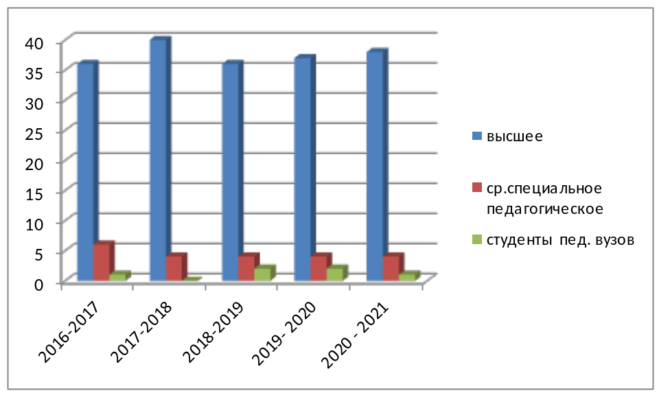

Уровень образования педагогических работников 2020 – 2021 уч. г.
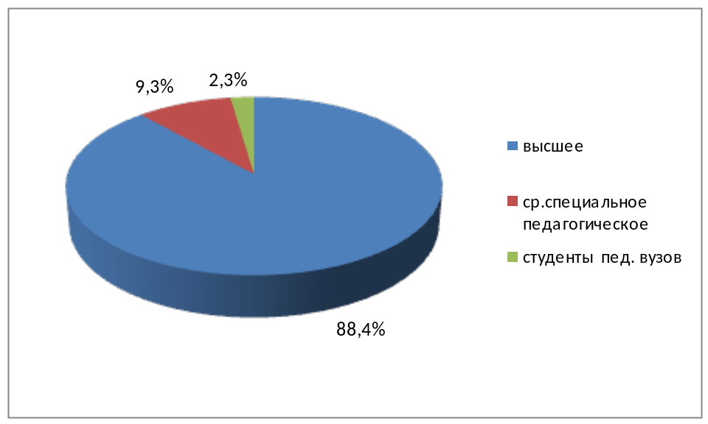

Квалификация учителей

категория | 2016- 2017 | 2017-2018 | 2018-2019 | 2019-2020 | 2020-2021
высшая | 18 | 23 | 26 | 26 | 23
первая | 17 | 14 | 7 | 9 | 8
без категории | 8 | 7 | 9 | 8 | 12

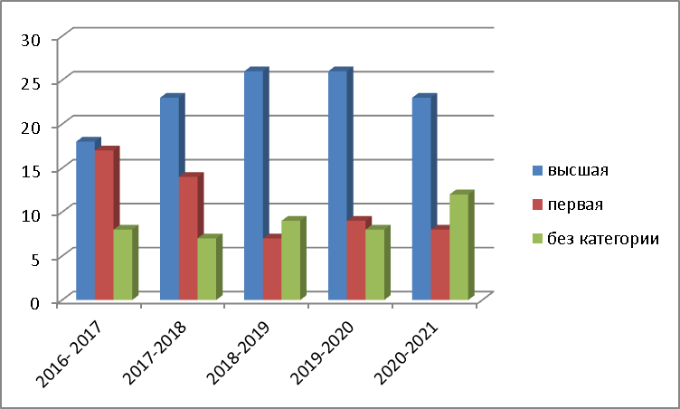

Квалификация педагогических работников 2020 – 2021 уч. г.

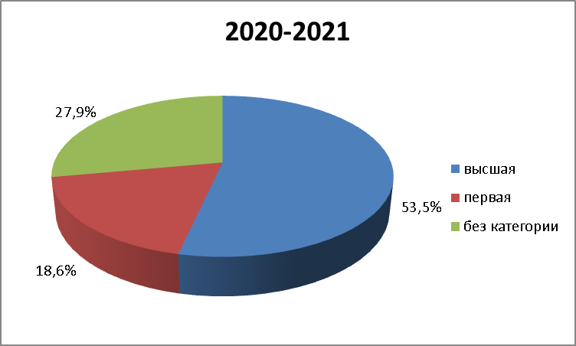

Награды учителей

- Медаль «В память 850-летия Москвы» 1997 г. – 10 человек
- Медаль «Ветеран труда» - 11 человек
- Звание «Почетный работник общего образования Российской Федерации» - 3 человека
- Звание «Почетный работник образования города Лобня» - 9 человек
Аттестация кадров
Аттестация педагогических кадров играет важную роль в управлении образовательным процессом. Так как это комплексная оценка уровня квалификации, педагогического профессионализма и продуктивности деятельности работников школы.
В 2020-2021 учебном году аттестация педагогических кадров проходила согласно перспективному плану:
один педагог подтвердил первую квалификационную категорию, два педагога повысили квалификационную категорию с первой до высшей, десять педагогов подтвердили высшую квалификационную категорию.

Повышение квалификации педагогов
На основании самоанализа педагогической деятельности и заявленной темы самообразования педагогических работников школы, а также в связи с необходимостью планируется курсовая переподготовка педагогов МБОУ СОШ № 7.
Составлен перспективный план повышения квалификации до 2026 года. В школе создается система повышения квалификации, которая позволяет совершенствовать педагогическое мастерство. Имеются статистические данные о курсовой подготовке педагогических кадров за последние пять лет. Отслеживается эффективность курсовой подготовки. Проводится курсовая подготовка педагогов по их адаптации в современном информационном пространстве и использованию информационных технологий в учебном процессе.
7 учителей в течение 2020-2021 учебного года обучались на курсах экспертов по проверке экзаменационных работ ОГЭ:
Маринина Галина Николаевна, учитель истории и обществознания,
Коршунова Наталия Александровна, учитель русского языка и литературы, Кудашова Наталья Митрофановна, учитель русского языка и литературы,
Черникова Наталья Викторовна, учитель физики,
Михеева Галина Владимировна, учитель математики,
Абрамкина Светлана Викторовна, учитель биологии,
Великотская Елена Вадимовна, учитель английского языка.

В течение 2020 – 2021 учебного года курсовую подготовку прошли 18 педагогов школы.
№ п/п | Ф.И.О. педагога | Тема курсов | Количество часов
1 | Австриевских Анастасия Валерьевна | «Методология и технологии дистанционного обучения в образовательной организации» | 40 ч
2 | Абакумова Кристина Олеговна | «Методики преодоления рисков школьной неуспешности» | 36 ч
2 | Абакумова Кристина Олеговна | «Медиация как высокоэффективный инструмент урегулирования школьных конфликтов» | 72 ч
2 | Абакумова Кристина Олеговна | «Профилактиув распространения и употребления психоактивных веществ среди несовершеннолетних» | 40 ч
3 | Абрамкина Светлана Викторовна | «Профилактиув распространения и употребления психоактивных веществ среди несовершеннолетних» | 40 ч
4 | Батова Юлия Михайловна | «Применение технологии 3D моделирования и прототипирования (3D печать) в образовательной деятельности» | 18 ч
5 | Великотская Елена Вадимовна | «Профилактика гриппа и острых респираторных вирусных инфекций, в том числе новой коронавирусной инфекции (COVID – 19)» | 36 ч
5 | Великотская Елена Вадимовна | «Обеспечение санитарно-эпидемиологических требований к образовательным организациям согласно СП 2.4.3648-20» | 36 ч
6 | Выборнова Елена Леонидовна | «Психолого-педагогическое и организационно-методическое сопровождение обучения детей с ОВЗ и инвалидностью на дому с применением дистанционных образовательных технологий» | 72 ч
6 | Выборнова Елена Леонидовна | «Организация инклюзивного образования детей с ОВЗ и инвалидность с применением дистанционных образовательных технологий» | 72 ч
7 | Ганичкина Марина Павловна | «Профилактика гриппа и острых респираторных вирусных инфекций, в том числе новой коронавирусной инфекции (COVID – 19)» | 36 ч
7 | Ганичкина Марина Павловна | «Обеспечение санитарно-эпидемиологических требований к образовательным организациям согласно СП 2.4.3648-20» | 36 ч
7 | Ганичкина Марина Павловна | «Профилактика безнадзорности и правонарушений несовершеннолетних в соответствии с федеральным законодательством» | 73 ч
8 | Ермолаева Любовь Викторовна | «Совершенствование предметных и методических компетенций педагогических работников (в том числе в области формирования функциональной грамотности) в рамках реализации федерального проекта «Учитель будущего» | 112 ч
9 | Касумова Виктория Закировна | «Содержание и методика преподававния курса финансовой грамотности различным категориям обучающихся» | 72 ч
10 | Кирилюк Людмила Викторовна | «Международные исследования качества образования (PISA) как фактор развития компетенции педагога» | 36 ч
11 | Короткова Лариса Вячеславна | «Психолого-педагогическое и организационно-методическое сопровождение обучения детей с ОВЗ и инвалидностью на дому с применением дистанционных образовательных технологий» | 72 ч
12 | Кудашова Наталья Митрофановна | «Совершенствование предметных и методических компетенций педагогических работников (в том числе в области формирования функциональной грамотности) в рамках реализации федерального проекта «Учитель будущего» | 112 ч
13 | Лаврова Хафиза Хаитмуродовна | «Организация инклюзивного образования детей с ОВЗ и инвалидностью с применением дистанционных образовательных технологий» | 18 ч
13 | Лаврова Хафиза Хаитмуродовна | «Международные исследования качества образования (PISA) как фактор развития компетенции педагога» | 36 ч
14 | Лялина Анна Руслановна | «Психолого-педагогическое и организационно-методическое сопровождение обучения детей с ОВЗ и инвалидностью на дому с применением дистанционных образовательных технологий» | 72 ч
14 | Лялина Анна Руслановна | Проектирование и организация обучения иностранному языку | 72 ч
15 | Михальчук Евгения Евгеньевна | «Медиация как высокоэффективный инструмент урегулирования школьных конфликтов» | 72 ч
16 | Михеева Галина Владимировна | «Международные исследования качества образования (PISA) как фактор развития компетенции педагога» | 36 ч
17 | Чеботарёва Светлана Алексеевна | «Единая информационная система индивидуальных и групповых занятий в режиме онлайн с преподавателями в урочной и внеурочной деятельности, а также проектной деятельности в Московской области» | 24 ч
18 | Черникова Наталья Викторовна | «Технологии формирования функциональной грамотности у обучающихся» | 144 ч
19 | Якушева Ольга Юрьевна | «Профилактика гриппа и острых респираторных вирусных инфекций, в том числе новой коронавирусной инфекции (COVID – 19)» | 36 ч
19 | Якушева Ольга Юрьевна | «Обеспечение санитарно-эпидемиологических требований к образовательным организациям согласно СП 2.4.3648-20» | 36 ч
19 | Якушева Ольга Юрьевна | «Профилактика безнадзорности и правонарушений несовершеннолетних в соответствии с федеральным законодательством» | 72 ч
В июне 2021 года все педагоги школы прошли курсовую подготовку по теме «Навыки оказания первой помощи в образовательных организациях» в объёме 36 часов.
3.5 Характеристика системы психолого-медико-социального сопровождения образовательного процесса
Основная работа по психолого-медико-социальному сопровождению детей, обучающихся в школе, велась по следующим основным направлениям:
• Профилактическое – предупреждение возникновения трудных жизненных ситуаций в жизни ребенка
• Защитно-охранное – защита и охрана прав ребенка в уже сложившейся трудной жизненной ситуации
• Организационное – координация действий и средств всех уровней системы психолого-медико-социального сопровождения детей, способствующих предупреждению трудных жизненных ситуаций в жизни ребенка и выходу из них

Работа по психолого-медико-социальному сопровождению учащихся включала в себя:
1. Работу с детьми, имеющими трудности поведения, такие как совершение правонарушений, употребление ПАВ, признаки суицидального намерения, пропуски уроков, дисциплинарные нарушения
2. Работу с детьми, имеющими трудности обучения и низкую успеваемость
3. Работу с детьми, не имеющими трудностей в целях профилактики.
Данная работа состояла из следующих блоков:
- диагностический
- профилактический, включающий коррекционно-развивающую и консультативную работу
- просветительский
- организационно-методический.
Вся работа по сопровождению учащихся велась как в индивидуальной, так и в групповой форме.
Работа была направлена на следующие категории лиц участвующих в образовательном процессе:
- Учащиеся
- Родители
- Классные руководители
- Педагоги

В школе психолого-медико-социальное сопровождение велось следующими специалистами при участии администрации школы, в лице директора школы и завучей по воспитательной работе, учебно-воспитательной работе и начальной школе:
- социальный педагогабакумова К.О..
- педагог-психолог Абакумова К.О.
- медицинский работник Попова М.В.
Также в комплексную работу по сопровождению детей были включены как классные руководители, так и учителя-предметники по мере необходимости.
Кроме того данная работа осуществлялась при участии и в сотрудничестве со следующими службами и организациями города Лобни:
- Психолого-медико-педагогическая комиссия по г.о. Лобни
- Лобненская центральная городская больница
- Лобненская детская поликлиника
- Комиссия по делам несовершеннолетних и защите их прав при Администрации г. Лобни
- Отдел МВД России по г.о. Лобня по делам несовершеннолетних
- РЭО ОГИБДД ОМВД России по г.о. Лобня
- Лобненское управление социальной защиты населения
- Лобненский социально-реабилитационный центр для несовершеннолетних
- Управление образования администрации города Лобня
- Городское методическое объединение социальных педагогов города Лобни
- Городское методическое объединение педагогов-психологов города Лобни

Работа социального педагога и педагога-психолога
в 2020-2021 учебном году

В течение 2020-2021 учебного года работа социального педагога осуществлялась в соответствии с годовым планом работы, а также поставленной целью – организация и осуществление профилактической деятельности в отношении несовершеннолетних, осуществление социальной защиты и поддержке обучающихся.
Основные задачи:
- содействие в адаптации обучающихся в социуме;
-своевременное выявление проблем обучающихся, их семьи;
-оказание помощи обучающимся и их семьям;
-профилактическая работа с обучающимися, находящимися на различных видах учета, обучающимися «группы риска»;
-взаимодействие с органами профилактики (органы опеки и попечительства, органы полиции, комиссией по делам несовершеннолетних и защите их прав).
Реализуя поставленные задачи, традиционно работа социального педагога в школе строилась на реализации норм ФЗ № 120 «Об основах системы профилактики безнадзорности и правонарушений».
Направления деятельности:
«Социально-педагогическая поддержка семье в формировании личности учащегося».
На основе тщательного изучения социально – бытовых условий жизни детей в прошлом и дополнительных сведений в начале этого года составлен полный анализ социальной ситуации в школе, что дало возможность грамотно и эффективно спланировать работу по профилактике правонарушений, своевременной социальной поддержке детей и семей в целом, осуществлять просветительскую деятельность и посредничество. В начале учебного года были уточнены списки социально-незащищённых детей в школе, уточнение картотеки. На основе социальных паспортов классов составлен социальный паспорт школы, план совместной работы школы и ОДН ОМВД России по г/о Лобня.
Статус | Количество детей
Количество | 865
Дети-инвалиды | 13
Семьи, стоящие на ВШУ | 6
Дети, состоящие на ВШУ | 6
Дети, состоящие на учете в ОДН ОМВД России по г/о Лобня | 1
Дети, состоящие на контроле в КДНиЗП по г/о Лобня | 1
Дети, обучающиеся на дому с ОВЗ | 10
Дети, обучающиеся на дому с ОВЗ | 3 –дети инвалиды,  7 - ОВЗ
Малообеспеченные семьи | 37
Дети из малообеспеченных семей | 45
Малообеспеченные многодетные семьи | 6
Многодетные семьи | 111
Дети из многодетных семей | 192
Дети, которые воспитываются опекунами | 2

Одним из важнейших направлений социальной защиты учащихся школы является организация их питания. В течение всего учебного года организовано бесплатное питание в школьной столовой детей из многодетных семей и малообеспеченных семей.
Важнейшим направлением защиты и обучения учащихся школы является их ежедневное присутствие на уроках. Поэтому ежедневно ведётся учёт отсутствующих детей в школе и выясняется причина этого отсутствия. Данный контроль частично снимает проблему прогулов уроков учащимися.
Работа с детьми, состоящими на внутри школьном учёте.
На учёте в школе в течение года состоят 6 человек, на учете в ОДН ОМВД-1 человек. Проблема успеваемости и посещаемости уроков трудными детьми решается очень непросто. Работа с такими детьми ведётся по плану индивидуально, в форме бесед, убеждения, советов, необходимой помощи, консультаций. Посещаются семьи этих детей совместно с классными руководителями, социальным педагогом. К сотрудничеству привлекаются службы города: КДН и ЗП, ОДН ОМВД. Проводятся беседы с родителями, чтобы вместе находить выход из сложившейся ситуации и стараться решать проблемы с помощью контроля дисциплины и поведения ребёнка со стороны родителей и со стороны школы. Чтобы предупредить отклонение в поведении подростков у них воспитываются нравственные начала личности, формируются её цели и идеалы, интересы и потребности, полезные для общества. Ученики начинают понимать, что ни один проступок не останется незамеченным и сразу в известность ставятся родители. При таком усиленном внешнем контроле у трудных подростков постепенно формируются навыки осознанного положительного поведения. Ребята больше стали принимать участие в школьной жизни.
Работа с родителями.
Обследованы жилищно-бытовые условия подопечных детей. Идёт помощь и поддержка в трудной ситуации. Контролируется получение многодетными семьями социальных привилегий, в числе которых: школьное питание в столовой, бесплатные путёвки в летние оздоровительные лагеря различного профиля. Ведётся ежемесячный учёт наличия многодетных семей. Проводится родительский лекторий. На таких лекториях родители получают знания об этике семейных отношений, о морали и нравственности, привитии детям здорового образа жизни. По необходимости посещаются семьи детей, попадающих в трудные жизненные ситуации, проводятся профилактические беседы с родителями.
Систематически осуществляется консультационное информирование родителей о ходе и результатах воспитания и обучения, развития и изменений в поведении учащихся, состоящих на разных видах учёта. Это выполняется с помощью индивидуальных консультаций, проверки дневников, родительских собраний. Непосредственный контакт с родителями позволяла установить индивидуальная работа с ними: неоднократное посещение «неблагополучных» семей, приглашение в школу, индивидуальное консультирование.
Родителям направлены памятки: «Безопасные окна», «Безопасность детей на дороге», «Безопасность детей в сети Интернет», «Маркеры отклоняющегося поведения», «Виды здоровья», «Советы родителям по формированию здорового образа жизни у своих детей», «Принципы ЗОЖ» через чаты (WhatsApp, Viber).
Беседы с родителями на родительских собраниях в рамках одного класса: «Профилактика здорового образа жизни», «Безопасность детей»; с родителями 8-9-х классов «Как формировать поведение и поступки детей», «Безопасность в сети Интернет», «Правонарушения и ответственность».
Работа с родителями неблагополучных семей.
Помимо обучающей функции, школа занимается и воспитанием учащихся. Воспитание ученика в школе и воспитание в семье – это единый неразрывный процесс. Велика роль учителя начальных классов в организации этой работы. Очень важно с первого года обучения и воспитания детей в школе сделать родителей соучастниками педагогического процесса. Там, где учителя и родители действуют согласованно, обычно лучше осуществляется учебно-воспитательная работа в школе и более правильно ведется воспитание детей в семье. Воспитательная функция школы с каждым годом становится все глубже и важнее. Зачастую, современные родители все меньше и меньше внимания уделяют своим детям и причин для этого – множество. Проанализировав работу с подростками, склонными к совершению правонарушений, с их родителями, семьями, мы считаем, что рост числа детей нуждающихся в особом внимании и контроле можно объяснить появлением так называемого синдрома «скрытого неблагополучия»:
1. Семья в состоянии развода или после него
2. Отчуждённость родителей из-за занятости.
3. Недостаточная психолого-педагогическая образованность родителей.
4. Жестокое и холодное обращение с детьми.
5. - Скрытый алкоголизм одного или обоих родителей.
6. Родители не являются авторитетом для своих детей
7.Родители самоустранились от воспитания детей или предоставили им полную свободу действий.
Эти семьи характеризуются жилищными проблемами, отчужденностью родителей, неудовлетворительным материальным положением. В работе с такими семьями используются мини-консилиумы, индивидуальные беседы, приглашения на совет профилактики и направление документов на КДН как крайнюю меру. Если исходить из того принципа, что семья, как микромодель общества, является важнейшим звеном процесса формирования личности ребёнка, то именно семья должна служить проводником включения человека в окружающий мир, не связанный с какими-либо правонарушениями. Сегодня перед семьёй остро стоит проблема её дезорганизации, которая связана с нарушением не только взаимодействия супругов по разным причинам, но и системы «родители – ребёнок», взаимным отчуждением детей и родителей, нежеланием или невозможностью заниматься в полной мере воспитанием детей. Поэтому, в настоящее время общество как никогда заинтересовано в максимально полном использовании воспитательного потенциала семьи. И одной из наших задач является обеспечение эффективной помощи семье в вопросах успешной социальной адаптации детей и подростков. Для этого при работе со сложными подростками и семьями мы используем следующие методы: - проведение совместных собраний с детьми и родителями, на которых обсуждаются проблемы в классе, принимаются общие решение, причем ребенок- такой же участник данного процесса - совместные поездки в музеи, на природу, посещение выставок - привлечение родителей к участию в школьных мероприятиях (концерты, семейные спорт. соревнования, конкурсы, выполнение совместных творческих работ) - семейные трудовые десанты. Основные темы бесед проводимых с учениками и их родителями: систематические пропуски уроков, поведение на уроках, а также совершение несовершеннолетними противоправных действий. Основные причины обращений родителей: конфликты в классе, агрессивные действия по отношению к ребенку со стороны одноклассников, а также вопросы опеки, соц. защиты, бесплатного проезда.
Основные направления работы с семьей: педагогическое просвещение родителей; приобщение ребёнка к активному участию в жизни школы; координация воспитательного воздействия на учащегося; меры общественного, административного и уголовного воздействия на родителей, уклоняющихся от воспитания детей или оказывающих на них отрицательное влияние.
При тесном контакте с семьей наблюдается улучшение взаимопонимания родителей с детьми, и усиление родительского контроля.

Работа с семьями-опекунами.
На учёте в школе таких семей - 2.
Эти семьи посещаются. Обследованы жилищно-бытовые условия. Все дети живут в удовлетворительных условиях, окружены заботой и вниманием. При посещении этих семей можно услышать о положении дел в семье, о самочувствии каждого ребёнка, об их успехах. Взрослые своевременно реагируют, строго ведут контроль над проведением свободного времени своего подопечного. У каждого в доме имеется свой уголок, стол для занятий, а также все необходимые жилые и школьные принадлежности. В семьях проводятся беседы на любые воспитательные темы, приносящие положительные результаты. Своевременная, сплочённая работа педагогического коллектива и служб, поддержка семье, дает положительные результаты.
Работа с классными руководителями.
Проблема успеваемости есть в каждом классе. Причины плохой успеваемости: пропуски занятий, неподготовленность к урокам, невнимание на уроках, неподчинение правилам поведения на уроках, нежелание учиться. В беседе с классными руководителями им предлагается помощь социального педагога и администрации школы. Если учителя в ней нуждаются, то проводятся беседы с отстающими детьми, выясняются причины отставания. Проводятся классные мероприятия по данной тематике. По необходимости посещаются семьи этих детей, ведутся профилактические беседы с родителями.
Выявление проблемных учащихся и формирование банка данных на них.
Проведено социально - психологическое тестирование. К социально - психологическому тестированию были привлечены учащиеся с 7 по 11 класс, всего 291 обучающийся, из них:
160 - приняли участие;
128 - отказались принимать участие.
По результатам СПТ были выявлены 9 обучающихся с явным риском, на них составлены карты наблюдения и индивидуальные планы работы.
В школе работает совет профилактики. Основные задачи совета профилактики – это организация работы в образовательном учреждении по профилактике нарушений школьной дисциплины, уклонения учащихся от учёбы, правонарушений. Проведено 9 заседаний, на которых решались вопросы постановки и снятия учащихся с учёта. В ходе работы совета профилактики осуществляются:
- выявление и учёт учащихся, уклоняющихся от учёбы, допускающих систематические нарушения Устава школы (опоздания, пропуски уроков без уважительных причин, грубость в отношениях с учителями, персоналом образовательного учреждения, сверстниками, порча имущества, курение и т.д.), принятие мер общественного воздействия к нарушениям и их родителям;
- выявления и учёта учащихся, допускающих правонарушения;
- организация работы с родителями, уклоняющимися от контроля за обучением и воспитанием детей;
- организация и проведение мероприятий, направленных на формирование законопослушного поведения несовершеннолетних.
Данная работа ведётся в тесном сотрудничестве с классными руководителями и учителями по предметам.
В школе имеется банк данных на детей, который постоянно обновляется.
Профилактические мероприятия.
Основное направление работы: формирование позитивной системы жизненных ценностей, здорового образа жизни, способности отказа от употребления алкоголя, никотиносодержащих веществ и ПАВ.
Проводилась работа по формированию у обучающихся понятия о здоровом образе жизни. Прошли недели здоровья, в рамках которых, учащиеся рисовали плакаты, посвященные данной тематике, участвовали в спортивных соревнованиях, проводились циклы бесед с учащимися на тему: «Курить - здоровью вредить», «Мои привычки. Гармония тела и души», «Здоровье - мое богатство», анкетирование. В результате работы школы по профилактике наркомании учащиеся нашей школы не состоят на учёте у нарколога. А также проведены классные часы с просмотром и обсуждением видеороликов, презентаций: с учащимися 1 - 4 классов на темы: «Возьмемся за руки, друзья», «Богатое разнообразие мировых культур»; с обучающимися 5 - 8 классов: «Толерантность и межнациональные конфликты», «Наша истинная национальность – человек»; с обучающимися 9 - 11 классов: «Формирование правового сознания молодежи. Ответственность», « Гражданская и уголовная ответственность за проявления экстремизма».
Неоднократно к сотрудничеству привлекались сотрудники правоохранительных органов: ОДН ОМВД, ГИБДД.
В течение всего учебного года очень четко отслеживается внеурочная занятость учащихся, склонных к правонарушениям.
В школе работают бесплатные кружки и секции, где могут заниматься все желающие.
Секция «Волейбол» для обучающихся 8-10 классов, в которой занимаются дети «группы риска» клубы «ЮИД»; юнармейский отряд «Молодая гвардия»; «Школьный пресс-центр», кружки «Музыкальная палитра», «Художественная мастерская» для обучающихся 1-4 классов, в котором занимаются обучающиеся, состоящие на ВШУ. В школе 3-й год работает школьный спортивный клуб «Вектор», где занимаются спортивные команды 1 - 11 классов. Ребята, занимаясь в кружках и секциях, оформляют выставки, презентации, проводят беседы и лекции с обучающимися школы, выступают на различных конкурсах, концертах и соревнованиях школьного и городского уровней.
Вот уже 6 год в школе реализуется долгосрочный проект «Россия-родина моя». В этом году, в связи с эпидемиологической обстановкой мероприятия проводились в рамках одного класса. Девиз этого учебного года «В единстве народов - сила России». В рамках этого проекта, с целью патриотического воспитания, воспитания толерантности подрастающего поколения, каждый класс подготовил информацию о народах, проживающих на территории РФ, изучил культуру, промыслы, кухню, язык, литературное творчество. Прошел творческий фестиваль, на котором учащиеся нарисовали плакаты, оформили тематические выставки и стенды. Творческие коллективы всех классов приняли участие в конкурсах чтецов и песенному фестивалю, посвященные Дню Победы. Ребята принимают участие в различных акциях «Бессмертный полк», «Георгиевская ленточка», «Ветеран рядом». Еще один запущенный проект нашей школы «Вожатское движение», который функционирует уже 3 год. Все классы средней и старшей школы организовали шефство над классами начальной школы. В рамках этого движения шефы проводят различные праздники, беседы профилактического и обучающего характера, лектории по государственным датам. И, как результат слаженной работы школы и вышеперечисленных профилактических служб, все учащиеся, состоящие на данный момент на учете, занимаются во внеурочное время в различных видах деятельности.
Организован постоянный мониторинг посещаемости детей группы риска секций, кружков и клубов.
Так как наша школа ежегодно является пунктом проведения ЕГЭ, то летний лагерь на базе нашей школы не проходит. По возможности, мы определяем наших учащихся в летние лагеря на базе других школ города. Получена от родителей информация по местонахождению обучающихся в летний период, все обучающиеся находятся под контролем родителей. Классные руководители поддерживают связь с родителями.
В связи с вышеизложенным, воспитательная служба школы ставит перед собой следующие задачи на 2021 - 2022 учебный год:
1. Усиление работы с родительской общественностью для совместного решения проблем: успеваемости детей, посещение занятий без пропусков, профилактики употребления ПАВ, уменьшения количества правонарушений и преступлений и т.д. Повышение заинтересованности родителей в совместной работе со школой.
2. Необходимо продолжить работу по профилактике правонарушений среди несовершеннолетних.
3. Посредством проведения различного рода профилактических мероприятий продолжить работу по снижению роста числа детей «группы риска», обучающихся, состоящих на различных видах учета.
4. Продолжать работу с семьями, находящимися в социально-опасном положении.
5. Способствовать формированию потребности в ведении здорового образа жизни у обучающихся.
6. Координировать деятельность всех специалистов школы по повышению успеваемости и социальной адаптации детей и подростков.
7. Усиление работы по профилактике безопасности в сети Интернет.
8. Повышение правовой грамотности обучающихся и их родителей.

Наименование показателей | Наличие показателей
Наличие социального педагога | да
Наличие психологической службы | да

Организация медицинского обслуживания
В школе функционирует лицензированный медицинский кабинет (Лицензия № ЛО-50-01-000882 от 25.03.2009 Серия ЛО-01 №0001809), состоящий из двух помещений: прививочного кабинета и кабинета врача. В кабинетах имеется необходимое современное медицинское оборудование.
Медицинское обслуживание осуществляют два сотрудника: медсестра и врач городской детской поликлиники.

Раздел IV. Результаты деятельности учреждения, качество образования

4.1 Анализ учебно-воспитательной работы
начальной школы за 2020/2021 учебный год

Характеристика образовательного процесса

Основная образовательная программа начального общего образования реализуется через образовательную систему «Школа России», «Начальная школа XXI века»

№ п/п | Название УМК | классы | Количество учащихся
1. | УМК «Школа России» | 1а, 1б, 2б, 2в, 3б, 3в, 4в | 229
2. | УМК «Начальная школа XXI века» | 1в, 2а, 3а, 4а, 4б | 165
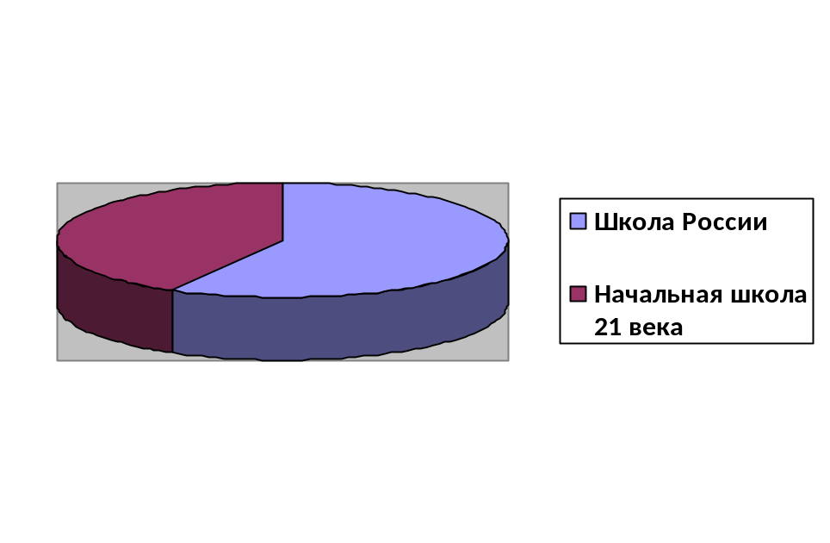

Учебный план 1-4-х классов ориентирован на 4-летний нормативный срок освоения основной образовательной программы начального общего образования. Образовательная деятельность при освоении ООП НОО направлена на формирование целостной системы универсальных знаний, умений и навыков, а также на приобретение опыта самостоятельной учебной деятельности и личной ответственности за результат образования. Для развития учебной самостоятельности используются практики, которые реализуются через аудиторные часы, индивидуальные консультации и кружки в рамках внеурочной деятельности.
В основе реализации ООП НОО лежит системно-деятельностный подход, который предполагает:
- ориентацию на достижение цели и основного результата образования – развитие личности обучающегося на основе освоения универсальных учебных действий, познания и освоения мира;
- обеспечение преемственности дошкольного, начального общего, основного и среднего общего образования;
- опору на современные образовательные технологии деятельностного типа:
- технологию проблемно-диалогического обучения (предполагает, что обучающиеся под руководством учителя открывают новые знания: учатся самостоятельно мыслить, систематизировать, анализировать и подбирать недостающие факты);
- технологию продуктивного чтения: умение вычитывать все виды текстовой информации (фактуальную, концептуальную, подтекстовую, самостоятельно осваивать текст до начала чтения, во время чтения, после чтения; главными приемами анализа текста в этой технологии являются диалог с автором и комментированное чтение);
- технологию оценивания учебных успехов, которая направлена на развитие контрольно-оценочной самостоятельности обучающихся, способствует развитию умения самостоятельно оценивать результат своих действий, контролировать себя, находить и исправлять собственные ошибки. Данная технология направлена, прежде всего, на формирование регулятивных и коммуникативных универсальных учебных действий и способствует личностному развитию обучающихся;
- информационно-коммуникационные технологии (используются как проникающие технологии для реализации отдельных дидактических задач, способствуют формированию умений работать с информацией, развитию коммуникативных способностей обучающихся, формируют исследовательские умения; предполагают использование в учебной деятельности аудио и видеоматериалов, компьютера для представления образовательных электронных ресурсов);
- игровые технологии (создают условия для снижения психоэмоционального напряжения обучающихся, способствуют формированию универсальных учебных действий).

Кадровый состав

В начальной школе работает педагогический коллектив, состоящий из 11 учителей.

 | ФИО учителя | Образование | Категория
 | Абрамова Лидия Валентиновна | высшее | без категории
 | Босамыкина Валентина Павловна | высшее | высшая
 | Ганичкина Марина Павловна | высшее | высшая
 | Кислицын Сергей Николаевич | бакалавр | высшая
 | Клименко Людмила Юрьевна | средне- специальное | высшая
 | Короткова Лариса Вячеславна | средне-специальное | высшая
 | Свинтицкая Ольга Николаевна | высшее | первая
 | Субботина Надежда Бронюсовна | средне-специальное | первая
 | Чеботарева Светлана Алексеевна | высшее | первая
 | Чувалаева Анна Борисовна | бакалавр | высшая
 | Якушева Ольга Юрьевна | высшее | высшая

В 2020/2021 учебном году в начальных классах работали 9 учителей - предметников:
Михальчук Е.Е. – учитель физической культуры
Былинин А.С.- учитель физической культуры
Комарова С.К. – учитель физической культуры
Титова О.М. – учитель музыки
Великотская Е.В. – учитель английского языка
Лялина А.Р. – учитель английского языка
Касумова В.З. - учитель английского языка
Петренко М.А. – учитель английского языка
Выборнова Е.Л. – учитель изобразительного искусства

Наполняемость классов

Класс | Классный руководитель | Количество обучающихся
1а | Чувалаева А.Б. | 33
1б | Свинтицкая О.Н. | 32
1в | Кислицын С.Н. | 35
2а | Якушева О.Ю. | 32
2б | Короткова Л.В. | 33
2в | Чувалаева А.Б. | 34
3а | Абрамова Л.В. | 28
3б | Клименко Л.Ю. | 33
3в | Чеботарева С.А. | 29
4а | Ганичкина М.П. | 36
4б | Босамыкина В.П. | 34
4в | Субботина Н.Б. | 35

Результаты освоения учащимися программ начального общего образования по показателю «успеваемость»

Классы | Всего  обуч-ся | Из них успевают |  | Окончили год |  | Окончили год |  | Не успевают |  |  |  | Переведены  условно
Классы | Всего  обуч-ся |  |  | Всего |  |  |  | Из них н/а
Классы | Всего  обуч-ся | Кол-во | % | С  отметками «4» и «5» | % | С отметками «5» | % | Кол-во | % | Кол-во | % | Кол-во | %
2 | 89 | 89 | 100 | 48 | 53,9 | 16 | 17,9 | 0 | 0 | 0 | 0 | 0 | 0
3 | 103 | 103 | 100 | 59 | 57,3 | 14 | 13,6 | 0 | 0 | 0 | 0 | 0 | 0
4 | 100 | 100 | 100 | 47 | 47 | 22 | 22 | 0 | 0 | 0 | 0 | 0 | 0
Итого | 292 | 292 | 100 | 154 | 52,7 | 52 | 17,8 | 0 | 0 | 0 | 0 | 0 | 0

Если сравнить результаты освоения обучающимися программ начального общего образования по показателю «успеваемость» в 2020 году с результатами освоения учащимися программ начального общего образования по показателю «успеваемость» в 2019 году, то можно отметить, что процент учащихся, окончивших на «4» и «5», вырос на 7,1 процента (в 2020 г. был 45,6%), процент учащихся, окончивших на «5», вырос на 0,1 процента (в 2020 – 17,7%).

Результативность промежуточных аттестаций
за 2020-2021 учебный год

 | 1 полугодие |  | 2 полугодие |  | год
 | успеваемость | качество знаний | успевае-мость | качество  знаний | успевае-  мость | качество  знаний
2-е классы | 100% | 71,72% | 100% | 77,78% | 100% | 82,83%
3-и классы | 100% | 63,33% | 100% | 61,11% | 100% | 66,67%
4-е классы | 100% | 62,62% | 100% | 56,19% | 100% | 66,67%
Итого | 100% | 65,88% | 100% | 64,97% | 100% | 72,11%

По итогам 2020-2021 года процент учащихся, успевающих на "4" и "5", составил 72,11%, что выше 2019-2020 учебного года на 1,52%.

Вывод: качество знаний к концу учебного года увеличилось на 6,23%

Работа учителей начальной школы нацелена на создание комфортной атмосферы для получения знаний и всестороннего развития ребёнка как личности.
Главный показатель работы педагогов – достаточные знания обучающихся и сформированность УУД и метапредметных знаний. В целях установления соответствия сформированности метапредных знаний и УУД учащихся требованиям программы по основным предметам (русский язык, математика) в течение года проводились административные контрольные работы.

Результаты освоения учащимися программ начального общего образования по математике по показателю «качество»

класс | кол-во учащихся | окончили год |  | окончили год
класс | кол-во учащихся | на «4» | (%) | на «5» | (%)
2а | 32 | 20 | 62,5 | 6 | 18,8
2б | 33 | 17 | 51,5 | 13 | 39,4
2в | 34 | 17 | 50 | 11 | 32,4
3а | 28 | 19 | 67,8 | 2 | 7,1
3б | 33 | 19 | 57,6 | 10 | 30,3
3в | 29 | 16 | 55,1 | 5 | 17,3
4а | 36 | 19 | 52,8 | 6 | 16,7
4б | 34 | 19 | 55,9 | 12 | 35,3
4в | 35 | 21 | 60 | 5 | 14,3

Результаты освоения учащимися программ начального общего образования по русскому языку по показателю «качество»

класс | кол-во учащихся | окончили год |  | окончили год
класс | кол-во учащихся | на «4» | (%) | на «5» | (%)
2а | 32 | 24 | 75 | 6 | 18,6
2б | 33 | 21 | 63,6 | 8 | 24,2
2в | 34 | 16 | 47,05 | 12 | 35,3
3а | 28 | 16 | 57,1 | 2 | 7,1
3б | 33 | 16 | 48,5 | 7 | 21,2
3в | 29 | 12 | 41,4 | 7 | 24,1
4а | 36 | 18 | 50 | 5 | 13,9
4б | 34 | 21 | 61,8 | 7 | 20,6
4в | 35 | 20 | 57,1 | 3 | 8,6

Список учащихся, закончивших учебный год на «отлично»

№п/п | Фамилия, имя | Класс
 | Аглямзянов Станислав Сергеевич | 2а
 | Грибанова Таисия Сергеевна | 2а
 | Левченко Елизавета Андреевна | 2а
 | Бареева Кира Вячеславовна | 2б
 | Кранкова Анастасия Андреевна | 2б
 | Кулень Лилия Павловна | 2б
 | Науметова Юлия Шамильевна | 2б
 | Смаль Михаил Кириллович | 2б
 | Фетисов Василий Олегович | 2б
 | Холостов Александр Александрович | 2б
 | Аникина Виктория Александровна | 2в
 | Донцу Ксения Васильевна | 2в
 | Замуруев Елисей Алексеевич | 2в
 | Игнатова Анастасия Николаевна | 2в
 | Пилецкий Дмитрий Михайлович | 2в
 | Понедельников Максим Сергеевич | 2в
 | Якимчук Дарья Сергеевна | 2в
 | Прояева Полина Максимовна | 2в
 | Кутарина Варвара Николаевна | 3а
 | Морозов Даниил Олегович | 3а
 | Косов Даниил Максимович | 3б
 | Крыжановская Вероника Сергеевна | 3б
 | Лялина Мария Алексеевна | 3б
 | Мкртчян Арсен Гришаевич | 3б
 | Никонова Ольга Михайловна | 3б
 | Родин Ярослав Алексеевич | 3б
 | Чертовских Владислав Романович | 3б
 | Акматова Элина Назимжановна | 3в
 | Аспатурян Арен Арменович | 3в
 | Буйло Милена Сергеевна | 3в
 | Вацковский Кирилл Антонович | 3в
 | Казарян Наре Сережаевна | 3в
 | Татаркин Илья Алексеевич | 3в
 | Туркиа Георгий Муртазиевич | 3в
 | Жоровля Григорий Ионович | 4а
 | Зудихина Эмилия Евгеньевна | 4а
 | Кибирев Павел Геннадьевич | 4а
 | Купина Кристина Юрьевна | 4а
 | Иноземцева Маргарита Дмитриевна | 4б
 | Морозов Даниил Александрович | 4б
 | Нуралинова Виктория Маратовна | 4б
 | Талдыкин Владимир Алексеевич | 4б
 | Топчиева Софья Сергеевна | 4б
 | Чёрная Виктория Сергеевна | 4б
 | Юдина Кира Алексеевна | 4б
 | Киселева Юлиана Артемовна | 4в
 | Петрушкин Андрей Денисович | 4в
 | Урусова Елизавета Алексеевна | 4в

Результаты ВПР

Общее кол-во обучающихся в 4-х классах | Кол-во обучающихся 4-х классов, принявших участие в ВПР
Общее кол-во обучающихся в 4-х классах | русский язык | математика | окружающий мир
105 | 101 | 94 | 95

Результаты ВПР по русскому языку

Кол-во обучающихся, получивших «2», «3», «4», «5»
(в соответствии с 5-бальной шкалой перевода отметок)
«2» | «3» | «4» | «5»
3 | 26 | 50 | 22

Результаты ВПР по математике

Кол-во обучающихся, получивших «2», «3», «4», «5»
(в соответствии с 5-бальной шкалой перевода отметок)
«2» | «3» | «4» | «5»
3 | 8 | 47 | 36

Результаты ВПР по окружающему миру

Кол-во обучающихся, получивших «2», «3», «4», «5»
(в соответствии с 5-бальной шкалой перевода отметок)
«2» | «3» | «4» | «5»
1 | 17 | 65 | 12

Выводы: результаты Всероссийских проверочных работ свидетельствуют о том, что учителя начальных классов в системе работают над совершенствованием подготовки учащихся по математике, русскому языку, окружающему миру в соответствии с требованиями программ по каждому классу.
По математике 64 ученика подтвердили отметку по предмету, 4 человека понизили и 26 обучающихся повысили балл.
По русскому языку 74 ученика подтвердил отметку по предмету, 12 человек понизили и 15 человек повысили балл.
По окружающему миру 48 учеников подтвердили отметку по предмету, 40 учеников понизили балл и 7 обучающихся повысили отметку по предмету.

Организация внеурочной деятельности

Внеурочная деятельность является составной частью основной образовательной программы учебно-воспитательного процесса и одной из форм организации свободного времени учащихся. Внеурочная деятельность позволяет в полной мере реализовать требования ФГОС. Школа предоставляет учащимся возможность выбора широкого спектра занятий, направленных на развитие школьника.
Цели внеурочной деятельности:
• создание условий для общего развития обучающихся;
• выравнивание стартовых возможностей обучения младших школьников;
• содействие самореализации младших школьников и педагогов;
• приобщение младших школьников к общекультурным национальным ценностям, информационным технологиям.
Задачи внеурочной деятельности:
Обеспечить:
• выбор детьми индивидуального образовательного пути;
• готовность обучающихся к продолжению образования на последующих ступенях общего образования;
• личностное развитие обучающихся в соответствии с их индивидуальными особенностями;
• создание «ситуации» успеха для каждого ребенка

ПЛАН
внеурочной деятельности по ФГОС НОО
Направление | Внеурочная деятельность |  | 1класы |  |  | 2 классы |  |  | 3 классы |  |  | 4 классы
 |  | формы | 1а | 1б | 1в | 2а | 2б | 2в | 3а | 3б | 3в | 4а | 4б | 4в
Общеинтеллектуальное | Занимательная математика | Кружок |  | 1 | 2 |  |  |  | 2 | 2 |  | 2 | 2 | 2
Общеинтеллектуальное | Занимательная грамматика | Кружок |  | 1 | 2 |  |  |  | 2 | 2 |  |  | 2 | 1
Общеинтеллектуальное | Час детской книги | Кружок |  | 1
Общеинтеллектуальное | В мире книг | Кружок |  |  | 2 |  |  |  |  |  |  | 2
Общеинтеллектуальное | Умницы и умники | Кружок |  |  |  | 1
Общеинтеллектуальное | Секреты орфографии | Кружок |  |  |  | 1
Общеинтеллектуальное | 36 занятий для будущих отличников | Кружок |  |  |  |  | 1
Общеинтеллектуальное | Занимательная математика | Кружок |  |  |  |  |  |  |  |  | 1
Общеинтеллектуальное | Занимательный русский | Кружок |  |  |  |  |  |  |  |  | 1
Общеинтеллектуальное | Информатика | Кружок |  |  |  |  | 1
Общеинтеллектуальное | Мир информатики | Кружок |  |  |  |  |  |  |  |  | 1
Общеинтеллектуальное | Компьютерная граммотность | Кружок |  |  |  |  |  | 1
Общеинтеллектуальное | Удивительный мир слов | Кружок |  |  |  |  |  |  |  |  |  | 2
Общеинтеллектуальное | Шахматы и шашки | Кружок |  |  |  |  |  |  |  |  |  |  |  | 1
Социальное | Мой мир | Кружок |  |  |  | 1 | 1 | 1
Спортивно-оздоровительное | ЛФК | Кружок | 1 | 1 |  |  |  |  |  |  | 2
Спортивно-оздоровительное | Если хочешь быть здоров | Кружок |  |  |  |  |  | 1
Спортивно-оздоровительное | ОБЖ | Кружок |  |  |  |  | 1 | 2 | 1 | 1
Спортивно-оздоровительное | Я пешеход и пассажир | Кружок |  |  | 2 |  |  |  |  |  |  |  | 1 | 1
Общекультурное | До-ми-соль-ка | Кружок | 1 |  | 1 |  |  |  |  |  | 1 | 1 |  | 1
Общекультурное | Волшебный пластилин | Кружок | 1 | 1 |  | 1 |  |  |  |  | 1
Общекультурное | Умелые ручки | Кружок |  |  |  |  | 1 | 1
Общекультурное | Графика | Кружок |  |  |  |  |  |  |  |  | 1 | 1
Общекультурное | Мио экологии | Кружок |  |  |  |  |  |  |  |  | 1
Общекультурное | Наше Подмосковье | Кружок |  |  |  |  |  |  |  |  | 1
Общекультурное | Музыкальный калейдоскоп | Кружок |  |  |  | 1

Воспитательная работа

Воспитательная работа строилась по следующим направлениям:
- гражданско-патриотическое воспитание
- нравственно-эстетическое воспитание
- формирование здорового образа жизни
- учебно-познавательное воспитание
Учащиеся начальной школы приняли активное участие в общешкольных мероприятиях:
- День Знаний
- Конкурс на лучшее осеннее оформление кабинетов
- Конкурс на лучшее оформление кабинетов к Новому году
- Здравствуй, Новый год
- Акция милосердия
- Масленица
- До свидания, начальная школа
- Сбор макулатуры
- Фестиваль стихов «Победный май»
- Оформление тематических стендов
- День Космонавтики
Работы с родителями
Большую помощь в организации учебно-воспитательного процесса оказывают родители обучающихся. Основными формами работы с родителями в школе являются:
- родительские собрания (классные и общешкольные);
- родительский всеобуч;
- индивидуальные беседы с родителями классными руководителями, психологом и администрацией школы;
- консультации для родителей

Организация питания
В школе организовано 2-х разовое горячее питание учащихся. Горячим завтраком охвачено 100% учащихся начальной школы. Стоимость питания: обеды – 90 рублей, завтраки – 42 рубля. 85 учащийся начальной школы получал льготное питание. Льготным питанием в учебное время пользуются ученики:
- состоящие на учёте в Управлении социальной защиты
- дети из многодетных семей
- дети, находящиеся под опекой
- дети- инвалиды

Задачи на новый 2021-2022 учебный год
- совершенствование педагогического мастерства учителей через систему повышения квалификации и самообразование каждого учителя
- осуществление преемственности между начальным и средним звеном посредством взаимопосещения уроков, ознакомления с программами, требованиями к полученным знаниям на выходе учащихся из начальной школы
- продолжение работы по повышению качества обученности путём сохранения у ребёнка желания и умения учиться; создания условий для творчества во всех видах деятельности
- совершенствование форм и методов работы с одарёнными слабоуспевающими детьми, через систему психолого-педагогической поддержки и индивидуальных маршрутов образования
- развитие системы поддержки талантливых детей
- сохранение и укрепление здоровья младших школьников
- совершенствование просветительской работы с родителями по вопросам обучения и воспитания

Осуществление внутришкольного контроля. Результаты внутришкольного мониторинга освоения обучающимися
образовательных программ.

В течение 2020/21 учебного года осуществлялся внутришкольный контроль. Работа по ВШК была организована и проведена в соответствии с Положением о внутришкольном контроле, Положением о внутренней оценке качества образования, планом школы, составленным по всем основным направлениям учебной деятельности и утверждённым директором школы.
Ключевыми направлениями ВСОКО по уровням общего образования являются:
- содержание образования (основные и дополнительные образовательные программы), его реализация в процессе образовательной деятельности;
- условия реализации образовательных программ;
- достижение учащимися результатов освоения образовательных программ.

Результаты освоения обучающимися образовательных программ
В 2020/21 учебном году учебный план по всем предметам и во всех классах выполнен полностью. Своевременно и качественно выполнены теоретическая и практическая части учебных программ. Следует отметить, что достигалось это и путем корректировки рабочих программ. В течение учебного года возникла необходимость
замещения 1776 уроков по причине болезни педагогов, выполнения гос. обязанностей., замещено было 1115 уроков (63%). Это не сказалось на качестве освоения образовательных программ по предметам учебного плана и на общих результатах по итогам учебного года. В течение учебного года в связи с эпидемией COVID-19 и выведением классов на карантин образовательная программа выполнялась в форме дистанционного обучения.

Динамика качества освоения образовательных программ по уровням образования в течение 2020/21 учебного года

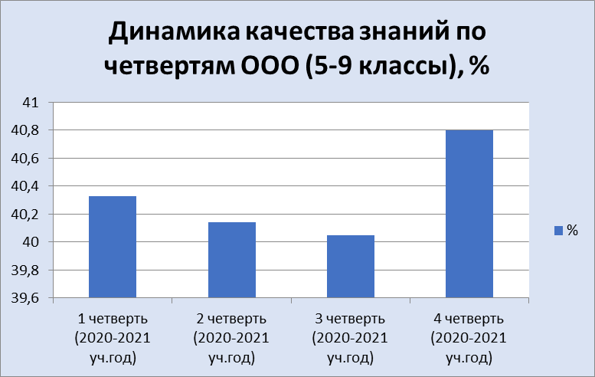
Вывод: в течение всех четвертей качественная успеваемость стабильно повышалась (+14,3%). На протяжении всего учебного года уровень качественной успеваемости – средний (от 33 до 66 %). Необходимо вести работу по стабилизации показателя или его повышению. Педагогическому коллективу важно поставить задачу, чтобы показатель качества на уровне основного общего образования был не ниже 66 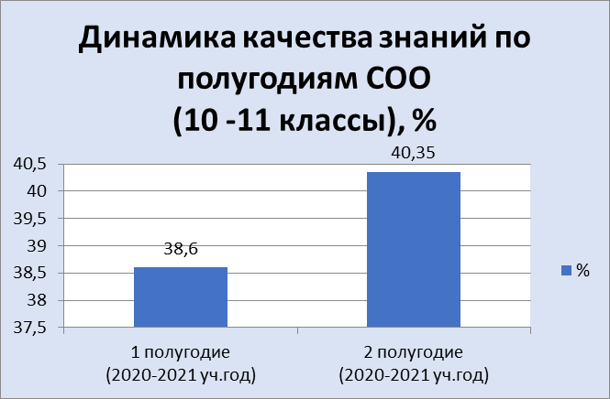

Вывод: показатель качества на уровне среднего общего образования во втором полугодии повысился (+1,8 %) и соответствует среднему уровню. Необходимо вести работу по достижению показателя не ниже 66%, что будет соответствовать высокому уровню качества освоения общеобразовательной программы.

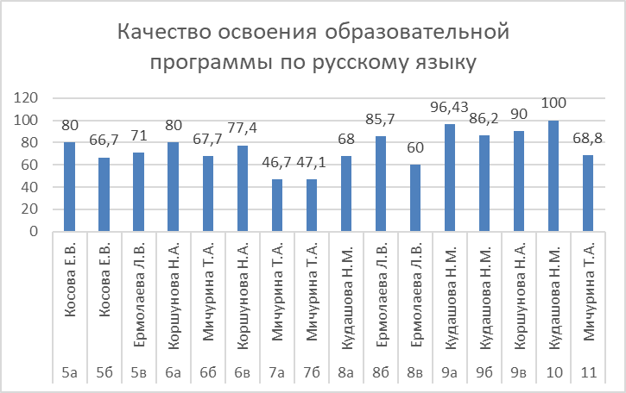

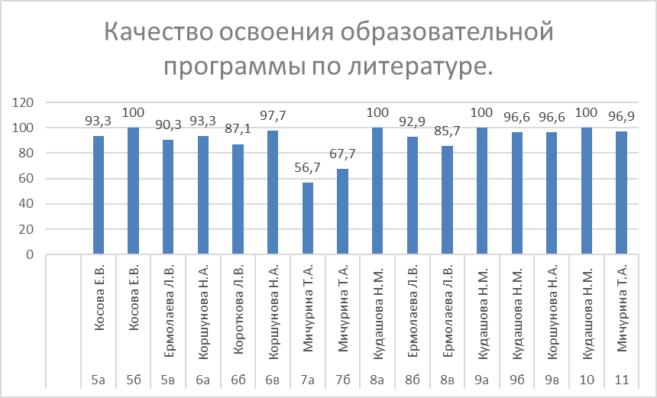

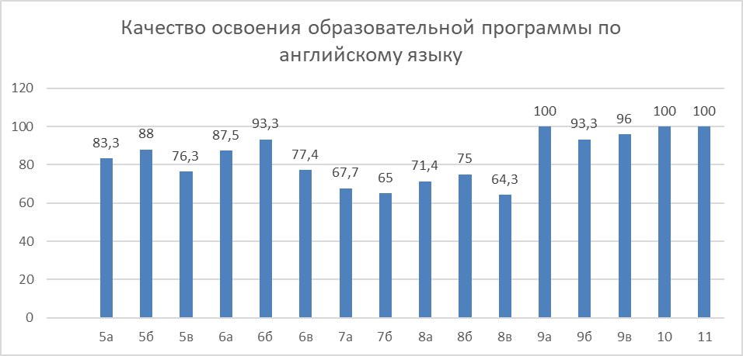

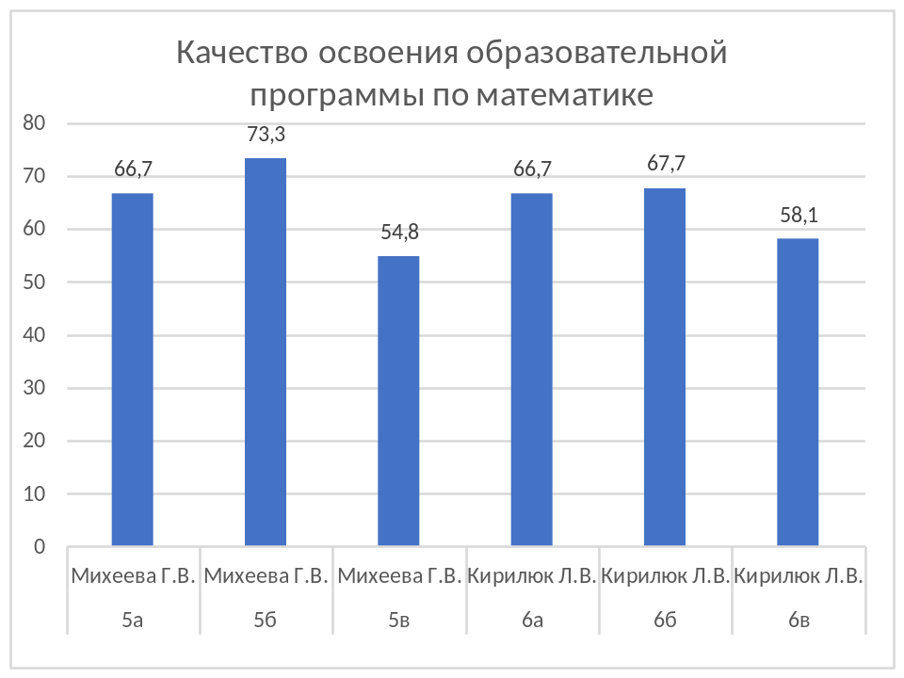

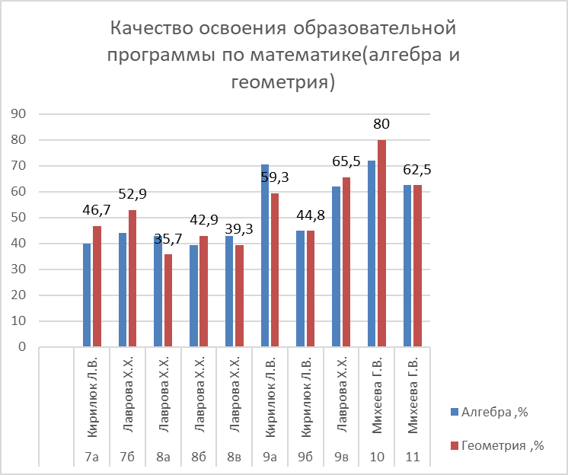

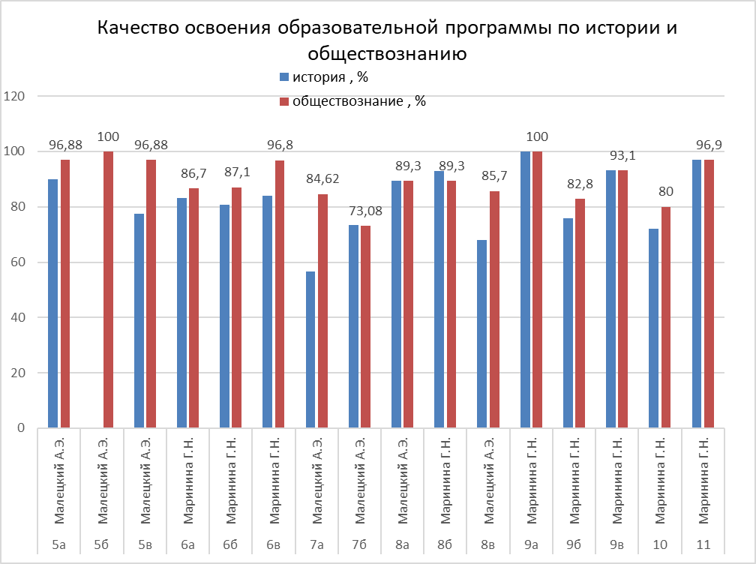

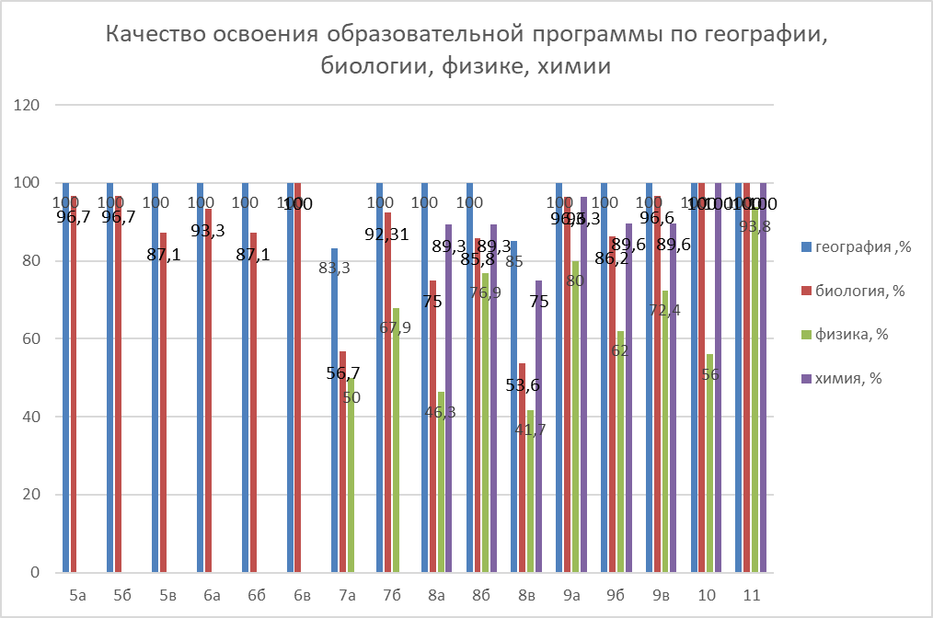

Представленные данные показывают, что педагогический коллектив (и каждый педагог в отдельности) ведет большую работу по повышению качества образования в школе, решая тем самым задачу повышения эффективности образовательного процесса и обеспечения качественного образования школе. Чаще заметна положительная динамика качества (в разрезе деятельности педагогов). К сожалению, если оценивать качество по классам, то показатели иногда оставляют желать лучшего. Но следует отметить, что данный показатель соответствует среднему уровню качества (от 33% до 65%). В связи с этим, в 2020/21 учебном году необходимо взять под контроль 9 в, 8 а классы с целью повышения уровня качественной успеваемости, повышения качества освоения образовательной программы.

  - Результаты деятельности школы. Качество образования.

СПИСОК

обучающихся, окончивших 2020-2021 учебный год на ОТЛИЧНО

 | Бесперстов Михаил | 5а
 | Мокроусов Алексей | 5а
 | Терновский Кирилл | 5а
 | Васильева Эльвира | 5б
 | Выборнов Иван | 5б
 | Козлова Ксения | 5б
 | Лясникова Анастасия | 5б
 | Громова Ангелина | 5б
 | Елисеева Алина | 5б
 | Гусева Екатерина Дмитриевна | 5в
 | Мацуй Михаил Владимирович | 5в
 | Чертовских Станислав Романович | 5в
 | Храпова Софья Александровна | 5в
 | Баранова Софья | 6а
 | Бачевская Валерия Александровна | 6а
 | Панюшкин Алексей | 6а
 | Харламов Игорь | 6а
 | Чуракова Анна Владимировна | 6а
 | Якушева Мария Олеговна | 6б
 | Дегтярёва Валерия | 6в
 | Викторов Павел | 6в
 | Красникова Диана | 7а
 | Новичихина Полина Александровна | 7а
 | Акматов Бекзат Назимжанович | 7б
 | Паненко Таисия Дмитриевна | 7б
 | Порошенко Мария Григорьевна | 7б
 | Султанов Тимур Касымович | 7б
 | Пищальников Владислав Вячеславович | 8а
 | Австриевских Дарья Алексеевна | 8б
 | Барыкина Вера Игоревна | 8б
 | Ибрагимов Отабек Ойбекович | 8б
 | Румянцева Александра Васильевна | 8б
 | Тремаскина Мария Юрьевна | 8б
 | Голубков Максим Андреевич | 10а
 | Гура Евгения Львовна | 10а
 | Иванова Надежда Павловна | 10а
 | Монзикова Марина Дмитриевна | 10а
 | Сидоренко Степан Владимирович | 10а
 | Щерба Ирина Алексеевна | 10а

Вывод: количество обучающихся, окончивших 2020/21 учебный года на «отлично» с учетом выпускников составляет 55 человек (11,6 %) (2019/20 учебном году составляет 12,5 %, в 2018-2019 учебном году 10,5 %) от общего числа. Необходимо продолжать работу по увеличению контингента обучающихся на «отлично» (особенно при переходе обучающихся с одного образовательного уровня на другой).
  - Итоги промежуточной аттестации обучающихся 5-11классов
Ввиду изменения графика проведения Всероссийских проверочных работ в 2020 -2021 году работы проводились в начале учебного года и в конце на основании Положения о формах, периодичности, порядке текущего контроля успеваемости и промежуточной аттестации обучающихся в МБОУ СОШ №7, промежуточная аттестация осуществлялась в форме диагностических работ, итоговых контрольных работ по учебным предметам учебного плана. В 11 классе ВПР прошли по графику.
Цель проведения данного контроля – обеспечение объективности оценки знаний, умений и навыков каждого обучающегося и достижения ими планируемых результатов в соответствии с требованиями федеральных государственных образовательных стандартов (государственных требований); повышение ответственности каждого учителя за результаты обучения

Результаты промежуточной аттестации в 5 - 9 классах (основное общее образование)

Класс | Учебный предмет | Форма промежуточной аттестации
5-7 классы | Русский язык | Итоговая контрольная работа
8 классы | Русский язык | Итоговая контрольная работа
9 класс | Русский язык | Итоговая контрольная работа в форме ОГЭ
5-9 классы | Английский язык | Итоговая контрольная работа
5-7 классы | Математика | Итоговая контрольная работа
8-9 классы | Математика | Итоговая контрольная работа
7-9 классы | Информатика | Итоговая контрольная работа
5-6 классы | История | Итоговая контрольная работа
7-9 классы | История | Итоговая контрольная работа
6 класс | Обществознание | Итоговая контрольная работа
7-9 классы | Обществознание | Итоговая контрольная работа
5-6 классы | География | Итоговая контрольная работа
5-6 классы | Биология | Итоговая контрольная работа
7-9 классы | Биология | Итоговая контрольная работа
8-9 классы | Физика | Итоговая контрольная работа
7 класс | Физика | Итоговая контрольная работа

Результаты промежуточной аттестации в 10-11 классах (среднее общее образование)

Класс | Учебный предмет | Форма промежуточной аттестации | Качество выполнения
10  класс | Русский язык | Итоговая контрольная работа в  форме ГИА | 85%
10  класс | Английский язык | Итоговая контрольная работа | 80%
10  класс | Математика | Итоговая контрольная работа | 50%
10  класс | Информатика | Итоговая контрольная работа | 66%
10  класс | Обществознание | Итоговая контрольная работа | 80%
10  класс | Физика | Итоговая контрольная работа | 75%
10  класс | Обучающимися 10 класса итоговые контрольные работы выполнены в основном на высоком качественном уровне. Исключение составляют работы по математике (показатели соответствуют среднему уровню качества). Необходимо в следующем учебном году вести работу по повышению качества овладения образовательной программой по данным предметам с целью более качественной подготовки к прохождению государственной итоговой аттестации. Абсолютная успеваемость составила100%.

Всероссийские проверочные работы в 11-а классе были проведены по предметам: иностранный язык, физика, история, обществознание.

Анализ Государственной итоговой аттестации (ГИА –2021)

ГИА – 9
Основным показателем качества образования в школе являются результаты государственной итоговой аттестации учащихся. В 9-х классах ГИА проходила в форме ОГЭ (ГВЭ) согласно Порядку проведения ГИА-9 в 2021году по предметам русский язык и математика :

Количество выпускников 9-х классов в  2021 году | Количество выпускников, получивших  аттестаты | Из них особого образца  (с отличием)
85 | 85 | 11

Обязательные предметы
Предмет | Качество | Успеваемость | Средняя оценка
Русский язык  (ОГЭ) | 80, 6% | 100% | 4,26
Русский язык  (ГВЭ) | 100% | 100% | 4
Математика  (ОГЭ) | 83,3 % | 100% | 4,1

Список выпускников, получивших аттестаты особого образца об основном общем образовании в 2021 году
- Рябов Олег
- Садыгова Гюнель
- Широков Дмитрий
- Кудишин Роман
- Говорова Дарья
- Степанченко Варвара
- Татарин Леонид
- Конькова Евгения
- Можаев Матвей
- Смесова Лариса
- Сорокина Мария

ГИА – 11
О качестве образования в школе свидетельствуют и результаты государственной итоговой аттестации выпускников среднего общего образования в форме ЕГЭ .
Количество выпускников 11-х классов | Количество выпускников, не допущенных к ГИА-11 | Количество выпускников, не прошедших ГИА-11 | Количество выпускников, получивших аттестаты | Из них получивших медаль
32 | 0 | 0 | 32 | 5

Список выпускников, получивших медали «За особые успехи в обучении» и аттестаты с отличием о среднем общем образовании в 2021 году
- Белякова Виктория
- Зайцев Павел
- Харламова Елизавета
- Шпильман Дмитрий
- Якимчук Анастасия

РУССКИЙ ЯЗЫК
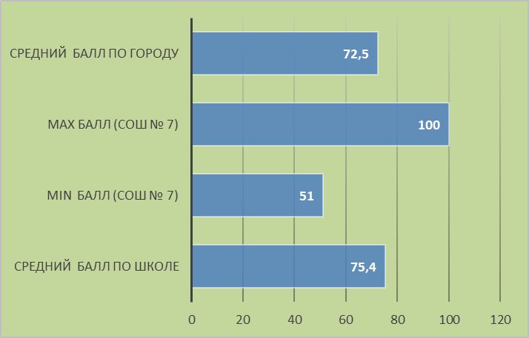

Примечание: Один выпускник набрал 100 баллов (Шпильман Д.), 69 % выпускников показали высокий уровень подготовки (70 баллов и более).Показатель выше среднего по городу

МАТЕМАТИКА БАЗОВАЯ
В 2021 году не сдавали

МАТЕМАТИКА ПРОФИЛЬНАЯ

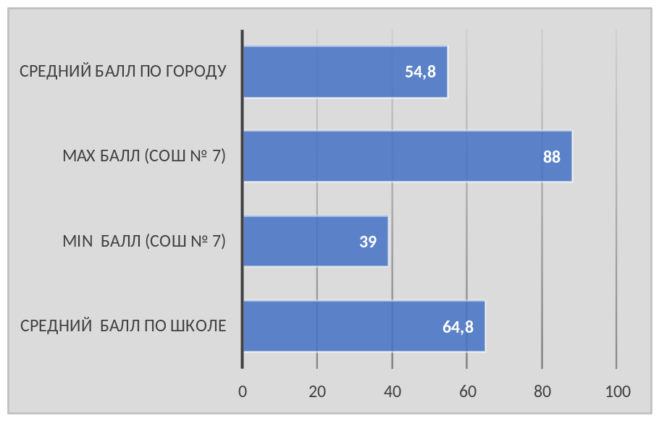
Примечание: 61,7 % обучающихся, сдававших экзамен, показали высокий уровень подготовки (70 баллов и более), результат выше чем средний по городу на 10 баллов
ФИЗИКА

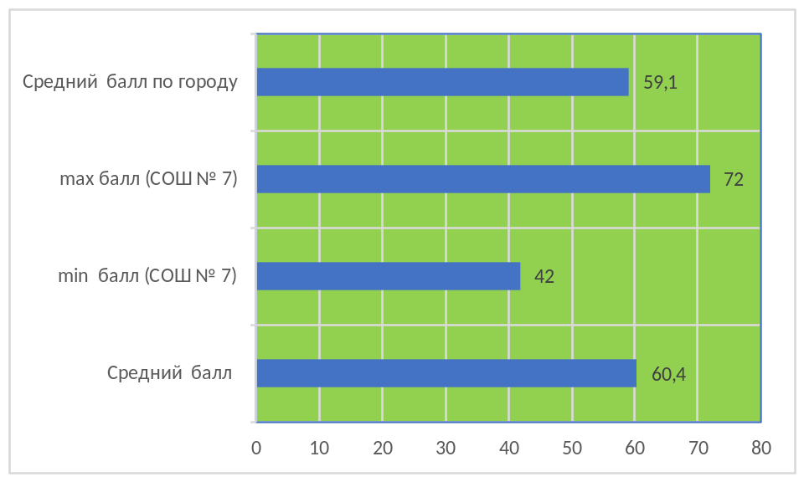

Примечание: 28,6 % обучающихся, сдававших экзамен, показали высокий уровень подготовки (70 баллов и более), результат выше чем средний по городу

ИНФОРМАТИКА

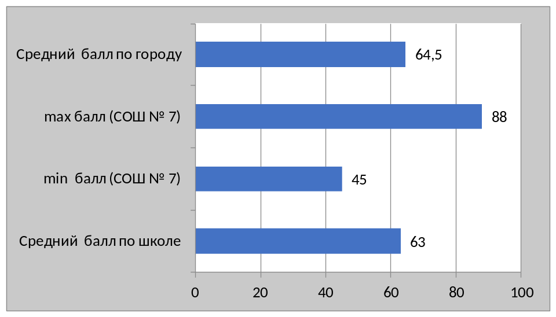

Примечание: 25 % обучающихся, сдававших экзамен, показали высокий уровень подготовки (70 баллов и более), результат ниже чем средний по городу .

БИОЛОГИЯ

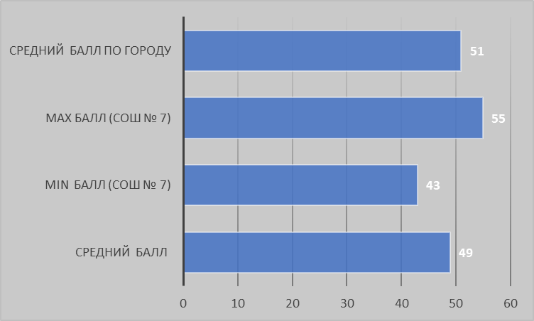

Примечание: 100% участников ЕГЭ показали средний уровень подготовки (ниже 70 баллов), результат ниже чем средний по городу .

ИСТОРИЯ

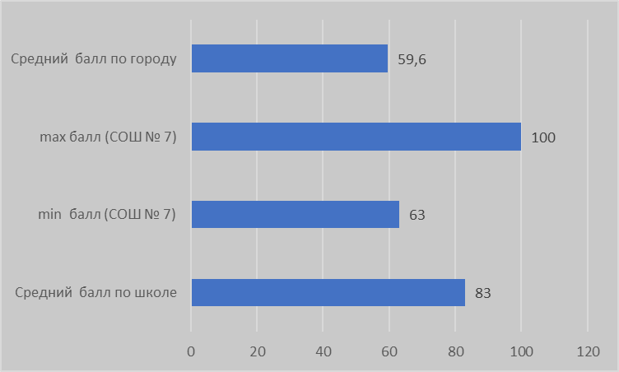

Примечание: Один выпускник набрал 100 баллов (Шпильман Д.), 75 % выпускников показали высокий уровень подготовки (70 баллов и более).Показатель выше среднего по городу.

АНГЛИЙСКИЙ ЯЗЫК

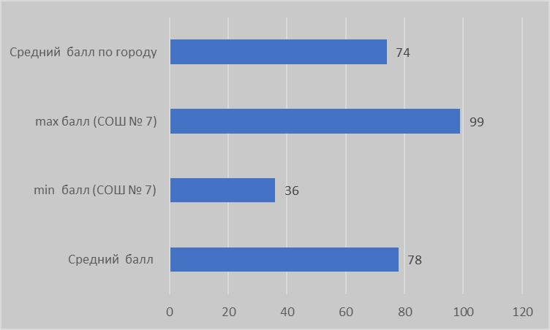
Примечание: 77,7 % обучающихся, сдававших экзамен, показали высокий уровень подготовки (70 баллов и более), результат выше чем средний по городу .

ОБЩЕСТВОЗНАНИЕ

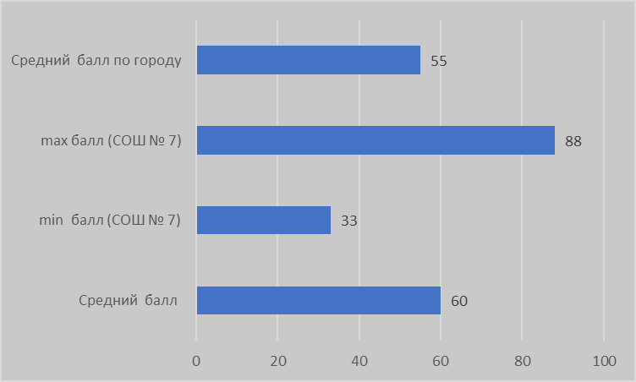
Примечание: 21,4 % обучающихся, сдававших экзамен, показали высокий уровень подготовки (70 баллов и более), результат выше чем средний по городу.

ЛИТЕРАТУРА
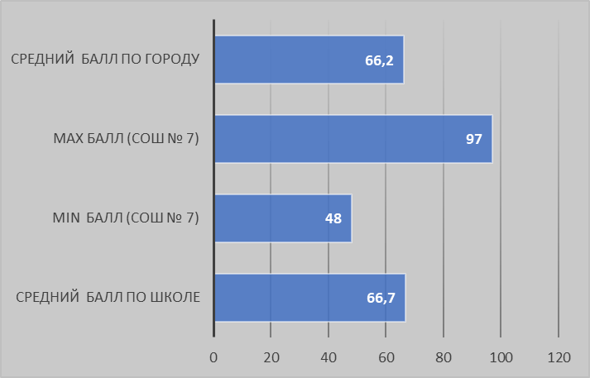

Примечание: 33,3 % выпускников, выбравших для сдачи экзамен по литературе, показали высокий уровень подготовки (70 балла и более).Показатель выше среднего по городу.

Организация внеурочной деятельности в рамках реализации ФГОС
Составной частью учебно-воспитательного процесса является внеурочная деятельность.
Модель внеурочной деятельности на основе оптимизации всех внутренних ресурсов образовательного учреждения предполагает, что в ее реализации принимают участие все педагогические работники данного учреждения (учителя начальных классов, учителя- предметники, педагог-психолог, библиотекарь).
Реализуя план внеурочной деятельности, координирующую роль выполняет классный руководитель, который в соответствии со своими функциями и задачами:
- взаимодействует с педагогическими работниками, а также учебно- вспомогательным персоналом общеобразовательного учреждения;
- организует в классе образовательный процесс, оптимальный для развития положительного потенциала личности обучающихся в рамках деятельности общешкольного коллектива;
- организует систему отношений через разнообразные формы воспитывающей деятельности коллектива класса, в том числе через органы самоуправления;
- организует социально значимую, творческую деятельность обучающихся.
Преимущества оптимизационной модели состоят в минимизации финансовых расходов на внеурочную деятельность, создании единого образовательного и методического пространства в образовательном учреждении, содержательном и организационном единстве всех его структурных подразделений.

Оценка состояния и эффективности системы внеурочной деятельности в рамках реализации ФГОС .

- Включенность детей во внеурочную деятельность -100%
- Ресурсное обеспечение внеурочной деятельности-100%

Кадровый ресурс | Обеспеченность ИКТ | Материально-технические ресурсы
100% | 100% | 100%

В рамках внеурочной деятельности в течение 2020/21 учебного года реализовывались следующие программы, которые были представлены ранее.
5-9 классы
Целью внеурочной деятельности является обеспечение достижения обучающимися планируемых результатов освоения образовательной программы за счёт расширения информационной, предметной, культурной среды, в которой происходит образовательная деятельность, повышения гибкости её организации.
Внеурочная деятельность, организованная в МБОУ СОШ №7, направленная на достижение планируемых результатов освоения основных образовательных программ (личностных, метапредметных и предметных), осуществлялась в формах, отличных от урочной (экскурсии, мастер-классы, игры и соревнования, тренинги, клубные часы и др.).

Выводы.

Задачи МБОУ СОШ №7

на 2021/22 учебный год.
Из анализа деятельности школы следует, что задачи, поставленные в 2020/21 учебном году выполнены. Достигнут средний показатель качества обучения учащихся. Выпускники 9 и 11 классов успешно прошли Государственную итоговую аттестацию. По завершению основного общего образования и среднего общего образования все обучающиеся получили аттестаты. Из них 11 человек получили аттестаты особого образца за курс основного общего образования, 5 человек получили аттестат особого образца и медали «За особые успехи в учении» за курс среднего общего образования.

Предложить педагогическому коллективу школы:
1. Повысить уровень образования за счет обеспечения качественного образования в соответствии с требованиями ФГОС:
- Продолжать создавать условия для повышения качества образования;
- совершенствовать механизмы повышения мотивации учащихся к учебной деятельности;
- формировать у учащихся ключевые компетенции в процессе овладения универсальными учебными действиями;
- совершенствовать межпредметные связи между системой основного и дополнительного образования;
- совершенствовать внутришкольную систему оценки качества образования, сопоставляя реально достигаемые образовательные результаты с требованиями ФГОС, социальным и личностным ожиданиям потребителей образовательных услуг;
- повысить эффективность контроля качества образования.

4.3 Анализ учебно-методической работы МБОУ СОШ № 7 г. Лобня
в 2020 - 2021 учебном году
Методическая работа – важнейшее звено системы непрерывного образования членов педагогического коллектива школы. Правильное определение целей и задач методической службы обеспечивает выбор оптимального содержания и форм организации работы с педагогическим коллективом. В условиях модернизации российского образования роль методической работы постоянно возрастает, т.к. особенно актуальной становится проблема использования новых педагогических технологий, приемов и форм обучения и воспитания.
Основное назначение научно-методической работы школы связано с
созданием условий для становления, развития и саморазвития педагогических работников, поэтому были подобраны те формы методической работы, которые решали бы поставленные задачи наиболее эффективно, рассматривались основные направления работы:

- Самообразование
- тематические заседания педагогического совета, индивидуальные и тематические консультации, научные конференции, олимпиады
- курсы повышения квалификации
- аттестация
- открытые уроки
- школьные, городские методические объединения
- предметные недели
- инновационная деятельность

Методическая тема школы:
«Повышение качества образования путем самосовершенствования педагогов, развития образовательной среды школы и повышения мотивации обучающихся в условиях реализации ФГОС»

Цель: совершенствование системы повышения квалификации и профессиональной компетентности педагогов, стимулирование и поддержка педагогических работников школы, повышение качества образования и разностороннее развитие личности учащихся, поддержание престижа образовательного учреждения.
Задачи:
- Создавать оптимальные условия (правовые и организационные) для повышения образовательного уровня педагогических работников по квалификации с учётом современных требований (нормативно-правовой базы ФГОС).
- Совершенствовать учебно-методическое и информационно-техническое обеспечение образовательной деятельности с учётом современных тенденций развития образования.
- Совершенствовать управленческую компетенцию руководителей образовательного учреждения.
- Постоянно работать над повышением мотивации педагогов в росте профессионального мастерства, в получении современных знаний.
- Развивать культурно-образовательную среду в школе, открытую всем субъектам педагогической деятельности, направленную на обеспечение высокого уровня образовательной деятельности.
- Обеспечивать рост профессиональной компетентности педагогов школы в ходе работы учителей по темам самообразования с целью ориентации на развитие мотивации обучения, способностей и возможностей каждого учащегося, на раскрытие его личностного, интеллектуального, творческого потенциала.
- Создавать единую систему урочной и внеурочной деятельности учителей и учащихся, направленную на разностороннее развитие личности участников образовательных отношений.
- Осуществлять в системе психолого-педагогическую поддержку слабоуспевающих учащихся.
- Расширять сферу использования информационных технологий, создавать условия для раннего раскрытия интересов и склонностей учащихся к научно- исследовательской деятельности, для освоения учащимися исследовательских, проектировочных и экспериментальных умений.
- Организовать и проводить мероприятия в рамках социальных практик среднего общего образования.

Направления научно-методической работы:
1. Работа методического совета школы.
2. Работа Школьных Методических Объединений.
3. Курсовая подготовка учителей.
4. Работа с обучающимися, проявляющими высокую учебную мотивацию:
- Обеспечение участия обучающихся во Всероссийской олимпиаде школьников по общеобразовательным предметам, иных олимпиадах, интеллектуальных конкурсах, турнирах школьного, муниципального, регионального, международного уровней.
- Организация работы Научного Общества Школьников, школьной научно-практической конференции
5. Участие в городских мероприятиях.
Мероприятия по направлениям НМР, проведённые
в 2020 – 2021 учебном году

- Организация работы методического совета школы, координация работы Школьных Методических Объединений

Миссия работы Методического совета в 2020-2021 учебном году:
- формирование атмосферы заинтересованности в росте педагогического мастерства, приоритета педагогической компетентности, творческих поисков коллектива;
- успешная работа педагогического коллектива в режиме развития.

1. Заседания методического совета школы
Заседание № 1 (август 2020 г.)
Обсуждение плана проведения предметных недель, плана работы методического совета на 2020/2021 учебный год.
Определение содержания, форм и методов повышения квалификации педагогов школы в 2020/2021 учебном году.
Организация школьного этапа Всероссийского конкурса сочинений.
Организация школьного этапа Всероссийской олимпиады школьников по общеобразовательным предметам.
Планирование участия обучающихся в общегородских интеллектуальных турнирах и конференциях в 2020 – 2021 г.
Заседание № 2 (октябрь 2020 г.)
Итоги школьного этапа Всероссийской олимпиады школьников по общеобразовательным предметам
Итоги стартовых диагностических работ по предметам, ВПР и РДР, проведённых в течение 1-ой четверти.
Организация работы кружка «Научное общество школьников».
Подготовка к заседанию педагогического совета «Мониторинг деятельности школы за Iчетверть 2020-20201 уч. года»

Заседание № 3 (январь 2021 г.)
- Корректировка плана предметных недель.
- Подготовка к проведению на базе МБОУ СОШ № 7 регионального этапа Всероссийской олимпиады школьников по истории.
- Работа с учащимися, имеющими повышенную мотивацию к учебной деятельности (итоги участия учащихся школы в муниципальном этапе и организация участия в региональном этапе Всероссийской олимпиады школьников).
- Подготовка к научно-практической конференции
- Подготовка к заседаниям педагогического совета
«Результаты проведения ВПР и РДР в первом полугодии 202-2021 учебного года, проведение ВПР в марте – мае 2021 года; «Подготовка к Государственной итоговой аттестации».
Заседание № 4 (май 2021 г.)
Подведение итогов участия обучающихся школы в городских интеллектуальных турнирах и научно-практических конференциях.
Подведение итогов аттестации, системы повышения квалификации педагогических кадров школы за 2020/2021 учебный год.
Оценка методической работы школы за учебный год.
Обсуждение плана методической работы на 2021/2022 учебный год.
- Работа ШМО
2.1 Состав ШМО. Темы самообразования педагогов.
I. ШМО «Русский язык и литература»
Руководитель ШМО Коршунова Н.А.
Методическая тема ШМО: «Повышение качества образования на основе новых информационных технологий и образовательного мониторинга»

Методические темы учителей:
Ермолаева Л. В., учитель русского языка и литературы
«Развитие познавательного интереса у учащихся на уроках русского языка и литературы»
Коршунова Н. А., учитель русского языка и литературы
«Развитие ведущих учебных умений на уроках русского языка и литературы»
Косова Е.В., учитель русского языка и литературы
«Развитие аналитических и творческих способностей учащихся при работе с комплексным анализом текста»
Кудашова Н. М., учитель русского языка и литературы
«Технология смысловой поисковой деятельности на уроках русского языка и литературы»
Мичурина Т. А., учитель русского языка и литературы
«Технология дифференцированного обучения на уроках русского языка и литературы»
Черкасова М. Н., учитель русского языка и литературы
«Проблемы дифференциации и индивидуализации обучения на уроках русского языка и литературы»

II. ШМО «Точные науки»
Руководитель Черникова Н.В.
Методическая тема: «Использование современных технологий в обучении математике и информатике для повышения качества образовательного и воспитательного процесса».
Методические темы учителей:
Дорина Т.Г., учитель информатики
«Совершенствование профессиональной компетентности педагога для реализации ФГОС по информатике».
Кирилюк Л.В. ,учитель математики
«внедрение современных технологий в образовательный процесс на основе индивидуального подхода на уроках математики»
Лаврова Х.Х., учитель математики
«Взаимодействие учителя и учащихся в процессе организации самостоятельной работы»
Михеева Г.В. ,учитель математики
«Информационные технологии в учебном процессе»
Трошина И.А., учитель информатики, математики
«Совершенствование профессиональной компетентности педагога для реализации ФГОС по информатике»
Черкасов К.В., учитель информатики
«Организация самостоятельной работы на уроках ИКТ в рамках ФГОС ООО»
Черникова Наталья Викторовна, учитель физики
«Дифференцированный подход в обучении физике»

III. ШМО «Начальная школа»
Руководитель ШМО - Чувалаева А.Б.
Методическая тема ШМО: « Инновационный урок - залог успешной обучаемости младших школьников»
Методические темы учителей
Абрамова Л.В., учитель начальных классов
«Экологическое воспитание младших школьников»
Босамыкина В.П., учитель начальных классов
«Личностно-ориентированный подход в педагогической деятельности как средство формирования гармонично развитой личности младшего школьника»
Ганичкина М.П., учитель начальных классов
«Использование проблемных ситуаций на уроках математики и русского языка»
Кислицын С.Н . учитель начальных классов
«Личностно – ориентированный подход в педагогической деятельности»
Клименко Л.Ю., учитель начальных классов
«Нетрадиционные формы сотрудничества классного руководителя с родителями»
Короткова Л.В., учитель начальных классов
«Использование интерактивного образования на уроках в начальной школе»
Субботина Н.Б., учитель начальных классов
« Развитие творческой активности на уроках окружающего мира через внедрение ИКТ»
Чеботарёва С.А., учитель начальных классов
«Развитие творческих способностей младших школьников на основе использования нетрадиционных форм и методов обучения»
Чувалаева А.Б.. учитель начальных классов
«Духовное воспитание младших школьников как целостное образование личности»
Якушева О.Ю., учитель начальных классов
«Формирование нравственно - эстетических ценностей в процессе обучения»

IV. ШМО «Естественные и общественные науки»
Руководитель ШМО Свинтицкая О.Н.
Методическая тема ШМО: «Научно – исследовательское, творческое взаимодействие учителя и обучающихся в процессе преподавания естественных и общественных дисциплин»
Методические темы учителей:
Абрамкина С.В., учитель биологии
«Здоровьесберегающие технологии на уроках биологии»
Блажко А.А., учитель биологии
«Информационные технологии в изучении биологии»
Малецкий Артём Эдуардович, учитель истории и обществознания
«Развитие исторического мышления как условие формирования устойчивого развития учащихся»
Маринина Г.Н. ,учитель истории и обществознания
«Гражданско – патриотическое воспитание на уроках истории и во внеклассной работе»
Неныч Л.Т., учитель географии
«Развитие познавательного интереса на уроках географии»
Свинтицкая О.Н,. учитель химии
«Современные образовательные технологии в обучении химии»

V. ШМО «Иностранный язык»
Руководитель ШМО Великотская Е.В.
Методтческая тема ШМО: «Развитие ведущих умений речевого взаимодействия в свете передовых технологий и методов коммуникативного подхода»
Методические темы учителей:
Великотская Е.В., учитель английского языка
«Коммуникативные особенности современного урока»
Касумова В.З.
Игровые технологии на уроках английского языка в начальной школе.
Лялина А. Р., учитель английского языка
«Формирование универсальных учебных действий при изучении английского языка»
Петренко М.А., учитель английского языка
«Повышение самостоятельности и активности учащихся на уроках английского языка с использованием информационных технологий»

VI. ШМО «Искусство и спорт»
Руководитель ШМО – Титова О.М.
Методическая тема ШМО: «Использование новых образовательных технологий на уроках искусства, физической культуры и технологии»
Методические темы учителей:
Австриевских А.В., учитель технологии
«От экономики семьи к экономике производственного предприятия»
Батова Ю.М., учитель ИЗО
«Формирование личности посредством творческого развития»
Былинин А.С., учитель физической культуры
«Развитие волевых качеств на уроках физкультуры»
Михальчук Е.Е., учитель физической культуры
«Оздоровительная направленность уроков физической культуры»
Титова О.М., учитель музыки
«Индивидуальная работа с учащимися, проявившими интерес к музыкальному искусству»

  - Мероприятия, проведённые ШМО в течение учебного года.
Август - Планирование работы ШМО на 2020 – 2021 уч. г.
В течение года - Реализация плана мероприятий, в том числе реализация плана проведения предметных недель:
1 марта – 5 марта 2021 г.– предметная неделя естественных и общественных наук
Дата | Тема мероприятия в рамках предметной недели | Форма мероприятия | Классы | Ответственный
2.03.21 | «Путешествие в мир химии». | Квест - игра | 8 | Свинтицкая О. Н.
3.03.21 | «Налоговый инспектор» | Игра | 10 | Неныч Л. Т.
4.03.21 | «Дворцовые перевороты». | Тематическая викторина | 8в | Малецкий А. Э.
5.03.21 | «История кинематографа». | Устный журнал | 9а | Маринина Г. Н.
5.03.21 | «Здоровый образ жизни». | Выставка стенгазет. | 7 | Абрамкина С. В.
24 января – 28 января 2021 г. – предметная неделя точных наук
Дата | Тема мероприятия в рамках предметной недели | Форма мероприятия | Классы | Ответственный
28.01.21 | "Алгоритмы" | викторина | 8 | Дорина Т.Г.
27.08.2021 | Турнир знатоков | Интеллектуальная игра по информатике | 8 | Трошина И. А.
26.01.2021 | "Информат | Командная викторина | 9 | Трошина И. А
28.01.21 | "Математическая мозаика". | игра | 7 б | Лаврова Х. Х.
28.01.21 | "Веселая математика" |  | 8 | Лаврова Х. Х
26.01.2021г | «Дорога жизни». | Интергрированный урок | 5 а | Михеева Г.В.
22.01.2021 | «Своя игра. Математика» | Интеллектаульные состязания | 10 | Михеева Г.В.
23.01.2021г | Леди и джентльмены | Математическая игра | 11 | Михеева Г.В.
22.01.2021 | Путешествие в страну Натуральных чисел | Урок-игра | 5 а | Михеева Г.В.
26.01.21  27.01.2021 | "Совет мудрецов". | Решение физических зада шуточного содержания | 7 | Черникова Н.В
28.01.2021 | Астрономическая игра | Интеллектуальные состязания | 11 | Черникова Н.В

14 – 21 февраля 2020 г. – неделя русского языка и литературы
Дата | Тема мероприятия в рамках предметной недели | Форма мероприятия | Класс (ы) | Ответственный(е)
15.02.2021 | Занимательная словесность | Интегрированный урок (русский язык и литература) | 8б | Косова Е.В.
15.02.2021 | Дорогой друг, советую тебе прочитать… | Конкурс творческих работ | 7а, 7б | Косова Е.В.
16.02.2021 | В стране выученных уроков | Интеллектуальная игра | 5а, 5б, 5в | Косова Е.В.
17.02.2021 | Тотальное тестирование | Тестирование | 9а, 9б | Кудашова Н.М.
17.02. 2021 | Своя игра «Сложные предложения» | Интеллектуальная игра | 9в | Коршунова Н.А.
17.02. 2021 | Лингвистический марафон | Интеллектуальная игра | 8б | Косова Е.В.
18.02. 2021 | По страницам прочитанных книг | Интеллектуальная игра | 5а, б | Косова Е.В.
18.02.2021 | Поэты Подмосковья о родном крае | Конкурс чтецов | 5а, б | Косова Е.В.
18.02.2021 | Вспоминая «Ревизора» | Инсценировка «Получение письма городничим» | 8б, 7б, 4б | Косова Е.В.
18.02.2021 | По страницам прочитанных книг | Викторина | 8а, 9б, 9а | Кудашова Н.М.
18.02.2021 | По произведениям Ф.М. Достоевского | Блиц-игра | 10а | Кудашова Н.М.
19.02.2021 | Нам дороги эти позабыть нельзя | Литературно-музыкальная композиция | 11а, 6а, 6б, 6в | Мичурина Т. А.
19.02.2021 | Путешествие на планету Прилагательных | Интеллектуальная игра | 6а | Коршунова Н.А.
19.02.2021 | Знатоки прилагательных | Интеллектуальная игра | 6в | Коршунова Н.А.

23 – 30 апреля 2021 г. – неделя иностранных языков
Дата | Тема мероприятия в рамках предметной недели | Форма мероприятия | Классы | Ответственный
23.04 | «I love English» («Я люблю английский») | Викторина | 3 | Лялна А.П., Касумова В.З.
23.04 | «Journey through the countries» («Путешествие по странам») - | Интеллектуальная игра-викторина | 4 | Великотская Е.В.  Касумова В.З.
26.04 | «Interesting facts about the UK» («Интересные факты о Великобритании») | Урок-игра | 6 | Великотская Е.В.  Лялина А.Р.
26.04 | «What do you know about the USA?» ( «Что ты знаешь о США?») - | Викторина | 9 | Великотская Е.В.  Петренко М.А.
27.04 | «Animals» («Животные») | Викторина | 2 | Великотская Е.В.  Касумова В.З.  Лялина А.Р.  Петренко М.А.
27.04 | «What do you know about England ?» («Что ты знаешь об Англии?») | Викторина | 5 | Касумова В.З.  Лялина А.Р.  Петренко М.А.
27.04 | «Interesting facts about the UK» («Интересные факты о Великобритании») - | Урок-игра | 6 | Великотская Е.В.  Лялина А.Р.
28.04 | «What do you know about Great Britain?» («Что ты знаешь о Великобритании?») - | КВН-викторина | 4 | Великотская Е.В.  Касумова В.З
28.04 | «Food all over the world» («Еда по всему миру») -  Викторина - | Викторина | 6, 11 | Великотская Е.В.  Лялина А.Р.  Петренко М.А.
29.04 | «I love English» («Я люблю английский») | викторина | 7 | Великотская Е.В.  Лялина А.Р.  Петренко М.А.
29.04 | «I love English» («Я люблю английский») | викторина | 2 | Великотская Е.В.  Касумова В.З.  Лялина А.Р.  Петренко М.А.
30.04 | «Interesting facts about the UK» («Интересные факты о Великобритании») | Урок-игра | 9 | Великотская Е.В.  Петренко М.А.
3. Повышение профессионального уровня педагогов, обмен и распространение педагогического опыта.
3.1 Курсовая подготовка учителей
В 2020 – 2021 учебном году курсовую подготовку прошли 19 педагогических работников, в том числе 3 представителя администрации школы. 5 учителей прошли обучение по программам подготовки экспертов ОГЭ/ЕГЭ - членов предметных комиссий по проверке выполнения заданий с развёрнутым ответом.
Обучение на курсах повышения квалификации проходило на базе Академии социального управления, Московского государственного областного университета, АО Академия «Просвещение», ФГБНУ «Федеральный институт педагогических измерений», а также в дистанционной форме на базе университета «Дубна», на образовательных порталах «Фоксфорд» и «Единыйурок.рф».
В июне 2021 года все педагоги и администрация школы обучились на курсах «Навыки оказания первой помощи в образовательных организациях» на портале «Единыйурок.рф».
В 2020-2021 учебном году произведена актуализация картотеки педагогических кадров:
- Обновлена база данных педагогических работников школы;
- в Методический кабинет Управления образования Администрации г. Лобня предоставлены сведения о педагогических работниках, поступивших на работу в 2020 – 2021 учебном году.
3.2 Обмен и распространение педагогического опыта.
Данное направление методической работы в 2020-2021 учебном году реализовано через проведение открытых уроков и внеклассных мероприятий по предмету, участие в профессиональных конкурсах.
В региональном этапе профессионального конкурса «Учитель года Подмосковья 2020» в сентябре 2020 г. приняла участие учитель английского языка Лялина Анна Руслановна. Анна Руслановна вошла в число 15 конкурсантов, боровшихся за выход в финал.
В апреле 2021 года Анна Руслановна стала участником муниципального этапа областного конкурса на денежное поощрение лучших педагогов Подмосковья.
В течение всего учебного года педагоги школы активно применяли дистанционные технологии, организовывали обучение школьников на онлайн-платформах, их участие в дистанционных конкурсах и олимпиадах (Учи.ру, Фоксфорд, Скаенг и др.).
Своим педагогическим опытом учителя активно делились на заседаниях школьных и городских методических объединений.
В 2020 – 2021 учебном году педагоги школы участвовали в федеральном и региональном исследовании компетенций учителей математики, русского языка, литературы, биологии, географии, истории, физики, химии.
4. Работа с обучающимися, проявляющими высокую учебную мотивацию
1.Организация участия обучающихся во Всероссийской олимпиаде школьников по общеобразовательным предметам:
В прошедшем учебном году из-за ограничений в связи с распространением новой коронавирусной инфекции внесены существенные изменения в процедуру проведения Всероссийской олимпиады школьников по общеобразовательным предметам.
Региональный Центр выявления, поддержки и развития способностей и талантов у детей и молодежи Московской области в структуре АНОО «Областная гимназия им. Е.М. Примакова» (центр «Взлёт») организовал проведение школьного этапа олимпиад в дистанционном формате. Муниципальный этап олимпиады по информатике, экономике и биологии также проходил в форме компьютерного тестирования. Муниципальный этап олимпиады по остальным предметам проходил в каждой школе только для учеников данной школы. Расширился перечень площадок проведения регионального этапа олимпиады. На базе МБОУ СОШ № 7 г. Лобня была организована площадка по проведению регионального этапа ВСОШ по истории для участников из Талдомского, Дмитровского городского округов, городских округов Клин, Солнечногорск, Химки, Дубна, Долгопрудный Лобня. Цент «Взлёт координирует всю информацию о ходе школьного, муниципального и регионального этапов, разрабатывает задания школьного и муниципального этапов. Вся актуальная информация о ходе олимпиад размещена на сайте https://olympmo.ru/
Информация о результатах каждого этапа также загружается в систему Диагностики и тестирования Московской области https://mosregtest.ru/, привязанной к Школьному порталу.
Статус победителя, призёра или участника школьного этапа олимпиад с прошлого, 2019-2020, учебного года каждому участнику присуждает не школа, а муниципалитет.
Информация о ходе Всероссийской олимпиады школьников в городе Лобня размещена на сайте https://lobniamkabinet.wixsite.com/olimpiada, а также на официальном сайте школы.
Школьный этап: 14 сентября - 22 октября 2020 года.
В школьном этапе Олимпиады по каждому общеобразовательному предмету принимали участие обучающиеся 4 - 11 классов МБОУ СОШ № 7 с учетом начала изучения каждого предмета, что позволило задействовать одарённых учащихся из среднего и старшего звена и активизировать работу учителей-предметников с сильными учащимися. Обучающиеся 4-ых классов принимают участие в школьном этапе Всероссийской олимпиады школьников по русскому языку и математике четвёртый год.
Общее количество участников школьного этапа Всероссийской олимпиады школьников по общеобразовательным предметам – 1232. Количество выбранных предметов составило от 1 до 10 на одного ученика. Таким образом, общее количество обучающихся школы, участвовавших в школьном этапе олимпиад, – 369. Победителями школьного этапа предметных олимпиад стали 53 участника (42 ученика), призёрами - 267 участников (159 учеников). Общее количество победителей и призёров – 320 участников, (167 учеников).
Данные о количестве участников, победителей и призёров школьного этапа олимпиад по каждому предмету представлены в таблице:
предмет | Количество участников | Количество призёров | Количество победителей
английский язык | 120 | 14 | 4
астрономия | 18 | 4 | 0
биология | 89 | 23 | 6
география | 24 | 6 | 3
информатика | 16 | 3 | 0
история | 124 | 35 | 5
литература | 19 | 4 | 2
МХК | 12 | 5 | 1
математика | 220 | 42 | 8
ОБЖ | 66 | 16 | 2
обществознание | 143 | 31 | 9
русский язык | 173 | 38 | 6
право | 57 | 18 | 3
технология | 1 | 0 | 0
физика | 50 | 9 | 1
физическая культура | 72 | 10 | 1
химия | 12 | 4 | 0
экология | 2 | 1 | 0
экономика | 14 | 4 | 2
19 предметов | 1232 | 267 | 53
Количество учеников | 332 | 159 | 41
Наибольшая активность обучающихся наблюдалась на олимпиадах по математике, русскому языку, английскому языку, истории, обществознанию. Частично это вызвано тем, что олимпиады по этим предметам проводились во всех параллелях средней и старшей школы с 5 по 11 классы, а по русскому языку и математике – с 4 классов. По таким предметам, как право, экономика, духовное краеведение Подмосковья олимпиады проводились только в 9 – 11 классах.
Муниципальный этап: 16 октября по 28 ноября 2020 года .
К участию в муниципальном этапе олимпиад были допущены обучающиеся, набравшие на школьном этапе необходимое количество баллов. Минимальное количество баллов для прохождения на муниципальный этап по каждому предмету утверждалось Приказами Управления образования.
Преодолели минимальный порог по количеству баллов, необходимому для участия в муниципальном этапе олимпиад 211 участников школьного этапа. 65 участников по объективным причинам (в том числе из-за карантинных мероприятий в связи с неблагополучной санитарно-эпидемиологической ситуацией) не приняли участие в муниципальном этапе олимпиад.
Данные о количестве обучающихся школы, фактически принявших участие в муниципальном этапе олимпиад, приведены в таблице:
предмет | Количество отобранных участников | Количество фактических участников | Количество призёров | Количество победителей
английский язык | 8 | 8 | 3 | 1
астрономия | 8 | 8 | 0 | 0
биология | 13 | 11 | 1 | 0
география | 6 | 3 | 1 | 0
информатика | 2 | 1 | 1 | 0
история | 41 | 26 | 5 | 1
литература | 8 | 7 | 3 | 1
МХК | 3 | 2 | 1 | 0
математика | 21 | 16 | 1 | 0
ОБЖ | 14 | 8 | 0 | 0
обществознание | 30 | 17 | 4 | 1
русский язык | 16 | 11 | 0 | 1
право | 29 | 9 | 2 | 0
технология | 0 | 0 | 0 | 0
физика | 12 | 10 | 1 | 1
физическая культура | 11 | 4 | 0 | 0
химия | 4 | 2 | 0 | 0
экология | 1 | 0 | 0 | 0
экономика | 3 | 3 | 0 | 0
Итого | 211 | 146 | 23 | 6
16 учеников школы приняли участие в муниципальном этапе олимпиад по 2 предметам, 15 учеников участвовали в олимпиадах по 3 предметам, 4 ученика – по 4 предметам, 1 ученик – по 5 предметам. Таким образом, общее количество учеников школы, принявших участие в муниципальном этапе, составило 79 человек, 146 участников.
Победителями и призёрами муниципального этапа олимпиад в 2020 – 2021 учебном году признаны 19 учеников школы (29 участников):
№ п/п | Ф.И.О. | класс | предмет | Кол-во баллов | Статус муниципального этапа | Ф.И.О. учителя
1 | Австриевских Дарья Алексеевна | 8 б | История | 41 | призёр | Маринина Г.Н.
1 | Австриевских Дарья Алексеевна | 8 б | литература | 50 | призёр | Косова Е.В.
2 | Барыкина Вера Игоревна | 8 б | История | 40 | призер | Маринина Г.Н.
3 | Гасанов Виталий Александрович | 9 б | Обществознание | 41 | призер | Маринина Г.Н.
4 | Голубков Николай Сергеевич | 7 а | Английский язык | 43 | призер | Петренко М.А.
4 | Голубков Николай Сергеевич | 7 а | Математика | 12 | призер | Кирилюк Л.В.
4 | Голубков Николай Сергеевич | 7 а | Физика | 30 | победитель | Черникова Н.В.
5 | Дадишева Валерия Борисовна | 11 а | Литература | 85 | победитель | Мичурина Т.А.
6 | Лазарев Егор Владимирович | 11 а | Английский язык | 84 | победитель | Петренко М.А.
6 | Лазарев Егор Владимирович | 11 а | Обществознание | 60 | призер | Маринина Г.Н.
7 | Лазухин Максим Сергеевич | 11 а | Информатика и ИКТ | 216 | призер | Черкасов К.В.
7 | Лазухин Максим Сергеевич | 11 а | История | 51 | призер | Маринина Г.Н.
7 | Лазухин Максим Сергеевич | 11 а | Физика | 40 | призер | Черникова Н.В.
8 | Можаев Матвей Сергеевич | 9 в | История | 58 | победитель | Маринина Г.Н.
8 | Можаев Матвей Сергеевич | 9 в | Обществознание | 59 | победитель | Маринина Г.Н.
8 | Можаев Матвей Сергеевич | 9 в | Право | 48 | призер | Маринина Г.Н.
9 | Моторков Владислав Григорьевич | 7 б | География | 49 | призер | Неныч Л.Т.
10 | Порошенко Мария Григорьевна | 7 б | Искусство (МХК) | 71 | призер | Батова Ю.М.
10 | Порошенко Мария Григорьевна | 7 б | Обществознание | 41 | призер | Малецкий А.Э.
11 | Рахманова Фарзона Джамшеддиновна | 8 б | История | 40 | призер | Маринина Г.Н.
12 | Рябов Олег Евгеньевич | 9 а | Обществознание | 49 | призер | Маринина Г.Н.
13 | Сафонов Данила Алексеевич | 8 б | История | 48 | призер | Маринина Г.Н.
14 | Татарин Леонид Алексеевич | 9 б | Право | 40 | призер | Маринина Г.Н.
15 | Тростенок Мария Дмитриевна | 11 а | Английский язык | 66 | призер | Лялина А.Р.
15 | Тростенок Мария Дмитриевна |  | Литература | 75 | призер | Мичурина Т.А.
16 | Черных Анастасия Юрьевна | 9 в | Русский язык | 39 | победитель | Коршунова Н.А.
17 | Шарай Анна Андреевна | 9 в | Биология | 29 | призер | Абрамкина С.В.
18 | Шпильман Дмитрий Владиславович | 11 а | Английский язык | 74 | призер | Петренко М.А.
19 | Якимчук Анастасия Сергеевна | 11 а | Литература | 65 | призер | Мичурина Т.А.

По результатам участия в муниципальном этапе олимпиад 6 учеников школы (8 участников) были отобраны для участия в региональном этапе олимпиады.
№ | Ф.И.О. ученика | класс | предмет | Статус регионального тапа | учитель
1 | Дадишева Валерия Борисовна | 11 | литература | участник | Мичурна Т.А.
2 | Голубков Николай Сергеевич | 7 а | физика | призёр | Черникова Н.В.
3 | Лазарев Егор Владимирович | 11 а | Английский язык | призёр | Петренко М.А.
3 | Лазарев Егор Владимирович | 11 а | обществознание | участник | Маринина Г.Н.
4 | Можаев Матвей Сергеевич | 9 в | история | призёр | Маринина Г.Н.
4 | Можаев Матвей Сергеевич | 9 в | обществознание | ПОБЕДИТЕЛЬ | Маринина Г.Н.
5 | Тростенок Мария | 10 | литература | участник | Мичурна Т.А.
6 | Черных Анастасия Юрьевна | 9 в | Русский язык | участник | Коршунова Н.А.

В 2020 – 2021 учебном году обучающиеся школы приняли участие в иных олимпиадах интеллектуальных конкурсах:
- региональная Комплексная олимпиада по истории, обществознанию и праву* – 6 участников, в том числе 2 призёра;
-Подмосковная олимпиада*:
Астрономия – 1 участник;
Английский язык – 4 участника;
Русский язык – 8 участников;
Химия – 1 участник.
- Весенняя онлайн-олимпиада*:
предмет | классы | Кол-во участников | Кол-во призёров | Кол-во победителей
математика | 3 – 10 классы | 44 | 10 | 1
история | 4, 6 – 10 классы | 85 | 17 | 2
право | 9,10 классы | 40 | 9 | 1
обществознание | 6, 8 – 10 классы | 76 | 14 | 1
физика | 7, 9, 10 классы | 3 | 1 | 0
биология | 4, 6 – 9 классы | 13 | 2 | 1
география | 4, 6-9 классы | 9 | 3 | 0
химия | 8, 9 классы | 4 | 0 | 0
*Вышеуказанные олимпиады проходили в онлайн-формате на платформе образовательного центра «Взлёт»;

- Международная олимпиаде школьников «ФГОС онлайн» по английскому языку - 2 победителя;
- Международная интернет-олимпиада школьников «Солнечный свет» по английскому языку - 11 участников;
- Всероссийская онлайн олимпиаде школьников по английскому языку «Время знаний» - 2 победителя;
- Всероссийская олимпиаде школьников по английскому
языку «Мир педагога» - 1 победитель;
- Всероссийская образовательной онлайн олимпиаде школьников по английскому языку Всероссийского образовательного портала «Источник» - 1 победитель;
- Всероссийская конференция-конкурс «Уголки родного края» - 1 участник;
- Международный конкурс-олимпиада по русскому языку «Русский медвежонок» - 67 участников;
- Международный математический конкурс «Кенгуру» - 72 участника.

- Научное Общество Школьников.
В состав Научного Общества Школьников в 2020-2021 учебном году вошли, в основном, обучающиеся 10 класса. Работа над исследовательскими проектами велась ребятами в рамках предмета «Учебный проект» (учитель ЧеркасовК.В.)
Организация работы Научного Общества Школьников в 2020 – 2021 учебном году проходила по следующему плану:

-Формирование состава НОШ (сентябрь, октябрь)
- Организационное заседание учащихся, членов НОШ: выборы руководящего состава, постановка задач, планирование работы (сентябрь 2020 г.)
- Выбор тем для исследовательской работы, закрепление руководителей (октябрь 2020г.). Индивидуальные консультации
-Подготовка к школьной научно-практической конференции – заслушивание докладов членов НОШ о ходе проектно-исследовательской работы по выбранной теме, корректировка содержания и оформления работ, подготовка к защите работ (декабрь 2020 - март 2021 г.)
- Проведение школьной научно-практической конференции (начало май 2021 г.)
- Направление членов НОШ для участия в городской научно-практической конференции «Ноосфера» (на базе МБОУ СОШ № 9).
- Подведение итогов школьной научно-практической конференции, обсуждение результатов участия членов НОШ в городской научно-практической конференции.

5. Участие в общегородских и областных мероприятиях
В 220 – 2021 учебном году обучающиеся и педагоги школы приняли участие в следующих городских интеллектуальных конкурсах, играх, научно-практических конференциях:
1 | Муниципальный этап Всероссийского конкурса сочинений | Сентябрь 2020 г. | Призёр:  Шалагина А., 5 «в»,  участники
2 | Региональный детский писательский конкурс | 05.11.2020 | Победитель :  Выборнов И., 5 «б»,  участники
3 | Городской конкурс чтецов «Дороги памяти – дороги мира» | 20.11.2020 | Победитель :  Баранова С., 6 «а»,  Призер:  Якимчук А., 11 «а»  Участники
4 | Городской писательский конкурс «Моя будущая профессия» | 15.04.2021 | Участники
5 | Городской конкурс творческих работ учащихся в рамках научно-практической конференции школьников «Ноосфера» | 16.04.2021 | Призеры:  Шпильман Д., 11 «а»  Можаев М., 9 «в»  Монзикова М., 10 «а»,  Щерба И., 10 «а»  Участники

Учебно-методическая работа, проводимая школой, направлена на повышение качества освоения обучающимися основных образовательных программ, обеспечение условий для всестороннего гармоничного развития личности каждого школьника с учётом его индивидуальных особенностей и способностей. Достижение положительных результатов обучения возможно только тогда, когда педагогический коллектив образовательной организации нацелен на постоянное развитие, поиск новых форм и методов обучения, освоение современных образовательных технологий.
Реализованный в 2020 – 2021 учебном году план мероприятий способствовал решению поставленных перед педагогическим коллективом школы задач, профессиональному совершенствованию учителей. В то же время требует большей активности работа с обучающимися, проявляющими высокую учебную мотивацию. В 2021 – 2022 учебном году необходимо расширить круг школьников, вовлечённых в исследовательскую деятельность. Необходимо также сосредоточить усилия на организации массового участия учеников в школьном этапе, подготовке обучающихся к участию в муниципальном и региональном этапах Всероссийской олимпиады школьников по общеобразовательным предметам. Активнее информировать обучающихся о других интеллектуальных турнирах и конкурсах, мотивировать на участие в них.
Общие выводы, предложения, задачи на 2021 – 2022 учебный год: Методическая деятельность осуществлялась в соответствии с ежегодно обновляемым планом работы. Методическая тема школы и темы методических объединений соответствовали ключевым направлениям развития системы образования и основным задачам, стоящим перед школой. Тематика заседаний МО отражала основные проблемные вопросы, стоящие перед коллективом школы.
Поставленные перед методической службой школы задачи в основном выполнены.
С учетом проделанного анализа в 2021/2022 учебном году необходимо:
- продолжить работу по совершенствованию педагогического мастерства учителей по овладению новыми образовательными технологиями;
- при согласовании планов работы МО, объединений, творческих групп педагогов особое внимание уделить вопросам работы с одаренными и высокомотивированными обучающимися, планированию участия в научно-практических конференциях, олимпиадах и т.д.;
- организовать систематическое сопровождение участия обучающихся, проявляющих способности, в олимпиадах и конкурсах;
- особое внимание уделить рациональному планированию мероприятий системы внутреннего повышения квалификации;
- активизировать участие педагогов в реализации приоритетных направлений развития школы, мотивировать педагогический коллектив к участию в мастер-классах, семинарах, конференциях, Интернет-проектах, а также профессиональных конкурсах;
- привести в систему работу по выявлению, обобщению, распространению передового педагогического опыта творчески работающих педагогов, методическое сопровождение работы с молодыми и вновь принятыми специалистами.

Методическая тема школы на 2021-2022 учебный год:

«Повышение качества образования путем самосовершенствования педагогов, развития образовательной среды школы и повышения мотивации обучающихся в условиях реализации ФГОС»
Цель методической работы в 2021- 2022 учебном году: создание условий для непрерывного развития учительского потенциала, повышения уровня профессионального мастерства и профессиональной компетенции педагогов как фактора повышения качества образования в условиях реализации новых образовательных стандартов
Задачи учебно-методической работы на 2021-2022 учебный год:

- активизация работы по развитию творческого и инновационного потенциала учительского корпуса,
- создание условий для повышения профессиональной компетентности педагогов через их участие в профессиональных конкурсах, создание авторских педагогических разработок, проектно-исследовательскую деятельность, обучающие семинары, вебинары и курсовую подготовку;
- продолжение работы по обобщению и транслированию передового педагогического опыта творчески работающих учителей через организацию и проведение предметных недель, педагогических советов, открытых уроков, мастер-классов.
- обеспечение методического сопровождения образовательного процесса в рамках обновления ФГОС НОО, ООО, СОО;
- выявление и развитие детской одарённости, поддержка детей в соответствии с их способностями;
- реализация индивидуальных образовательных маршрутов, направленных на развитие интеллектуально-творческих способностей обучающихся;
- расширение возможностей для участия способных и одарённых школьников в разных формах интеллектуально-творческой деятельности;
- формирование исследовательских умений и навыков обучающихся на уроках и во внеурочной деятельности, предоставление им оптимальных возможностей для реализации индивидуальных творческих запросов через активизацию работы по организации проектно-исследовательской деятельности

4.4 Анализ воспитательной работы
за 2020-2021 учебный год

В 2020-2021 учебном году воспитательная работа школы осуществлялась в соответствии с целями и задачами школы на учебный год.
Основной целью в 2020-2021 учебном году было создание условий для формирования духовно-развитой, творческой, нравственной и физически здоровой личности, способной к сознательному выбору жизненной позиции через приобщение к историческому и культурному наследию Родины.

Поставленные цели достигались через следующие задачи:
- Развитие общей культуры школьников через традиционные мероприятия школы, выявление и работа с одаренными детьми.
- Выявление и развитие творческих способностей, обучающихся путем создания творческой атмосферы через организацию объединений по направленностям; совместной творческой деятельности учителей, учеников и родителей.
- Создание условий, направленных на формирование нравственной культуры, их гражданской позиции, расширение кругозора, интеллектуальное развитие, на улучшение усвоения учебного материала.
- Повышение социальной активности учащихся, их самостоятельности и ответственности в организации жизни детского коллектива и социума.
- Пропаганда здорового образа жизни, профилактика безнадзорности и правонарушений, социально-опасных явлений.
- Создание условий для активного и полезного взаимодействия школы и семьи по вопросам воспитания учащихся.

Воспитательная работа осуществляется в соответствии с годовым планом воспитательной работы школы и планами воспитательной работы классных руководителей.

Система воспитательной работы была построена по следующим приоритетным направлениям:

Направление воспитания | Ожидаемый результат
Общекультурное направление.  (Гражданско-патриотическое воспитание) | - Формировать у учащихся такие качества, как долг, ответственность, честь, достоинство, личность.  - Воспитывать любовь и уважение к традициям Отечества, школы, семьи.
Духовно-нравственное направление.  (Нравственно-эстетическое воспитание) | - Формировать у учащихся такие качества как: культура поведения, эстетический вкус, уважение личности.  - Создание условий для развития у учащихся творческих способностей
Здоровье-сберегающее направление.  (Физкультурно-оздоровительное воспитание) | - Формировать у учащихся культуру сохранения и совершенствования собственного здоровья.  - Популяризация занятий физической культурой и спортом.  - Пропаганда здорового образа жизни
Трудовое и профориентационное направление | - Способность к профессиональному самоопределению, индивидуально-личностной ориентации;  - Стремление трудиться на благо семьи, школы, города, Отечества.
Работа с родителями | - Включение семьи и общественности в воспитательный процесс.
Профилактика правонарушений | - Негативное отношение обучающихся к правонарушениям и преступлениям  - Понимание обучающимися ответственности за совершение правонарушений и преступлений;  - Соблюдение обучающимися правил и норм поведения в социуме.

В основе реализации поставленной цели находился механизм системы традиций, которые совершенствуются на протяжении всего существования учреждения. Движущей силой совершенствования по-прежнему являлись совместные усилия педагогического и ученического коллективов. Совершенствуя систему традиций, школа попутно решала задачи развития форм демократичного поведения человека в обществе, совершенствования детского самоуправления, воспитания в учащихся активной гражданственности и любви к малой Родине, семье, развития творческих и интеллектуальных способностей учащихся, повышения уровня воспитанности учащихся. Особо решалась поставленная задача – сбережение и укрепление здоровья детей. На это было обращено особое внимание в ходе различных мероприятий.
Системообразующими событиями в школе являются коллективные творческие дела:
Творческие коллективы МБОУ СОШ № 7

№ п/п | Класс | Название коллектива | Руководитель | Коли  чество акти  вистов | Расписание занятий
1 | 1а | «Дружная компания» | Чувалаева А.Б. | 33 | Четверг 4 урок
2 | 1б | «Непоседы» | Свинтицкая О.Н. | 32 | Среда, 5 урок
3 | 1в | «Колокольчик» | Кислицын С.Н. | 36 | Пятница, 4 урок
4 | 2а | «Сюрприз» | Якушева О.Ю. | 32 | Четверг, 7 урок
5 | 2б | «Школьный корабль» | Короткова Л.В. | 33 | Четверг, 5 урок
6 | 2в | «Дружные ребята» | Чувалаева А.Б. | 34 | Среда, 8 урок
7 | 3а | «Почемучки» | Абрамова Л.В. | 28 | Пятница, 5 урок
8 | 3б | «Дружная компания» | Клименко Л.Ю. | 33 | Четверг, 5 урок
9 | 3в | «Лучики» | Чеботарева С.А. | 29 | Четверг, 5 урок
10 | 4а | «Веснушки» | Ганичкина М.П. | 36 | Четверг, 6 урок
11 | 4б | «Непоседы» | Босамыкина В.П. | 34 | Понедельник, 5 урок
12 | 4в | «Звездный» | Субботина Н.Б. | 35 | Среда, 7 урок
13 | 5а | «Беспокойные сердца» | Михеева Г.В. | 30 | Пятница, 7урок
14 | 5б | «Изумруд» | Выборнова Е.Л. | 30 | Среда, 7 урок
15 | 5в | «Факел» | Смирнова И.В. | 31 | Среда, 7 урок
16 | 6а | «Андреналин» | Абрамкина С.В. | 30 | Среда, 8 урок
17 | 6б | «Школьный корабль» | Короткова Л.В. | 31 | Среда, 8 урок
18 | 6в | «Новое поколение» | Коршунова Н.А. | 31 | Пятница, 8 урок
19 | 7а | «Факел» | Кирилюк Л.В. | 30 | Пятница, 8 урок
20 | 7б | «Следопыты» | Черникова Н.В. | 34 | Вторник, 8 урок
21 | 8а | «Радуга» | Лялина А.Р. | 28 | Понедельник, 8 урок
22 | 8б | «Фантазеры» | Неныч Л.Т. | 28 | Среда, 8 урок
23 | 8в | «Эдельвейс» | Титова О.М. | 28 | Среда, 8 урок
24 | 9а | «Прометей» | Маринина Г.Н. | 27 | Пятница, 7 урок
25 | 9б | «Добры мододцы, красны девицы» | Кудашова Н.М. | 29 | Пятница, 7 урок
26 | 9в | «Планета детства» | Коршунова Н.А. | 29 | Понедельник, 8 урок
27 | 10 | «БЭМС» | Якушева О.Ю. | 25 | Среда, 8 урок
28 | 11 | «Поколение NEXT» | Петренко М.А. | 32 | Четверг,8 урок

Помимо коллективных мероприятий, проводилась большая работа внутри классов: дни именинника, дни мальчиков и девочек, КВНы, спортивные соревнования между классами, праздники для мам и для пап, прощания с букварем, оформление уголков класса, совместные праздники календарных памятных дат и др.

Традиционные школьные мероприятия
Сентябрь | Праздник « День Знаний» (1-11 кл);  День Здоровья;  Украшение осеннего интерьера школы и классных кабинетов и выставка поделок из природного материала «Золотая пора Знаний»;  Праздник « Посвящение в первоклассники»
Октябрь | День Пожилого человека;  Праздник « День Учителя»;  Конкурс « Умелые ручки».
Ноябрь | День толерантности;  Праздник « День матери»;  Праздник « Посвящение в пятиклассники;
Декабрь | Мероприятия, посвященные битве под Москвой;  Украшение зимнего интерьера школы и классных кабинетов;  Новогодняя сказка для 1-4 кл.;  Новогодний квест для 5-8 кл;  Новогодняя дискотека для 9-11 кл.
Январь | Городской конкурс « Школьная кругосветка» (6-8 кл);
Февраль | Встреча с ветеранами « Боевое братство»г.Лобня;  Конкурс « Мистер и мисс Школа»;  Военно-патриотическая квест-игра « Тропою воина»;  Мероприятия, посвященные Сталинградской битве и блокаде Ленинграда;  Оформление кабинетов, школы, выставки в масленичном стиле;  Турнир « А ну-ка, парни!»
Март | Праздник « Широкая Масленица»;  Праздник, посвященный Международному женскому дню 8 марта;  Турнир « А ну-ка, девушки!»
Апрель | Праздник « День смеха»;  Мероприятия, посвященные дню Космонавтики;  Мероприятия, посвященные дню Памяти погибших в радиационных катастрофах;  Городская игра « Литературный экспресс»;  Городской интеллектуальный марафон «Умники и умницы»  Городской поэтический конкурс на иностранном языке « Красота звуков» ;  Школьная акция « От чистой школы к чистому городу»
Май | Торжественный митинг ко Дню Победы;  Праздник « Последний звонок « ( 9,11кл)  Праздник « Прощание с начальной школой» ( 4классы)  Городская военно –спортивная игра среди допризывной молодежи « Занимаешься спортом – служишь Родине».
Июнь | Выпускные вечера (9,11 кл)

В 2020-2021 учебном году в школе были реализованы следующие проекты.
Проект «Вожатское движение».
Цель шефской работы в школе
- оказание помощи ученикам младшего возраста, мотивация учащихся на внеклассную работу, реализация интеллектуальных и творческих способностей детей.
При достижении цели решаются следующие
воспитательные задачи:
- духовно-нравственное развитие школьников;
- воспитание чувства гражданственности и патриотизма;
- формирование чувства ответственности;
- вовлечение детей в процесс активной деятельности;
- организация внеурочного взаимодействия учащихся средней и младшей школы;
- стимулирование и создание ситуации успеха;
- организованное проведение свободного времени;
- создание атмосферы толерантности в детском коллективе.

В 2020-2021 учебном году распределение вожатых и подшефных классов

1а (Чувалаева А.Б.) | 5а (Михеева Г.В.) | 9а (Маринина Г.Н.)
1б (Свинтицкая О.Н.) | 5б (Выборнова Е.Л.) | 9б (Кудашова Н.М.)
1в (Кислицын С.Н.) | 5в (Смирнова И.В.) | 9в (Коршунова Н.А.)
2а (Якушева О.Ю.) | 6а (Абрамкина С.В.)
2б (Короткова Л.В.) | 6б (Короткова Л.В.)
2в (Чувалаева А.Б.) | 6в (Коршунова Н.А.)
3а (Абрамова Л.В.) | 7а (Кирилюк Л.В.)
3б (Клименко Л.Ю.) | 7б (Черникова Н.В.)
3в (Чеботарева С.А.) | 10 (Якушева О.Ю.)
4а (Ганичкина М.П.) | 8а (Лялина А.Р.)
4б (Босамыкина В.П.) | 8б (Неныч Л.Т.)
4в (Субботина Н.Б.) | 8в (Титова О.М.)

Основные мероприятия проекта

Наименование мероприятия | Дата проведения
Праздник «Огонек дружбы или Знакомств» | сентябрь
«День гражданской обороны « | октябрь
Школьный проект «В единстве народов – сила России». Ознакомление с планом проведения мероприятий. | октябрь
Школьный проект «В единстве народов – сила России». Работа вожатских групп. Особенности нации - язык общения, место проживания, особенности жизни в соответствии с территорией, традиционный костюм. | ноябрь
Праздник «Посвящение в пятиклассники» | ноябрь
Праздничный концерт, посвященный дню Матери | ноябрь
День Конституции РФ- урок гражданственности «Мы – Россияне!», | декабрь
Фестиваль сюжетных композиций «Зимушка-Зима» | декабрь
Новогодняя сказка | декабрь
Подготовка к фестивалю «В мире профессий» | декабрь
Фестиваль профессий «Все профессии важны», в рамках проекта «Вожатское движение» | январь
Школьный проект «В единстве народов-сила России». Классные мероприятия – литературное национальное творчество, народные игры. | февраль
Спортивный праздник ко Дню защитников Отечества «А ну-ка, парни!» | февраль
Международный день борьбы с наркоманией и наркобизнесом | март
«День Космонавтики». Гагаринский урок «Космос –это мы» | апрель
Фестиваль национальных культур школьного проекта «В единстве народов – сила России» | апрель
«День пожарной охраны» | апрель
Праздник «Огонек Дружбы» | май

3 год в школе работает проект «Вожатское движение». В реализации данного проекта приобретается опыт социально активной жизни, развиваются творческие способности и происходит самореализация старших школьников. Для подшефных - способ приобретения новых друзей, нового жизненного опыта. Подобное общение обогащает, дает ребенку положительный образ взрослого человека, который способен дарить заботу, решать бытовые вопросы, прийти на помощь в трудный момент.
В подшефных классах проводились мероприятия по школьному проекту «В единстве народов – сила России», лекции и беседы по памятным датам, огоньки и праздники по праздничным датам. Учащиеся подшефные совместно с шефами принимали участие в фестивале профессий. К сожалению, не все шефы активно работали над данным проектом. Те классы, которые работали над проектом с полной отдачей, награждены грамотами за активную шефскую работу.
Школьный многолетний проект «Россия – Родина моя».
Тематика 2020-2021 учебного года – «В единстве народов – сила России»
Цель проекта - Воспитание культуры межнационального общения через знакомство с национальными традициями и обычаями народов, представители которых проживают на территории России.
План реализации Проекта
№ | Наименование мероприятий | Сроки
1 | Изучение нормативных документов и методической литературы по духовно-нравственному воспитанию школьников | Сентябрь 2020
2 | Разработка концепции и положения Проекта «В единстве народов- сила России» и определение круга ответственных лиц | Сентябрь 2020
3 | Распределение между классами тем мини-проектов по представлению конкретных национальностей посредством жеребьевки | Сентябрь 2020
4 | Сбор материалов для мини-проектов, проведение тематических классных часов | Октябрь 2020-март 2021
5 | Подготовка музыкального, звукового, слайдового оформления мини-презентаций | Октябрь 2020-март 2021
6 | Подготовка к заседанию тематического педагогического совета «Воспитание культуры межнациональных отношений в школе» | Февраль –март 2021
7 | Проведение анкетирования среди обучающихся 9-11 классов на предмет отношения к проблеме межнациональных отношений | Март 2021
8 | Изготовление атрибутов и костюмов к фестивалю | Февраль –март 2021
9 | Заседание тематического педагогического совета «Воспитание культуры межнациональных отношений в школе» | Апрель 2021
10 | Подготовка и отработка сценария проведения фестиваля | Апрель 2021
11 | Представление на общешкольном этапе Фестиваля национальных культур: презентации, выставки ДПИ, национального блюда, творческого выступления классных коллективов, представляющие следующие национальности:  Культура Белоруси  Культура Украины  Культура Грузии  Культура Армении  Культура Азербайджана  Культура Киргизии  Культура Таджикистана  Культура Узбекистана  Культура Молдавии  Культура Туркменистана  Культура Латвии  Культура Литвы  Культура Эстонии  Культура Чеченской республики\  Культура республики Саха  Культура республики Бурятии  Культура республики Чувашии  Культура республики Коми  Культура Дагестана  Культура Северных народов  Культура Алтая  Культура республики Тыва  Культура Татарстана  11 класс – русская культура, церемония открытия и закрытия Фестиваля | Апрель 2021
12 | День открытых дверей для родителей, гала-концерт Фестиваля, выставки изделий ДПИ, кулинарного искусства и подведение итогов Фестиваля | Апрель 2021
13 | Анализ реализации Проекта | Апрель 2021

При реализации данного проекта расширились знания обучающихся о культуре, традициях, обычаях народов, проживающих на территории России; уважение к истории и культурным и историческим памятникам. Проект способствовал сформированности у учащихся чувства принятия, уважения культуры, традиций, обычаев народов проживающих на территории России; увеличению доли школьников, участвующих в мероприятиях по духовно-нравственному воспитанию; повышению толерантности, проявлению активной гражданской позиции, социальной ответственности обучающихся; готовности к равноправному сотрудничеству; активизации взаимодействия педагогов и родителей по формированию личности, уважающей и стремящейся сохранить культурное наследие страны. Проект реализован практически полностью – фестиваль национальных культур был заменен на выставку стендов ( запрет массовых мероприятий в школе в связи со сложной эпидемиологической ситуацией в стране).
Современная российская система обучения детей и подростков уже давно основывается на тандеме массовой общеобразовательной школы и учреждений дополнительного образования. Дополнительное образование уже давно является средством выявления, поддержки и развития творческого потенциала учеников.
Молодежь неравнодушна к образованию, но хотела бы, чтобы оно было более жизненным и личностно ориентированным. Поэтому так важно умело использовать огромные возможности дополнительного образования, благодаря которому ученик действительно получает возможность самостоятельно выбирать вид деятельности, определить свой собственный образовательный путь.
Педагоги всегда мечтают о необыкновенном будущем своих воспитанников. Чтобы этого добиться, на своих занятиях они используют различные виды работ с ребятами. Обучая, важно развивать познавательные потребности и способности каждого ребенка, создавать для него условия социального и культурного самовыражения. Руководителям кружков удается совмещать на занятиях разнообразные педагогические практики. Результат - участие и победы в различных конкурсах.
В начале 2020-2021 учебного года в школе была организована работа по привлечению обучающихся в различные объединения по направлениям:

Социальное направление:
- Школьный пресс-центр «Школьная волна»- руководитель Коршунова Н.А..
Гражданско-патриотическое:
- Юнармейский отряд «Молодая гвардия» - руководитель Смирнова И.В.;
- Отряд ЮИД «Дневной дозор» - руководитель Смирнова И.В..
Нравственно-эстетическое:
- «Музыкальная палитра» - руководитель Титова О.М.;
- «Творческая мастерская»-руководитель Выборнова Е.Л..

Техническое:
- Программирование – руководитель Черкасов К.В..
Общеинтеллектуальное:
- Школьное научное общество – руководитель Ганичкина М.П..
Спортивное:
- «Волейбол» - руководитель Былинин А.С.;
- Школьный спортивный клуб «Вектор» - руководитель Былинин А.С.
Система дополнительного образования, сформировавшаяся в школе, ориентируется, прежде всего, на интересы и потребности детей, а также на требования, предъявляемые к школе обществом. Педагоги всегда мечтают о необыкновенном будущем своих воспитанников. Чтобы этого добиться, на своих занятиях они используют различные виды работ с ребятами. Обучая, важно развивать познавательные потребности и способности каждого ребенка, создавать для него условия социального и культурного самовыражения. Руководителям объединений удается совмещать на занятиях разнообразные педагогические практики. Результат - участие и победы в различных конкурсах.
Всего в объединениях по направлениям занимается 675 обучающихся. В каждом классе сформированы спортивные коллективы, которые занимаются в школьном спортивном клубе «Вектор» и защищают честь класса и школы на соревнованиях различного уровня. Особое внимание уделяется вовлечению в работу школьных кружков и секций несовершеннолетних, стоящих на внутришкольном учете и на учете в городских службах.
Система воспитательной работы в школе по направлениям.
Гражданско-патриотическое направление.
Воспитание патриотизма и гражданственности всегда являлось одним из приоритетных направлений в системе воспитания. Главные направления работы по воспитанию патриота и гражданина: пропаганда и изучение государственной символики ,воспитание толерантности, коррекция жизненной позиции ребёнка на основе глубоких исторических и культурных традиций, воспитание осознания учащимися нравственной ценности причастности к судьбе Отечества, его прошлому, настоящему и будущему.
Были реализованы следующие мероприятия:
№ | Название мероприятия | Дата проведения |  | Ответственные | Классы
1 | Урок Победы | 01.09.2020 |  | Кл.руководители | 2-10 кл
2 | День солидарности в борьбе с терорризмом | 03.09.2020 |  | Кл.руководители | 1-11 кл
3 | Всероссийская историческая акция «Диктант Победы» | 03.09.2020 |  | ЗДВР | 10-11 кл
4 | Праздничное шествие ко Дню Города | 12.09.2020 |  | Администрация школы, педколлектив
5 | Антинаркотическая акция - классные часы по классам на темы: «Мы выбираем жизнь», «Последствия употребления наркотиков», «Наркотики и их последствия для здоровья» | 28-30.09.2020 |  | Классные руководители | 5-11
6 | Школьный проект «В единстве народов – сила России» | Октябрь 2020  Ознакомительный этап, составление плана работы |  | Классные руководители | 1-11
7 | Участие в большом этнографическом диктанте. | 3-8.11.2020 |  | Кл.руководитель | 3-б кл
8 | Участие в социально значимой акции «Дети против ДТП!» | 13.11.2020 |  | Руководитель отряда ЮИД «Молодая гвардия» | Отряд ЮИД
9 | Городской онлайн-конкурса среди школьников на приз Главы городского округа Лобня "Лобня глазами молодых-2020". | Ноябрь-декабрь |  | Кл.руководитель | 10 кл
10 | Участие в игре #АртекМарафон | Ноябрь |  | Кл.руководитель | 9в кл
11 | Школьная акция «Мама, научи меня ПДД!». | 26.11.2020 |  | Руководитель отряда ЮИД «Молодая гвардия» | Отряд ЮИД
12 | Классные часы, посвященный Дню матери | 27.11.2020 |  | Кл.руководители | 1-11 кл
13 | «Неизвестный солдат» -тестирование по истории Великой Отечественной войны в рамках третьей международной акции. | 03.12.2020 |  | Маринина Г.Н. | 9-11 кл
14 | Классные часы, посвященные дню Неизвестного солдата | 03.12.2020 |  | Кл.руководители | 1-11 кл
15 | Классные часы, посвященные 79-ой годовщине Битвы под Москвой | 04.12.2020 |  | Кл.руководители | 1-11 кл
16 | Школьный проект «В единстве народов – сила России». Особенностях языка, народные костюмы и традиционные блюда.  Вожатское движение | Декабрь 2020 |  | Кл.руководители | 1-11 кл
17 | Классные часы, посвященные дню Героев Отечества | 09.12.2020 |  | Кл.руководители | 1-11 кл
18 | Школьная благотворительная акция «Подари подарок детям» | 18.12.2020 |  | ЗДВР, ученический совет | 1-11 кл
19 | Участие в информационно- анимационной акции «Есть такая профессия- Родину защищать!» - тестирование | Декабрь 2020 |  | Заместитель директора по безопасности | 9-11 кл
20 | Поздравление с Новым годом воспитанников Лобненского социально-реабилитационного центра для несовершеннолетних. | Декабрь 2020 |  | ЗДВР, социальный педагог
21 | День прорыва блокады Ленинграда | 18.01.2021 |  | Классные руководители | 5-11 кл
22 | Посещение ветерана МВД А.Ф.Поклад и вручение ему памятного подарка | 25.01.2021 |  | Руководитель юнармейского отряда «Молодая гвардия» | Юнармейский отряд «Молодая гвардия»
23 | Участие во Всероссийской акции «Есть такая профессия - Родину защищать!» | 25.01.2021 |  | Заместитель директора по безопасности | 11 кл
24 | Выставка плакатов- документальных репортажей «Блокада Ленинграда». | 27.01.2021 |  | Классные руководители 5-11 кл.  Зам.директора по ВР  Ученический совет | 5-11 кл
25 | Выставка иллюстраций и книг, посвященных блокадному Ленинграду | 25-29.01.2021 |  | Библиотекарь
26 | Классные часы, посвященные Дню снятия блокады Ленинграда | 27.01.2021 |  | Классные руководители | 1-11 кл
27 | Классные часы «Сталинградская битва» | 01-05.2021 |  | Классные руководители | 1-11 кл
28 | Школьный проект «В единстве народов – сила России». Литературное творчество, фольклор, народные игры и забавы | 25-26.02.2021 |  | Классные руководители | 1-11 кл
29 | Классные мероприятия в день памяти о россиянах, исполнявших служебный долг за пределами Отечества | 15.02.2021 |  | Классные руководители | 5-11 кл
30 | Уроки мужества «Они сражались за Родину» | 24-25.02.2021 |  | Классные руководители | 1-11 кл
31 | Минуты Памяти ко дню Защитника Отечества | 19.02.2021 |  | Руководитель юнармейского отряда «Молодая гвардия» | Юнармейский отряд
32 | Школьный проект «В единстве народов – сила России». Анкетирование «Толерантное сознание подрастающего поколения» | Март |  | Классные руководители, администрация | 5-11 кл
33 | Классные часы, посвященные дню воссоединения Крыма с Россией | 18.03.2021 |  | Классные руководители | 1-11 кл
34 | Экскурсия в краеведческий музей «Красная Поляна» |  | 07.04.2021 | Кл.руководитель | 5в кл
35 | Участие в акции «Космическая открытка» | 08.04.2021 |  | Руководитель юнармейского отряда «Молодая гвардия» | Юнармейский отряд «Молодая гвардия»
36 | Выставка книг и журналов о космосе и космонавтах, беседу "Знаете, каким он парнем был? | 09.04.2021 |  | Библиотекарь | 1-4 кл
37 | В рамках проекта «Вожатское движение» лекторий «Первый полет в космос», мастер-класс по изготовлению бумажных самолетиков | 09.04.2021 |  | Кл.руководители | 1в, 5в кл
38 | Классные часы, посвященные Всемирному дню авиации и космонавтики | 8-14.04.2021 |  | Кл.руководители | 1-11 кл
39 | Экскурсия в ПЧ 82 | 15.04.2021 |  | Кл.руководитель | 5в кл
40 | 18 апреля международный день памятников и исторических мест. Классное мероприятие на «Звоннице» | 15.04.2021 |  | Руководитель юнармейского отряда «Молодая гвардия» | Юнармейский отряд «Молодая гвардия»
41 | Экскурсия в ПЧ 82 | 20.04.2021 |  | Кл.руководитель | 5а кл
42 | Литературно- музыкальная композиция" Ты помни! Никогда не забывай!" | 28.04.2021 |  | Кл.руководитель, учитель русского языка и литературы | 6-е кл
43 | Участие во Всероссийской акции « Без срока давности», в память о геноциде советского народа фашистами. | 28.04.2021 |  | Учитель истории и обществознания | 9-11 кл
44 | Участие в школьной акции «Георгиевская ленточка» | 26-30.04.2021 |  | ЗДВР, учителя ИЗО, ученический совет | 5-11 кл
45 | Участие во Всероссийской акции «Диктант Победы», посвященный 76 годовщине Победы в Великой Отечественной войне | 29.04.2021 |  | ЗДВР | 9-11 кл
46 | Единый классный час: «День Победы» и акция «Бессмертный полк» | 30.04.2021 |  | Кл.руководители | 1-11 кл
47 | В рамках школьного проекта «Вожатское движение» лекторий «Подвиг советского народа в ВОВ» | 30.04.2021 |  | Кл.руководители | 1б, 5б кл
48 | Участие в Международном проекте «Письмо Победы» | 30.04-05.05.2021 |  | ЗДВР,  Учителя русского языка и литературы | 5-6 кл
49 | Школьная акция «Бессмертный полк» | 07.05.2021 |  | ЗДВР | 1-11 кл
50 | Участие в акции "ОКНА ПОБЕДЫ 2021" | 30.04.2021 |  | Руководитель юнармейского отряда «Молодая гвардия» | Юнармейский отряд «Молодая гвардия»
51 | Участие в митинге, посвященном 76-й годовщине Великой Победы. | 09.05.2021 |  | Педагогический коллектив
52 | Участие в легкоатлетическом пробеге, посвящённом Дню Победы | 09.05.2021 |  | Учитель физкультуры | 8-11 кл
53 | День Единых действий | 21.05.2021 |  | Кл.руководители | 1-11 кл
Нравственно-эстетическое воспитание.
Нравственное воспитание – одна из важнейших сторон многогранного процесса становления личности, освоение индивидом моральных ценностей, выработка им нравственных качеств, способности ориентирования на идеал, жить согласно принципам, нормам и правилам морали, когда убеждения и представления о должном воплощаются в реальных поступках и поведении. Воспитание нравственной культуры предполагает приобщение обучающихся к общечеловеческим и национальным моральным ценностям, потребность в нравственном самосовершенствовании.
Особое место в школе уделяется проведению школьных мероприятий в форме КТД. В процессе участия в КТД ребята приобретают навыки общения, учатся работать делить успех и ответственность с другими, узнают друг о друге новое, наконец, просто знакомятся и приобретают друзей. Таким образом, идут два важных процесса одновременно: формирование и сплочение классного коллектива и формирование личности школьника. В процессе общей работы происходит взаимодействие людей разных возрастов, старшие помогают младшим, младшие учатся у старших.
№ | Название мероприятия |  | Дата проведения | Ответственные |  | Классы
1 | Праздник « Первый звонок» |  | 01.09.2020 | Классный руководитель, ЗДВР |  | 1,11
2 | Школьная акция «Я тоже был школьником» |  | 01.09.2020 | Педколлектив
3 | День пожилого человека, школьная акция «Подари улыбку». |  | 01.10.2020 | Руководитель отряда ЮИД «Дневной дозор» | Отряд ЮИД
4 | День учителя. Выставка оригинальных портретов любимых педагогов. |  | 05.10.2020 | Учитель ИЗО | 5-7
5 | День учителя. Поздравление учителей. Оформление фотозоны. |  | 05.10.2020 | ЗДВР, зам.директора по безопасности, руководитель школьного пресс-центра | 1-11
6 | Конкурс украшения кабинетов «Золотая пора знаний» |  | 05-09.10.2020 | ЗДВР | 5-11 кл
7 |  | Школьная игра «Формула света» в рамках Всероссийского фестиваля энергосбережения «ВместеЯрче». | 16.10.2020 | Учитель физики | 8-е
8 |  | Творческий проект «Осенние фантазии» | 19-30.10.2020 | Классный руководитель, учитель ИЗО | 1б
9 |  | Школьный этап Регионального детского писательского конкурса | Октябрь 2020 | Руководитель ШМО русский язык и литература | 1-11
10 |  | Муниципальный этап Регионального детского писательского конкурса. | Октбярь 2020 | Руководитель ШМО русский язык и литература
11 |  | Творческий проект «Наши пернатые друзья» | Ноябрь | Классный руководитель, учитель ИЗО | 1- б кл
12 |  | Всероссийский урок «Эколята - молодые защитники природы» | 26.11.2020 | Кл.руководители | 1-4 кл
13 |  | Защита проектов по теме: «Невидимые нити в окружающем мире» | 23.11.2020 | Кл.руководитель | 2в кл
14 |  | Школьный фестиваль чтецов, посвященный 79-ой годовщине контрнаступления советских войск под Москвой. | 04.12.2020 | Кл.руководители  ЗДВР | 1-11 кл
15 |  | В рамках проекта «Вожатское движение», проведение праздника «Посвящение в пятиклассники» | 09.12.2020 | Кл.руководители | 9в, 5в кл
16 |  | Украшение школы к празднику Нового года | Декабрь 2020 | ЗДВР, учителя ИЗО и технологии  Ученич совет | 1-11 кл
17 |  | Новогоднее мини-представление с интерактивным развлечением для учащихся начальной школы | Декабрь 2020 | Кл.руководитель | 10 кл
18 |  | Новогодние классные мероприятия | 28-29.12.2020 | Кл.руководители | 1-11 кл
19 |  | Внеклассное мероприятие «Старый Новый год- Васильев день» | 14.01.2021 | Кл.руководитель | 10
20 |  | Классная игра «Путешествие в страну Натуральных чисел» | 22.01.2021 | Кл.руководитель | 5а кл
21 |  | Классное мероприятие «Своя игра» (математика) | 22.01.2021 | Учитель математики | 10 кл
22 |  | Классное мероприятие «Математическая игра» | 23.01.2021 | Учитель математики | 11 кл
23 |  | Урок математики «Дорога жизни» | 26.01.2021 | Кл.руководитель | 5а кл
24 |  | Интеллектуальная игра «Информат» | 26.01.2021 | Учитель информатики | 9а, 9б кл
25 |  | Классная интеллектуальная игра «Веселая математика» | 27.01.2021 | Кл.руководитель | 1б кл
26 |  | Классная игра «Совет мудрецов» | 26.01.2021  27.01.2021 | Учитель физики | 7а кл  7б кл
27 |  | Классная игра «Математический КВН» | 28.01.2021 | Кл.руководитель | 2а кл
28 |  | Внеклассное мероприятие по информатике «Алгоритмы» | 25-29.01.2021 | Учитель информатики | 8-е кл
29 |  | Внеклассное мероприятие «Веселая математика» | 25-29.01.2021 | Учитель математики | 8-е кл
30 |  | Классная игра «Математическая мозаика» | 28.01.2021 | Учитель математики | 7б кл
31 |  | Внеклассное мероприятие «Турнир знатоков» | 28.01.2021 | Учитель информатики | 8- е кл
32 |  | Игра по астрономии «Через тернии к звездам» | 28.01.2021 | Учитель физики | 11кл
33 |  | Классное мероприятие «Математический КВН» | 28.01.2021 | Кл.руководитель | 3 б кл
34 |  | Классное мероприятие «Деловая игра» по географии | 29.01.2021 | Учитель географии | 9в кл
35 |  | Классное мероприятие «Я люблю геометрические фигуры» | 01.02.2021 | Учитель информатики | 2 в кл
36 |  | Классное мероприятие «Математическая игра» | 01.02.2021 | Кл.руководитель | 4 в кл
37 |  | Открытый урок по окружающему миру « Я юный дизайнер» | 09.02.2021 | Кл.руководитель | 1а
38 |  | Экологическая акция «Покорми птиц зимой» | 15.02.2021 | Руководитель юнармейского отряда «Молодая гвардия» | Юнармейский отряд «Молодая гвардия»
39 |  | Конкурс плакатов- коллажей ко дню Защитника Отечества «Лучшие солдаты – это наши папы» | 16.02.2021 | Классные руководители | 5-11 кл
40 |  | Праздничные поздравления, посвященные Международному женскому дню. | 05.03.2021 | Классные руководители | 1-11 кл
41 |  | Праздничный конкурс «Умелые ручки» | 04.03.2021  05.03.2021 | Учитель технологии | 6-7 кл
42 |  | Лекторская группа юнармейского отряда «8 марта – женский праздник!» | 05.03.2021 | Руководитель юнармейского отряда «Молодая гвардия» | 1-5 кл
43 |  | Участие в Международном творческом конкурсе «Пусть всегда будет мама!» |  | Кл.руководитель | 3б кл
44 |  | Школьное мероприятие «Широкая масленица» | 11-13.03.2021 | Классные руководители 3х классов | 1-4 кл
45 |  | Классные мероприятия «Масленичные традиции» | 12.03.2021 | Классные руководители | 5-11 кл
46 |  | Общешкольная акция «Внешний вид» | В течение четверти | ЗДВР, ученический совет
47 |  | Участие в экологической акции «Час ЗЕМЛИ» | 27.03.2021 | Кл.руководители | 4а, 5в
48 |  | Участие в муниципальном конкурсе- выставке декоративно- прикладного и народного творчества «Наши достижения» | Март | Учитель технологии. | 5-6 кл
49 |  | Участие в муниципальном конкурсе «Гармония живописной сюиты» |  | Учитель ИЗО | 6-7 кл.
50 |  | Участие в фестивале хоровых коллективов «Если другом стала песня» | 09.04.2021 | Кл.руководитель, учитель музыки | 4а кл
51 |  | Открытый урок - Математическая игра «Космические дали» ко дню Космонавтики | 09.04.2021 | Кл.руководитель | 2а кл
52 |  | Выставка рисунков посвящённая Дню Космонавтики | 8-14.04.2021 | Учитель ИЗО | 1-4 кл
53 |  | Выставка творческих работ - информационных плакатов, посвященных дню Космонавтики. | 8-14.04.2021 | ЗДВР  Кл.руководители | 5-11 кл
54 |  | Внеклассное мероприятие «Космическое путешествие», посвященное Дню Космонавтики и 60-летию первого полета в космос Ю.А.Гагарина. | 12.04.2021 | Кл.руководитель | 7б кл
55 |  | Участие в городской научно-практической конференции «Ноосфера» | 14.04.2021 | Заместитель директора по НМО  педагоги | 9-11 кл
56 |  | Весенний субботник «От чистой школы к чистому городу!» | 15.04.2021 | Педагогический коллектив
57 |  | Литературные чтения «Нам есть что помнить и чем гордиться!» | 26.04.2021 | Учитель русского языка и литературы | 5а кл
58 |  | Украшение школы к празднику День Победы | 26-30.04.2021 | ЗДВР  Ученический совет
59 |  | Школьный конкурс чтецов «О войне стихами говорим» | 29.04.2021  30.04.2021 | ЗДВР  Ученический совет | 1-11 кл
60 |  | Школьный фестиваль военной песни «Споемте, друзья!», посвященный Дню Победы | 17.05.2021 | ЗДВР  Кл.руководители | 1-11 кл
61 |  | Праздник «До свидания, начальная школа!» | 20.05.2021 | Кл.руководитель | 4-е кл
62 |  | Праздник последнего звонка | 21.05.2021 | ЗДВР  Кл.руководитель | 11 кл
63 |  | Участие в отборочном туре фестиваля «Песенка года» | 23.05.2021 | Кл.руководитель  Учитель музыки | С.Максимова 10 кл

Во время планирования и организации коллективных творческих дел, взрослые и дети приобретают большой опыт организаторских навыков, каждый может подать идею, предложить новый способ действия, взяться за организацию определенного этапа коллективного творческого дела.
Трудовое и профориентационное воспитание
Трудовое воспитание начинается в школе с первого урока каждый день. Учебный процесс рассматривается как важная трудовая деятельность, в которой необходимо проявлять, помимо интереса, и волевую сферу. За результаты своего труда отвечает перед собой и семьей сам ученик. Поэтому, судя по успехам в учебе, можно сделать вывод, что в школе есть много трудолюбивых, старательных детей.
Немаловажен и общественно-полезный труд. Ребята трудятся на пришкольном участке, участвуют в субботниках. Ребята с удовольствием работают, хотя иногда бывает трудно поначалу их организовать. Основные причины таких трудностей - большая занятость как педагогов, так и детей и недостаточная организованность отдельных детей.
Одним из вопросов трудового воспитания является профориентационная работа, как подготовка обучающихся к сознательному выбору профессии.
№ | Название мероприятия |  | Дата проведения | Ответственные |  | Классы
1 |  | Встреча с представителями Московского Международного Университета. | 09.10.2020 | ЗДВР | 11 кл
2 |  | Классные мероприятия «Профессии моих родителей» | Ноябрь 2020 | Кл.руководители | 8,10 кл
3 |  | Классные часы «Мы выбираем профессию» | Ноябрь 2020 | Кл.руководители
4 |  | Встреча с сотрудниками Лобненской полиции в рамках профориентационной работы «Есть такая профессия – Родину защищать» | 29.11.2020 | Зам.директора по безопасности | 9-11 кл
5 |  | Классный час «В мире профессий» с выпускниками 2020 года (курсант академии ФСБ) и (НИУ МГСУ) | 25.12.2020 | Кл.руководитель | 5а кл
6 | Классные часы в рамках Фестиваля профессий |  | 25-29.01.2021 | Классные руководители |  | 7-11 кл
7 | Фестиваль профессий |  | 28.01.2021 | Кл.руководители ЗДВР |  | 2-11 кл
8 | День открытых дверей «Колледж Подмосковья» |  | Февраль 2021 | Классные руководители, родители |  | 9, 11 кл
9 | Классные мероприятия, викторины, игры «В мире профессий» |  | Февраль 2021 | Классные руководители |  | 5-6 кл
10 | Тестирование претендентов на целевое обучение в МГОУ |  | Февраль 2021 | ЗДВР |  | 11 кл
11 | Школьный конкурс к 8 марта «Умелые ручки»-. |  | 4-5.03.2021 | Учитель технологии |  | 6-7 кл
12 | Экскурсии в ПЧ-82 |  | Март – апрель2021 | Кл.руководители |  | 5-е кл
13 | Конкурс рисунков «Профессия моей мамы» |  | Март 2021 | Учитель ИЗО |  | 6-7 кл
14 | Участие в Проекте Министерства образования Московской области  «Путёвка в жизнь школьникам Подмосковья — получение профессии вместе с аттестатом» |  | В течение года | Кл.руководители , ЗДВР |  | 8- е кл
15 | Участие в пилотном проекте по созданию единой платформы для развития человеческого потенциала «Карта талантов Подмосковья» |  | Апрель 2021 | ЗДВР , кл.руководители |  | 7-11 кл
16 | Участие в экологической акции «Экозабота» |  | В течение года | ЗДВР, ученический совет |  | 1-11 кл
17 | Сбор макулатуры |  | В течение года | Библиотекарь, ученический совет |  | 1-11 кл
18 | Участие в школьной акции «От чистой школы к чистому городу» |  | В течение года | Кл.руководители  ЗДВР |  | 7-11 кл
Формирование здорового образа жизни
Самое ценное у человека - это здоровье, именно оно обеспечит ему долгую жизнь и благополучие. Поэтому очень важным является сохранение и укрепление здоровья, привитие навыков здорового образа жизни с раннего детства. Формирование здорового образа жизни и укрепление здоровья обучающихся является приоритетным направлением развития образовательной системы. Сохранению здоровья школьников способствует спортивно-оздоровительная деятельность обучающихся и педагогов.
3 год на базе школы работает школьный спортивный клуб «Вектор», в котором занимаются все классные спортивные коллективы по разным видам спорта. Команды нашей школы успешно выступали на школьных и муниципальных соревнованиях, в легкоатлетических пробегах и спортивных городских акциях. За 2020-2021 учебный год в оздоровительных школьных мероприятиях приняло участие около 550 обучающихся. Вопросы здоровья обучающихся рассматриваются на педагогических советах, совещаниях. Большую роль в сохранении здоровья обучающихся играет регулярное питание, поэтому в школе организовано горячее питание. Классные руководители стараются большое внимание уделять вопросам здоровья: во всех классах запланированы мероприятия, направленные на профилактику вредных привычек и мероприятия, способствующие формированию здорового образа жизни. Регулярно проводятся спортивные мероприятия. В школе проводится работа классных руководителей по воспитанию у обучающихся потребности в здоровом образе жизни, антинаркотической, алкогольной пропаганде, профилактике табакокурения и других вредных привычек в рамках реализации подпрограммы «Все цвета, кроме черного». В школе регулярно проводились мероприятия по безопасному поведению обучающихся в жизни и в сети Интернет.
№ | Название мероприятия |  | Дата проведения |  | Ответственные |  | Классы
1 | Урок по правилам дорожного движения |  | 01.09.2020 |  | Кл.руководители |  | 2-10 кл
2 | Городские спортивные соревнования между педагогами школ |  | 03.09.2020 |  | Учитель физкультуры
3 | Единый день профилактики детского дорожно-транспортного травматизма «Детям Подмосковья – безопасные дороги». |  | 04.09.2020 |  | Заместитель директора по безопасности.  Кл.руководители |  | 1-11 кл
4 | Соревнования по легкой атлетике на призы главы города |  | 10.09.2020 |  | Учитель физкультуры |  | 10-11 кл
5 | Спортивное мероприятие «Спорт против наркотиков» |  | 24.09.2020 |  | Учитель физкультуры |  | 10кл
6 | «Минутки безопасности» |  | Сентябрь 2020 |  | Руководитель отряда ЮИД «Дневной дозор» |  | 1-4 кл  ЮИД
7 | Неделя безопасности дорожного движения |  | 21-26.09.2020 |  | Руководитель отряда ЮИД «Дневной дозор» |  | 1-5 клЮИД
8 | Веселые старты | 06.10.2020 |  | Учителя физкультуры |  | 4а,4в кл
9 | Школьная акция «Засветись» совместно с ГИБДД г.о.Лобня | 11.10.2020 |  | Руководитель отряда ЮИД «Дневной дозор» |  | ЮИД
10 | Беседы обучающихся с инспектором пожарного надзора Морозовым И. В. | Октябрь –ноябрь |  | Заместитель директора по безопасности |  | 1-7 кл
11 | Профилактическая акция «Здоровье твое богатство». Спортивные мероприятия. | 16-20.11.2020 |  | Учителя физкультуры |  | Школьный спортивный клуб «Вектор»
12 | Просветительские минутки «Я здоровье берегу» в рамках акции «Здоровье- твое богатство» | 16-20.11.2020 |  | Учителя физкультуры |  | 1-11
13 | Классный час в форме тренинга личностного самопознания в рамках акции «Здоровье–твое богатство!» | Ноябрь 2020 |  | ЗДВР, соц.педагог |  | 7-а кл
14 | Классные часы "Скажем НЕТ вредным привычкам", в рамках акции «Здоровье – твое богатство» | 16-20.11.2020 |  | Кл.руководители |  | 1-11 кл
15 | Участие в традиционном легкоатлетическом забеге "Краснополянский рубеж" | 04.12.2020 |  | Учитель физкультуры |  | 8-11 кл
16 | Школьная акция «Каникулы под знаком безопасности». | 21-29.12.2020 |  | Кл.руководители, заместитель директора по безопасности |  | 1-11 кл
17 | Профилактические занятия и классные часы о безопасном поведении детей совместно с сотрудниками ГИБДД | 28-30.12.2020 |  | заместитель директора по безопасности Кл.руководители |  | 1-11 кл
18 | Школьная акция, направленная на соблюдение ПДД в зимние школьные каникулы. | 28.12.2020 |  | Руководитель отряда ЮИД «Дневной дозор» |  | Отряд ЮИД «Дневной дозор»
19 | Встреча учащихся начальной школы с кинологом лейтенантом полиции С. Даяновым и полицейской собакой Мией. | 28.12.2020 |  | заместитель директора по безопасности |  | 1-4 кл
20 | Школьная акция «СТОП- коронавирус» |  | 22.01.2021 |  | Руководитель юнармейского отряда «Молодая гвардия» |  | 1-4 кл
21 | Беседы с учениками 7, 10-11 классов с приглашением сотрудников полиции и прокуратуры |  | 22.01.2021 |  | Администрация |  | 7, 10, 11 кл
22 | Переменки безопасности с инспектором отдела гос.пожарного надзора ГО и ЧС И.В.Морозовым |  | 28.01.2021 |  | Заместитель директора по безопасности |  | 1-4 кл
23 | Классное мероприятие «Правильно питайся –здоровья набирайся» |  | 02.02.2021 |  | Кл.руководитель |  | 1б кл
24 | Общешкольная акция «Мы выбираем жизнь» |  | 01-05.02.2021 |  | Классные руководители |  | 1-11 кл
25 | Общешкольная акция «Мы выбираем жизнь», конкурс информационных и агитационных плакатов за ЗОЖ |  | 01-05.02.2021 |  | Классные руководители |  | 5-11 кл
26 | Спортивные соревнования «Энергия движения» в рамках акции «Мы выбираем жизнь!» |  | 05.02.2021 |  | Учителя физкультуры
27 | Школьная акция «Цена ошибки – жизнь людей!» |  | 09.02.2021 |  | Руководитель юнармейского отряда «Молодая гвардия» |  | Юнармейский отряд
28 | Спортивное мероприятие «Силовое пятиборье» ко дню Защитника Отечества |  | 24.02.2021 |  | Учителя физкультуры |  | 9-11 кл
29 | Школьная акция «Скажи НЕТ наркотикам» |  | 01.03.2021 |  | Руководитель юнармейского отряда «Молодая гвардия» |  | Юнармейский отряд
30 | Турнир по пионерболу среди мальчиков 4 классов |  | 05.03.2021 |  | Учителя физкультуры |  | 4 кл
31 | Профилактическое мероприятие «Стоп- гаджет!» |  | 10.03.2021 |  | Заместитель директора по безопасности
32 | Участие команды 7 класса во Всероссийских состязаниях |  | 17.03.2021 |  | Учитель физкультуры |  | 7б кл
33 | Работа агитбригады по правилам пожарной безопасности |  | 15-19.03.2021 |  | Руководитель юнармейского отряда «Молодая гвардия» |  | Юнармейский отряд
34 | Классные часы « Правила безопасности на весенних каникулах» |  | 19.03.2021 |  | Классные руководители |  | 1-11 кл
35 | Общешкольная акция «Чистый класс» |  | В течение четверти |  | Зам.директора по ВР, ученический совет
36 | Школьные соревнования по волейболу |  | По плану мероприятий |  | Учитель физкультуры
37 | Участие в муниципальном конкурсе « Кибервызов» по созданию социальной рекламы, направленной на повышение информационной безопасности и цифровой неграмотности несовершеннолетних |  |  |  | Социальный педагог |  | Неныч Ирина 7а
38 | Школьное творческое мероприятие по защите плакатов «Мы за здоровый образ жизни», в рамках профилактической акции «Мы за здоровый образ жизни» |  | 03.04.2021 |  | ЗДВР |  | 5-11 кл
39 | Классные мероприятия "Здоровье - наше богатство" в рамках профилактической акции "Здоровый образ жизни" |  | 5-9.04.2021 |  | Классные руководители |  | 1-4 кл
40 | Школьная акция «Кибербезопасность» |  | 07.04.2021 |  | Руководитель юнармейского отряда «Молодая гвардия» |  | Юнармейский отряд «Молодая гвардия»
41 | Участие во всероссийской акции «Будь здоров», посвящённой неделе Здорового образа жизни. |  | 07.04.2021 |  | Руководитель юнармейского отряда «Молодая гвардия» |  | Юнармейский отряд «Молодая гвардия»
42 | Тематические уроки «Безопасность в сети Интернет» |  | 07.04.2021 |  | Учителя ОБЖ |  | 5-11 кл
43 | Спортивные мероприятия в рамках недели «Мы за здоровый образ жизни» |  | 5-9.04.2021 |  | Учитель физкультуры |  | 6-11 кл
44 | Совестное с ГИБДД мероприятие с учащимися 1 класса по правилам безопасного поведения на дороге |  | 09.04.2021 |  | Заместитель директора по безопасности  Кл.руководители |  | 1-е кл
45 | Спортивные состязания, посвященные Дню Космонавтики |  | 12.04.2021 |  | Учитель физкультуры |  | 4-е кл
46 | Участие в турнире по футболу, среди сборных команд образовательных учреждений г.о. Лобня, посвященному Дню Победы в Великой Отечественной Войне. |  | 15.04.2021 |  | Руководитель школьного спортивного клуба «Вектор» |  | Школьный спортивный клуб «Вектор»
47 | Школьная акция «Сдай батарейку - спаси природу!» |  | В течение года |  | ЗДВР, ученический совет |  | 1-11 кл
48 | Участие в юбилейном 25-ом легкоатлетическом пробеге памяти С.И.Ржищина |  | 24.04.2021 |  | Руководитель школьного спортивного клуба «Вектор» |  | Школьный клуб «Вектор» 6-11 кл
49 | Школьная акция «Безопасные окна» |  | 29.04.2021 |  | Руководитель юнармейского отряда «Молодая гвардия» |  | Юнармейский отряд «Молодая гвардия»
50 | Школьные мероприятия, посвященные детской пожарной безопасности. |  | 29-30.04.2021 |  | Заместитель директора по безопасности |  | 1-5 кл
51 | В рамках социального раунда «Мобильная безопасность» встреча сотрудников ОГИБДД МВД с учащимися |  | 30.04.2021 |  | Заместитель директора по безопасности |  | 5-9 кл
52 | Встреча с инспектором ОМВД, беседа о законопослушном поведении обучающихся |  | 20.05.2021 |  | Кл.руководители  Заместитель директора по безопасности  ЗДВР
53 | Встреча с инспекторами ДПС ОГИБДД ОМВД России по городскому округу Лобня -беседы о соблюдении правил дорожного движения летом. |  | 20.05.2021 |  | Руководитель отряда ЮИД |  | ЮИД «Дорожный патруль»
54 | Тренировочная эвакуация |  | 19.05.2021 |  | Педколлектив, учащиеся школы
55 | Праздник «Мы готовы к ГТО» |  | Сентябрь - май |  | Учитель физкультуры |  | 5-11 кл

Профилактика правонарушений

Воспитательная система школы реализуется в соответствии с Конвенцией ООН о правах ребенка, Законами «Об образовании», ФЗ № 120 «Об основах системы профилактики безнадзорности и правонарушений несовершеннолетних», ФЗ N 182 « Об основах системы профилактики правонарушений в Российской Федерации», планом воспитательной работы школы, составленным на год.
Система работы школы по профилактике правонарушений включает в себя: организационные мероприятия, просветительскую работу, правовое воспитание школьников и родителей; профилактику правонарушений несовершеннолетних, которые реализуются через систему классных часов, обеспечение социально-педагогической поддержки семьи, совместную работу субъектов профилактики, вовлечение общественности в работу по профилактике правонарушений несовершеннолетних, контроль. Большую роль в профилактической деятельности играет Совет профилактики, по инициативе которого в течение года была организована декада права, неделя детского телефона доверия и т.д.
В школе создано информационное пространство. Имеются информационные стенды для учащихся и родителей где размещены: правила для учащихся, уполномоченного по правам ребенка, специалистов сектора по делам семьи, демографии и охране прав детства, участкового инспектора. На сайте школы размещается информация и памятки для родителей, планы работ по профилактике правонарушений, планы работы объединений, информация о проводимых мероприятиях.
Значительную работу в изучении индивидуально-психологических особенностей личности обучающегося проводят классные руководители. На внутришкольном профилактическом учете стоят обучающиеся, воспитывающиеся в семьях социального риска. С данной категорией учащихся совместно с учителями и классными руководителями проводились беседы, совместные мероприятия, оказывалась помощь в общественных делах и личных проблемах. Классные руководители проводят соответствующую работу с учащимися, регулярно ведут мониторинг посещаемости, информируют родителей об успеваемости, посещаемости уроков, принимают меры по искоренению недостатков. Ежемесячно ведется мониторинг участия детей, состоящих на внутришкольном учёте, во внеклассных и общешкольных мероприятиях. В начале учебного года был создан банк данных учащихся, проживающих в семьях социального риска. Оформлены социальные паспорта каждого класса и впоследствии составлен единый социальный паспорт школы.
На в 2020-2021 учебном году школе обучались 192 ребенка из 11 многодетных семей. 37 семей обучающихся школы имеют статус малообеспеченных, 2 обучающихся находятся под опекой, 13 учеников школы имеют группу инвалидности, на внутришкольном учете стояло 6 обучающихся и 6 семей.
Совет профилактики регулярно посещал эти семьи, с родителями проводились индивидуальные профилактические беседы, дети из этих семей привлекались к подготовке и проведению воспитательных мероприятий и занимались в школьных кружках дополнительно образования. Для предотвращения бродяжничества и безнадзорности ведется контроль над посещаемостью занятий учащимися школы. Основной формой профилактической работы классного руководителя с детьми является классный час и КТД.
№ | Название мероприятия | Дата проведения | Ответственные | Классы
1 | Работа с семьями группы риска:  -акция «Семья» ,  -профилактические беседы с родителями (законными представителями),  -малые педагогические советы,  -советы профилактики. | В течение учебного года | Администрация, социальный педагог | 1-11 кл
2 | Встречи с представителями правоохранительных органов (инспекторами ПДН, инспекторами ГИБДД, инспекторами подразделения по обеспечению пожарной безопасности, инспекторами линейного ОВД) | В течение учебного года | Администрация, социальный педагог | 5-11
3 | Тематические классные часы по профилактике правонарушений. | В течение учебного года | Классные руководители, социальный педагог | 1-11 кл.
4 | Уроки толерантности | В течение учебного года | Классные руководители | 1-4 кл.
5 | Беседы: «Понятие преступления. Возраст, с которого наступает уголовная ответственность»  «Профилактика употребления ПАВ среди подростков» | В течение года | Классные руководители, социальный педагог | 8-11 кл
6 | Встреча инспектора ОДН с учащимися на тему: «Учебно-воспитательные учреждения открытого и закрытого типов, ЦВС НП» | В течение года | Социальный педагог | 5-6 кл.
7 | Совет профилактики | 3 четверг каждого месяца | Кузнецова И.К.  Михальчук Е.Е.  Блажко А.А.
8 | Работа с обучающимися, состоящими на ВШУ:  -акция «Семья» ,  -профилактические беседы с родителями (законными представителями),  -малые педагогические советы,  -советы профилактики. | В течение учебного года | Администрация, социальный педагог | 1-11 кл
9 | Рекомендации для детей и подростков в период дистанционного обучения | В течение года | Социальный педагог, кл.руководители | 1-11 кл
10 | Рекомендации для родителей, в период нахождения детей на дистанционном обучении | В течение года | Социальный педагог¸кл.руководители | 1-11 кл
11 | Рекомендации по поддержке учебной мотивации и вовлечённости учеников в образовательный процесс для учителей | В течение года | Социальный педагог

Работа с родителями
Одним из главных направлений в работе школы является работа с родителями. Именно от взаимоотношений между учителями, школой и родителями учащихся зависит успешное обучение и воспитание ребёнка. Установление контактов с родителями учащихся – начало всех начал. Старый школьный афоризм гласит: «Самое сложное в работе с детьми – это работа с их родителями». Опираясь на опыт признанных педагогов – В.И. Сухомлинского и А.С. Макаренко мы выделили несколько направлений работы школы с родителями:
- Установление и поддержание постоянной связи с родителями.
- Выработка единства требований семьи и школы к воспитанию личности ребёнка
- Привлечение родителей к организации работы с классом.
Работа всех классных руководителей нашей школы по данным направлениям имеет цели:
-углубить и разнообразить формы взаимодействия и сотрудничества школы и родителей; повысить ответственность родителей за процесс воспитания своих детей; заинтересовать в положительном результате образовательного процесса; содействовать повышению авторитета родителей в семье.
Были поставлены следующие задачи:
-создать атмосферу взаимопонимания между детьми, учителями и родителями в образовательной и воспитательной среде;!
-изучить семьи учащихся и условия воспитания ребёнка в семье;!
-установить тесную и плодотворную связь с родителями, привлекать их к учебной деятельности детей во внеурочной и внеклассной работе;!
-способствовать формированию доверительных и доброжелательных отношений между родителями и детьми, педагогами и родителями;!
-обозначить проблемы и способы содействия развитию личности детей;!
-воспитывать уважительное отношение ко всем членам семьи;!
-развивать интерес к истории своей семьи, её традициям;!
-изучить мнение семей обучающихся о школе и к уровню образовательных услуг.
Для решения поставленных задач работа в школе была организована по следующим направлениям:
-психолого-педагогическое и информационное обеспечение родителей;
-вовлечение родителей в учебно-воспитательный процесс;
-участие родителей в управлении школой;
-изучение семей обучающихся.
-В соответствии с данными направлениями были выбраны разнообразные формы работы:
-родительские собрания;
-посещение семей учащихся;
-совместные мероприятия;
-индивидуальные беседы;
-анкетирование;
-семейные праздники.
Значительное место в системе работы с родителями учащихся отводилось психолого-педагогическому просвещению и информационному обеспечению.
Каждый четверть проводились родительское собрание.
Были проведены следующие классные родительские собрания: «Режим дня в жизни школьника», «Почему наши дети обманывают», «Надо ли ругать за плохую успеваемость», «Различные стили воспитания», «Навыки культуры поведения, формирование сознательной дисциплины», «Как сохранить здоровье ребёнка», «Пирамида здорового питания», «Семья – здоровый образ жизни», «Наши ошибки в воспитании детей». На многие родительские собрания приглашались учителя предметники, администрация школы. Учителя-предметники знакомили родителей с особенностями учебных предметов, с целями и задачами, программами, планом работы, методикой, своими требованиями. Такие выступления позволили избежать многих конфликтов, вызванных незнанием и недопониманием родителями всей сложности и специфики учебной деятельности в нашей школе.
В течение всего года классные руководители проводили групповые и индивидуальные беседы с родителями о питании, успеваемости, дисциплине, форме одежды. Некоторые родители приглашались на индивидуальные консультации с учителями и классными руководителями, чьи дети на данный момент имели проблемы в поведении, в общении с одноклассниками, учителями или пробелы в знаниях. Учителя знакомили родителей с планом ликвидации пробелов, советовали, как организовать работу ребёнка дома по преодолению пробелов и отставания. Консультации проводились также и по инициативе родителей.
Работа педагогов школы с родителями невозможна без сотрудничества и активного вовлечения родителей в учебно-воспитательный процесс.
По плану школы были проведены 4 родительских собрания. На них обсуждались учебно-воспитательные задачи школы, планировались внеклассные мероприятия, заслушивались отчёты о работе родительского комитета, подводились итоги успеваемости.
В некоторых классах были проведены родительские собрания вместе с учащимися. В 9 и 11 классах о подготовке к экзаменам.
В начале года среди родителей и учащихся была проведена разъяснительная работа о необходимости получения учащимися дополнительного образования через кружки и секции. В результате этой работы каждый ученик посещает хотя бы один кружок или спортивную секцию. А некоторые учащиеся по 2 или 3 кружка.
В этом учебном году были проведены внеклассные мероприятия, объединяющие родителей и детей. Это День матери, Новый год, общешкольные проекты, 8 Марта.
Система работы школы с родителями предусматривает их вовлечение в школьное самоуправление.
Изучение семей обучающихся, их мнений о школе, их притязаний к уровню образовательных услуг была одной из главных задач классных руководителей.
В этом направлении были проведены родительские собрания: «Методы семейного воспитания», «Мир увлечений моего ребёнка», «Давайте познакомимся», а также анкетирование: «Мой ребёнок», «Готовность ребёнка к школе», «Ребёнок и труд», «Выявление интереса учащихся к деятельности», «Режим дня», «Родители о своём ребёнке», «Здоровье наших детей». Проведённые анкеты и собрания помогли классным руководителям спланировать работу с учащимися и выявить их индивидуальные особенности.
Работала комиссия по проверке школьного питания. Составлены акты проверки. Комиссия всегда положительно отзывалась о работе школьной столовой, а так же качестве питания и ассортименте блюд.
Из года в год большую благотворительную и спонсорскую помощь оказывают родители в проведении Новогодних праздников. Члены родительского комитета Фархутдинов Р.Р. ежегодно выделяет спонсорскую помощь в виде денежных средств и подарков для детей из малообеспеченных семей к новому году.
В основе взаимодействия семьи и школы лежит забота школы о семье и семьи о школе. Чтобы выяснить отношение родителей к школе были проведены следующие анкеты: «Ваше отношение к школе», «Отношение к урокам физкультуры», «Микроклимат в школе».
Важным условием эффективности использования потенциала семьи в воспитании детей является работа по изучению семьи школьника (демографической характеристики семьи, жилищно-бытовых (социально-экономических) условий семьи, социально-культурной характеристики семьи). В данном вопросе особая роль отводят индивидуальной работе с родителями - посещение семей, индивидуальные беседы с родителями, анкетирование. Всё это способствует установлению доброжелательных отношений между классным руководителем и родителями, а также учениками. Надо отметить, что классные руководители установили со многими семьями доверительные и доброжелательные отношения, что способствует быстрому решению возникающих проблем и развитию плодотворного сотрудничества с этими семьями. Но со всеми родителями пока этого не получается. Некоторые родители очень неохотно идут на контакт с классным руководителем. Мало интересуются проблемами своего ребёнка, редко посещают родительские собрания, классные и общешкольные мероприятия.
Как повысить мотивацию родителей к посещению родительских собраний? Как добиться, чтобы родители захотели быть полезными школе? Как вывести родителей из их пассивной позиции? Вот некоторые вопросы, которые необходимо решить в следующем учебном году.
Предложения по работе с родителями на следующий год:
Проводить открытые классные мероприятия.
Привлекать родителей к проведению родительских собраний и различных мероприятий.
Больше проводить мероприятий, объединяющих учеников и родителей.
Больше информировать родителей о достижениях нашей школы за учебный год, используя различные источники информации (школьная газета, помещение материалов в Интернете).

№ |  | Название мероприятия | Дата проведения | Ответственные |  | Классы
1 | Родительское собрание в ГБПОУ МО «Колледж «Подмосковье». |  | 01.10.2020 | ЗДВР  Классные руководители | 9-11
2 | Родительские собрания |  | Сентябрь 2020 | Классные руководители | 1-11 кл
3 | Праздник «День матери», видеопоздравления для мам |  | 25.11.2020 | Классные руководители | 1-11 кл
4 | Встреча с представителем колледжа "Подмосковье" |  | 24.11.2020 | ЗДВР | 9-е кл
5 | Участие в муниципальном родительском собрании в рамках проекта «Бесконфликтная школа». |  | 09.12.2020 | Родительская общественность
6 | Родительские собрания |  | Декабрь | Кл.руководители | 1-11 кл
7 | День открытых дверей «Колледж Подмосковья» |  | Февраль 2021 | Классные руководители, родители | 9, 11 кл
8 | Видеопоздравление пап с Днем защитника Отечества |  | Февраль 2021 | Классные руководители | 1-11 кл
9 | Праздник 8 марта, видеопоздравления для мам |  | Март 2021 | Кл.руководители | 1-11 кл
10 |  | Родительские собрания | Март 2021 | Классные руководители |  | 1-11 кл
11 |  | Участие в социальной акции «Возьми ребенка за руку» | 15.04.2021 | Руководитель отряда ЮИД |  | ЮИД Дорожный патруль
12 |  | Общешкольные родительские собрания | 19.05.2021 | Кл.руководители |  | 1-11 кл
13 |  | Совет профилактики | Ежемесячно | Заместители директора по ВР, УВР, соцпедагог
14 |  | Общешкольный проект «В единстве народов –сила России» | В течение года |  |  | 2-11 кл

Методическая работа и контроль за воспитательным процессом
В школе функционирует методическое объединение классных руководителей. В 2020-2021 учебном году было подготовлено и проведено 5 заседаний:
Сентябрь:
Тема: «Организация воспитательной работы в школе на 2020-2021 учебный год».
1. Анализ работы МО КР за 2019-2020 учебный год.
2. Планирование работы МО КР на 2020-2021 учебный год.
3.Целевые установки по организации воспитательной работы на новый учебный год.
4. Нормативно-правовое обеспечение воспитательной работы в школе в 2020-2021 учебном году.
5. Организация и мониторинг внеурочной деятельности учащихся.

Ноябрь.
Тема: «Применение инновационных технологий в воспитательной работе. Как сделать классное дело интересным и содержательным?»
1.Роль классного руководителя в системе воспитания школьников в условиях реализации ФГОС.
2. Применение инновационных технологий в воспитательной работе.
3. Ярмарка педагогических идей на тему: «Как сделать классное дело интересным и содержательным?».

Январь.
Тема: «Духовно-нравственное воспитание обучающихся через различные виды деятельности».
1.Традиционные подходы в духовно-нравственном воспитании учащихся. Стратегия работы классных руководителей с семьями учащихся. Система работы по духовно-нравственному воспитанию в школе.
2. Взаимодействие семьи и школы: проблемы и пути их решения (из опыта работы классных руководителей).
3.Вовлечение обучающихся и родителей в социально-значимую деятельность.

Апрель.
Тема: «Системный подход в формирования потребности ведения здорового образа жизни»
1.Современные воспитательные технологии в формировании потребности ведения здорового образа жизни.
2. Создание социально-психологических условий для формирования потребности в ведении здорового образа жизни.
3.Использование возможностей детских общественных объединений для усиления роли гражданско-патриотического воспитания и формирование здорового образа жизни.

Май.
Тема: «Педагогический мониторинг эффективности воспитательного процесса».
1. Анализ деятельности ШМО КР за 2020-2021 учебный год.
2. Итоги работы классных коллективов за 2020-2021 учебный год.
3.Результаты диагностических исследований в классных коллективах. Диагностика уровня воспитанности классного коллектива.
4.Составление перспективного плана работы ШМО классных руководителей на 2021-2022 учебный год.
С целью контроля за работой классных руководителей, проводился анализ их деятельности. Организация данного контроля позволила выявить положительные и отрицательные стороны в работе классного руководителя с ученическим коллективом и родителями. Были проведены следующие виды внутришкольного контроля: тематический, персональный, классно обобщающий. На основании проверок составлена соответствующая документация, которая была доведена до сведения классных руководителей. В целом следует отметить, что практически все классные руководители являются творческими, одаренными людьми, которые много времени уделяют воспитанию подрастающего поколения.

Участие обучающихся МБОУ СОШ № 7
в городских мероприятиях
за 2020-2021 учебный год
1 | Муниципальный этап Всероссийского конкурса сочинений | Сентябрь 2020 г. | Призёр:  Шалагина А., 5 «в»  участники
2 | Региональный детский писательский конкурс | 05.11.2020 | Победитель :  Выборнов И., 5 «б»,  участники
3 | Городской конкурс чтецов «Дороги памяти –дороги мира» | 20.11.2020 | Победитель :  Баранова С., 6 «а»,  Призер:  Якимчук А., 11 «а»  Участники
4 | Городской конкурс –выставка декоративно-прикладного и народного творчества «Наши достижения» | 22.03.2021 | Победитель:  Кондрашина В., 5 «а»  участники
5 | Городской писательский конкурс «Моя будущая профессия» | 15.04.2021 | Участники
6 | Городской конкурс творческих работ учащихся в рамках научно-практической конференции школьников «Ноосфера» | 16.04.2021 | Призеры:  Шпильман Д., 11 «а»  Можаев М., 9 «в»  Монзикова М., 10 «а»,  Щерба И., 10 «а»  Участники
7 | Городской конкурс «Лобненский Олимп» | 26.05.2021 | Победители:  Дегтярева В., 6 «в»  Чувалаева В., 11 «а»

V. Основные направления ближайшего развития школы

Цели и задачи развития школы дают представления о планируемых инновациях, которые затрагивают такие элементы образовательного процесса, как содержание образования, организационно и научно-методическую работу, системы воспитательного процесса и целостный мониторинг образовательного процесса.
Приоритетными направлениями ближайшего развития школы являются:
1. Совершенствование структуры управления и планирования деятельности. 2. Совершенствование информатизации образовательного процесса в школе. Информатизация образовательного процесса включает:
- материально-техническое оснащение;
- обучение кадров ИКТ-компетентности;
- автоматизацию управленческой деятельности;
- обеспечение информационной безопасности;
- содержание образования (активизация внедрения ЭОР и электронных учебников)
3. Развитие материально-технического оснащения. За счет всех источников финансирования планируем:
- провести косметический ремонт учебных кабинетов и рекреаций;
- приобретение ученической мебели;
- оснащение школы современной компьютерной техникой;
- пополнение фонда школьной библиотеки программными произведениями и учебными пособиями в соответствии ФГОС.
4. Дальнейшее внедрение ФГОС среднего общего образования в 2021- 2022
учебном году:
- внесение изменений ООП ООО в соответствии с новыми требованиями;
- разработка и утверждение рабочих программ по предметам и внеурочной деятельности;
- приобретение средств материально-технического и инновационного характера;
- проведение общешкольных семинаров по вопросам внедрения ФГОС для обмена опытом работы.
5. Развитие системы поддержки одаренных детей.
Дальнейшее развитие этого направления предполагает:
- повышение квалификации кадров, работающих с одаренными детьми;
- работу школьного научного общества;
- разработку и внедрение системы стимулирования научно-исследовательского труда ученика и педагога.
6. Апробация и внедрение новых педагогических технологий.
Работа по данному направлению предполагает изучение, внедрение педагогических технологий обучения, воспитания и развития личности школьника:
- педтехнологии на основе личностной ориентации педагогического процесса (педагогика сотрудничества, личностно-ориентированное обучение (И. Я. Якиманская);
- педтехнологии на основе активизации и интенсификации деятельности учащихся (игровые технологии, проблемное обучение);
- педтехнологии на основе эффективности управления и организации учебного процесса (технологии уровневой дифференциации, индивидуализации, групповые технологии);
- информационно-коммуникативные технологии.
7. Совершенствование творческого потенциала учителя.
Необходимо активизировать работу творческих групп, методических объединений, продумать систему стимулирования развития научно-исследовательской работы учителей, способствовать апробации новых программ, методик и рекомендаций, распространению передового, инновационного опыта, оказывать профессиональную поддержку молодым учителям.
8. Совершенствование воспитательного процесса, в следующих аспектах:
- формирование творческой, духовно богатой, нравственной личности;
- воспитание патриота и гражданина;
- дальнейшее развитие ученического самоуправления;
- повышение профессионального мастерства классных руководителей.
9. Продолжение работы по формированию у обучающихся потребности в охране жизни и здоровья, навыков защиты прав здоровья и жизни.
10. Развивать сотрудничество субъектов образовательного процесса (семьи, общества, государства, общественных организаций и т.д.).

